Тема 1.1 Слесарные работы
Слесарные работы и их назначение.

Слесарные работы — обработка металлов, обычно дополняющая станочную механическую обработку или завершающая изготовление металлических изделий соединением деталей, сборкой машин и механизмов, а также их регулировкой. Слесарные работы выполняются с помощью ручного или механизированного слесарного инструмента или на станках.
Искусство добывать и обрабатывать металл вручную известно с древних времен. Человек на заре своего развития был в полной зависимости от стихийных сил природы, но на протяжении долгих веков он постепенно освобождался от этой зависимости, подчиняя себе природу. Борясь за свое существование, первобытный человек на первых порах изготовлял и приспосабливал для себя различные орудия из дерева, камня а затем из бронзы и железа. Сначала эти орудия напоминали собой органы человеческого тела, например каменный молоток напоминал кулак, нож — формы когтей или зубов, грабли и лопата — форму кисти и пальцев руки и т. п.
Люди научились добывать и обрабатывать металлы в давние времена. Из металла изготовлялись орудия труда, например топоры, косы, серпы, средства защиты — щиты, мечи и др., предметы домашнего обихода — посуда для варки пищи (котлы, чашки, тазы), украшения и другие изделия.
На протяжении многих лет металлические изделия изготовлялись ремесленниками-кузнецами. Первоначально эта группа ремесленников изготовляла вручную разнообразные металлические изделия, в дальнейшем развитие кузнечного ремесла, появление различных приспособлений, совершенствование орудий производства, применение бронзы и железа привели к разносторонности кузнечных работ. Это вызвало разделение труда между кузнецами-ремесленниками. .Одни кузнецы выполняли более грубые и крупные работы, например орудия труда, предметы домашнего обихода и др., а другие — более мелкие и тонкие работы. Кузнецами-ремесленниками того времени вручную изготовлялись разнообразные изделия.
Появляется новая отрасль кузнечного производства — холодная ковка металла, т. е. окончательная обработка без нагрева металла. Наиболее типичными представителями этой отрасли были замочники — мастера по изготовлению замков. В начале XVIII в. замочников называли «шлоссерами» (по-немецки der Schloss — замок). Со временем иностранное слово приобрело иной смысл. Так возникло название «слесарь».
Образцы оружия, орудий труда, различных механизмов (замков, часов, машин) и других изделий поражают нас сложностью обработки, тщательностью отделки и говорят о том, что холодная обработка металла, искусство резать металл вручную были широко развиты среди народа несколько столетий назад. Развитие техники многим обязано талантливым русским людям, которых во все времена в России было много. Эти «умельцы», как их тогда называл народ, были разносторонне развитыми людьми, которые самостоятельно решали сложные технологические задачи. Особенно своим мастерством славились московские, тульские и уральские мастера. Об искусстве русских мастеров-«умельцев» повествуется в рассказе русского писателя Н. С. Лескова «Левша», герой которого тульский мастер Левша на удивление английским мастерам подковал сделанную им микроскопических размеров блоху.
Изготовление огнестрельного и холодного оружия, а также доспехов требовало выполнения слесарной работы. Благодаря этому развилось искусство чеканить украшения и выковывать сложнейшей формы шлемы. При изготовлении ружейного замка, сверлении пушек применялись различные инструменты и приспособления. Таким образом, в XIV—XV зв. возникла самостоятельная отрасль кузнечного ремесла — холодная ковка, а вместе с ней и слесарное ремесло.
Особое развитие слесарное ремесло получило после Великой Октябрьской социалистической революции. Наши ученые, инженеры и техники, рабочие многое сделали, чтобы заменить тяжелый, малопроизводительный ручной труд работой механизмов и машин.
С появлением металлорежущих станков и их совершенствованием постепенно сокращалась роль и доля ручного труда, который стал заменяться трудом строгальщиков, токарей, фрезеровщиков, шлифовщиков и др. Но одной из ведущих остается профессия слесаря. По- прежнему ценится труд слесаря-мастера, от которого требуется умение выполнять все виды ручной обработки металлов.

Виды слесарных работ

В современном машиностроении роль слесарных работ чрезвычайно велика: ни одна машина, механизм или прибор не могут быть собраны и отрегулированы без участия слесарей.
Слесарные работы стали охватывать различные виды производства. По этой причине слесари-универсалы стали подразделяться по видам работ:
слесари-сборщики, собирающие машины и механизмы;
слесари-ремонтники, осуществляющие техническое обслуживание и ремонт машин и механизмов;
слесари-инструментальщики, обеспечивающие производство инструментами и приспособлениями;
слесари по монтажу приборов, выполняющие установку их на место, подвод различных видов энергии и т, д.
Изучение слесарного дела необходимо также механизаторам сельского хозяйства, механизаторам в дорожно-строительном деле, водителям автомобилей и др.
Всех слесарей объединяет единая технология выполнения операций, к которым относятся разметка, рубка, правка и гибка, резка металлов, опиливание, сверление, зенкование и зенкерование, развертывание отверстий, нарезание резьбы, клепка, шабрение, распиливание и припасовка, притирка и доводка, пайка, лужение и склеивание.
В результате применения механизированного инструмента, приспособлений и станочного оборудования профессия слесаря стала приближаться к профессиям рабочих-станочников. Теперь от слесаря требуется умение работать на строгальных, шлифовальных, притирочных и других станках.
Объем слесарной обработки в значительной мере характеризуется уровнем технологии и зависит от типа производства.
На предприятиях или в мастерских, выпускающих разнородные изделия в небольших количествах (единичное производство), от слесарей требуется универсальность. Слесарь на таком предприятии выполняет слесарные работы различной сложности. При необходимости он производит ремонт и монтаж станков, изготовляет приспособления.
Значительная доля ручной работы и на предприятиях серийного производства, где изготовляют однородные детали большими партиями, повышается точность механической обработки и соответственно уменьшается объем слесарных работ. Слесарь выполняет ручные работы, которые не могут быть выполнены машиной.
Труд слесаря продолжает оставаться необходимым и на предприятиях массового производства, где однородная продукция выпускается в больших количествах и продолжительное время (год, два и более).
Ручная слесарная обработка менее производительная, чем механическая (на станках) и требует больших физических усилий рабочего, Поэтому там, где это возможно, ручную обработку заменяют механической. Слесарь, работающий на предприятии единичного производства, должен иметь широкий профиль: уметь выполнять работу шлифовщика, токаря, фрезеровщика и т. п.
Рабочего высокой квалификации характеризуют культура труда, высокие производительность и качество работы.

ПБ при выполнении слесарных работ

Охрана труда в России — государственное дело. Правительство уделяет исключительно большое внимание созданию здоровых, безопасных и культурных условий труда на производстве. Но безопасность работы в значительной степени зависит и от того, насколько сами работающие соблюдают безопасность труда.
Несчастные случаи на производстве — ушибы, ранения и т. д. — называются промышленным травматизмом, который чаще всего происходит по двум причинам: вследствие недостаточного освоения работающими производственных навыков и отсутствия необходимого опыта в обращении с инструментом и оборудованием; из-за невыполнения правил безопасности труда и правил внутреннего распорядка.
Основными условиями безопасной работы при выполнении слесарных операций являются правильная организация рабочего места, пользование только исправными инструментами, строгое соблюдение производственной дисциплины и правил техники безопасности.
Все вращающиеся части станков и механизмов, а также обрабатываемые детали с выступающими частями должны иметь защитные ограждения.
Опасность представляют внутризаводской автомобильный и безрельсовый электротранспорт, ручные вагонетки, тележки, а также движение рабочих в узких проходах или на путях, где работает грузоподъемный транспорт.
Для движущегося транспорта устанавливают различные сигналы: звуковые (звонки, сирены), световые (различные цвета ламп — красный, желтый, зеленый), которые нужно знать и соблюдать.
При непосредственном прикосновении к токоведущим частям (выключателям, рубильникам и т. п.) или. металлическим предметам, случайно оказавшимся под напряжением, возникает опасность поражения электрическим током. В местах, где имеются электрические установки, вывешивают предупредительные надписи (например, «Опасно!», «Под током!») или ставят условные знаки.
Электроинструменты должны присоединяться к электрической сети с помощью шлангового кабеля, имеющего специальную жилу, служащую для заземления и зануления, через штепсельную розетку, одно гнездо которой соединено с землей или с нулевым проводом. На штепсельной вилке контакт для соединения корпуса электроинструмента с землей делается более длинным, чем остальные токоведущие контакты. Благодаря такому устройству при включении электроинструмента сначала происходит заземление или зануление, а потом включаются токоведущие контакты.
При работе с электроинструментами следует применять индивидуальные средства защиты : резиновые перчатки и калоши, резиновые коврики, изолирующие подставки и т. п.
Ниже приводятся краткие правила безопасности труда.
До начала работы необходимо:
надев спецодежду, проверить, чтобы у нее не было свисающих концов. Рукава надо застегнуть или закатать выше локтя;
проверить слесарный верстак, который должен быть прочным и устойчивым, соответствовать росту рабочего. Слесарные тиски должны быть исправны, прочно закреплены на верстаке, ходовой винт должен вращаться в гайке легко, губки тисков иметь хорошую насечку;
подготовить рабочее место; освободить нужную для работы площадь, удалив все посторонние предметы; обеспечить достаточную освещенность. Заготовить и разложить в соответствующем порядке требуемые для работы инструмент, приспособления, материалы и т.п.;
проверить исправность инструмента, правильность его заточки и заправки;
при проверке инструмента обратить внимание на то, чтобы молотки имели ровную, слегка выпуклую поверхность, были хорошо насажены на ручки и закреплены клином; зубила и крейцмейсели не должны иметь зазубрин на рабочей части и острых ребер на гранях; напильники и шаберы прочно насажены на ручки;
проверить исправность оборудования, на котором придется работать, и его ограждение;
перед поднятием тяжестей проверить исправность подъемных приспособлений (блоки, домкраты и др.); все подъемные механизмы должны иметь надежные тормозные устройства, а масса поднимаемого груза не должна превышать грузоподъемность механизма. Грузы необходимо надежно привязывать прочными стальными канатами или цепями; нельзя оставлять груз в подвешенном состоянии после работы. Запрещается стоять и проходить под поднятым грузом; не превышать предельные нормы массы для. переноски вручную, установленные действующим законодательством об охране труда для мужчин, женщин, юношей и девушек.
Во время работы необходимо:
прочно зажимать в тисках деталь или заготовку, а во время установки или снятия ее соблюдать осторожность, так как при падении деталь может нанести травму;
опилки с верстака или обрабатываемой детали удалять только щеткой;
при рубке металла зубилом учитывать, в какую сторону безопаснее для окружающих направить отлетающие частицы и установить с этой стороны защитную сетку; работать только в защитных очках. Если по условиям работы нельзя применять защитные очки, то рубку выполняют так, чтобы отрубаемые частицы отлетали в ту сторону, где нет людей;
не пользоваться при работах случайными подставками или неисправными приспособлениями;
не допускать загрязнения одежды керосином, бензином, маслом.
Во время работы пневматическими инструментами необходимо соблюдение следующих требований:
при присоединении шланга к инструменту предварительно проверить его и продуть сжатым воздухом;
не держать пневматический инструмент за шланг или рабочую часть;
во время работы не разъединять шланги; включать подачу воздуха только после установки инструмента в рабочее положение.
По окончании работы необходимо: тщательно убрать рабочее место; уложить инструмент, приспособления и материалы на соответствующие места;
во избежание самовозгорания промасленных тряпок и концов и возникновёния пожара убрать промасленные концы и тряпки в специальные металлические ящики.

Рубка металла. ПБ при рубке металла.

Сущность процесса.
Рубкой называется слесарная операция, при которой с помощью режущего инструмента (зубила, крейцмейселя и др.) и ударного инструмента (слесарного молотка) с поверхности заготовки или детали удаляются лишние слои металла или заготовка разрубается на части.
Рубка производится в тех случаях, когда по условиям производства станочная обработка трудно выполнима или нерациональна и когда не требуется высокой точности обработки.
Рубка применяется для удаления (срубания) с заготовки больших неровностей (шероховатостей), снятия твердой корки, окалины, заусенцев, острых углов кромок на литых и штампованных деталях, для вырубания шпоночных пазов, смазочных канавок, для разделки трещин в деталях под сварку (разделка фомок), срубания головок заклепок при их удалении, вырубания отверстий в листовом материале.
Кроме того, рубка применяется тогда, когда необходимо от пруткового, полосового или листовогo материала отрубить какую-то часть.
Заготовку перед рубкой закрепляют в тисках. Крупные заготовки рубят на плите или наковальне, а особо крупные — на том месте, где они находятся.
В зависимости от назначения обрабатываемой детали рубка может быть чистовой и черновой. В первом случае зубилом за один проход снимают слой металла толщиной от 0,5 до 1 мм, во втором — от 1,5 до 2 мм. Точность обработки, достигаемая при рубке, составляет 0,4—1,0 мм.
Резанием называется процесс удаления с обрабатываемой заготовки (детали) лишнего споя металла в виде стружки, осуществляемый с помощью режущих инструментов. Процесс резания осуществляется при выполнении большинства слесарных операций: рубки, резания, опиливания, сверления, шабрения, притирки.
Форма режущей части (лезвия) любого режущего инструмента представляет собой клин с определенными углами (зубило, резец) или несколько клиньев (ножовочное полотно, метчик, плашка, фреза, напильник) (рис. 1, а—з).

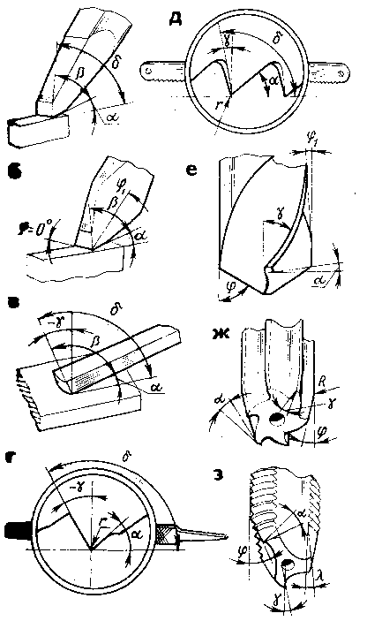

Рисунок 1 Углы режущей части слесарного инструмента:
а — зубила, б — крейцмейселя, в — шабера, г — напильника, д — ножовочного полотна,
е - сверла, ж — развертки, з — метчика

Зубило представляет собой простейший режущий инструмент, в котором форма клина особенно четко выражена (рис. 2,а).
В зависимости от того, как будет заострен режущий клин (рис. 2,6), как он будет установлен по отношению к плоскости (поверхности) детали и как будет направлена сила, двигающая клин в слое металла, можно получить наибольший или наименьший выигрыш в затрате труда, в качестве обработки, а также в количестве израсходованных инструментов.

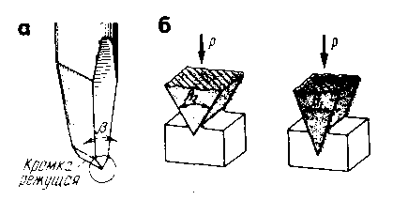

Рисунок 2 Простейший вид клина-зубила (а), зависимость
силы внедрения его от угла заострения (б):
Р — сила удара, β — угол заострения, β₁— небольшой угол. Β₂— большой угол

Чем острее клин, т. е. меньше угол, образованный его сторонами, тем меньшее усилие потребуется для его углубления в материал.
Теорией и практикой резания установлены определенные углы заострения режущих инструментов для различных металлов. Элементы и геометрическая форма режущей части зубила изображены на рис. 3.

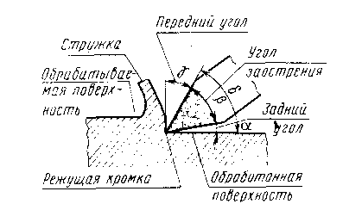

Рисунок 3. Элементы резания и геометрия режущей части зубила

На обрабатываемой заготовке различают следующие поверхности: обрабатываемую, обработанную, а также поверхность резания.
Обрабатываемой поверхностью называется поверхность, с которой будет сниматься слой материала (стружка).
Обработанной поверхностью называется поверхность, с которой снят слой металла (стружка).
Грань, по которой сходит стружка при резании, называется передней, а противоположная ей грань, обращенная к обработанной поверхности заготовки, — задней. Пересечение передней и задней граней образует режущую кромку, ширина которой у зубила обычно 15 — 25 мм.
Угол заострения β (бета) — угол, образованный между передней и задней поверхностями инструмента.
Угол резания δ (дельта) — угол между передней гранью и обрабатываемой поверхностью; он равен сумме угла заострения и заднего угла, т. е. δ = β + α.
Передний угол γ (гамма) — угол между передней гранью и плоскостью, проведенной через режущую кромку перпендикулярно обработанной поверхности. Чем больше передний угол у инструмента, тем меньше угол заострения и тем, следовательно, меньше будет усилие резания, но менее прочной и стойкой будет режущая его часть.
Задний угол α (альфа) образуется задней поверхностью (гранью) и поверхностью резания. Задний угол должен быть очень небольшим, чтобы не ослабить режущую часть инструмента. Для зубил он равен 3 — 8°. Если зубило наклонить под большим углом, оно врежется в обрабатываемую поверхность; при меньших углах зубило скользит, не производя резания. Этот угол уменьшает трение задней поверхности инструмента об обработанную поверхность.
Действие клинообразного инструмента на обрабатываемый металл изменяется в зависимости от положения оси клина и направления действия силы Р.
Различают два основных вида работы клина:
ось клина и направление действия силы Р перпендикулярны поверхности заготовки. В этом случае заготовка разрубается;
ось клина и направление действия силы Р образуют с поверхностью заготовки угол меньше 90°. В этом случае с заготовки снимается стружка.
При работе клина при угле менее 90° его передняя поверхность сжимает находящийся перед нею срубаемый слой металла, отдельные его частицы смещаются относительно друг друга; когда напряжение в металле превысит прочность металла, происходит сдвиг или скалывание его частиц, в результате чего образуется стружка.

Инструменты для рубки

Слесарное зубило представляет собой стальной стержень, изготовленный из инструментальной углеродистой стали У7А, У8А, 7ХФ, 8ХФ. Зубило состоит из трех частей: рабочей, средней и ударной (рис. 4, а).

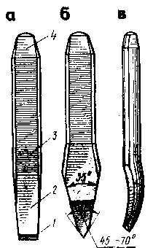
Рисунок 4. а — зубило, 6 — крейцмейсель, в — канавочник

Рабочая часть 2 зубила представляет собой стержень с клиновидной режущей частью 1 (лезвие) на конце, заточенной под определенным углом. Ударная часть (боек) 4 сделана суживающейся кверху, вершина ее закруглена. Угол заострения (угол между боковыми гранями) выбирается в зависимости от твердости обрабатываемого металла. За среднюю часть 3 зубило держат при рубке. Рекомендуемые углы заострения зубила для рубки некоторых материалов следующие (град):
Для твердых материалов (твердая сталь, бронза, чугун)……………..70
Для материалов средней твердости (сталь)…………………………….60
Для мягких материалов (латунь, медь, титановые сплавы)…………..45
Для алюминиевых сплавов……………………………………………….35

Зубило изготовляют длиной 100, 125, 160, 200 мм, ширина рабочей части соответственно равна 5, 10, 16, 20 мм.
Рабочая часть зубила на длине 0,3—0,5 закаливается и отпускается. После термической обработки режущая кромка должна иметь твердость HRC 53 —59, боек — HRC 35—45.
При испытании зубила на прочность и стойкость им отрубают зажатую в тиски стальную полосу марки Ст6 толщиной 3 мм и шириной 50 мм. После испытания на лезвии зубила не должно быть вмятин, выкрошенных мест и заметных следов затупления.
Степень закалки зубила можно определить старым напильником, которым проводят по закаленной части зубила. Если при этом напильник не снимает стружку с закаленнрй части зубила (на ней остаются лишь едва заметные риски), закалка выполнена хорошо.
Крейцмейсель (рис. 4, б) отличается от зубила более узкой режущей кромкой, предназначен для вырубания узких канавок, шпоночных пазов и т. п. Однако довольно часто им пользуются для срубания поверхностного слоя с широкой плиты: сначала крейцмейселем прорубают канавки, а оставшиеся выступы срубают зубилом. Материалы для изготовления крейцмейселя и углы заострения, твердость рабочей и ударных частей те же, что и для зубила.
Для вырубания профильных канавок — полукруглых, двугранных и других применяют специальные крейцмейсели, называемые канавочниками (рис. 4, в), отличающиеся от крейцмейселя только формой режущей кромки. Канавочники изготовляют из стали У8А длиной 80, 100, 120, 150, 200, 300 и 350 мм, с радиусом закругления 1; 1,5; 2,0; 2,5 и 3,0 мм.
Заточка зубил на станке вручную. Заточка зубил и крейцмейселей производится на заточном станке (рис. 5, а).

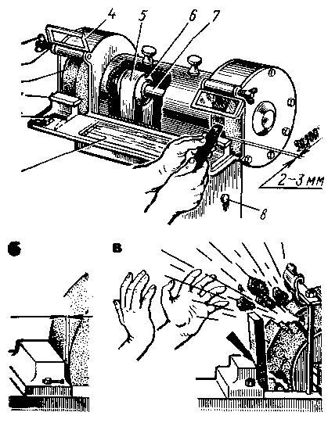

Рисунок 5 Заточка зубила на заточном станке (а), установка подручника (б, в):
1 — шлифовальный круг, 2 .— пружина, 3 — гайка-барашек, 4. — экранчик, 5 — ремень, 6 — шкив, 7 — вал, 8 — магнитный пускатель (кнопка), 9 — ванночка для охлаждающей жидкости, 10 — регулировочный болт, 11 — передвижной подручник

Для заточки зубило или крейцмейсель накладывают на передвижной подручник 11 и с легким нажимом медленно передвигают по всей ширине шлифовального круга, периодически поворачивая инструмент то одной, то другой стороной. Не следует допускать сильных нажимов на затачиваемый инструмент, так как это приводит к перегреву режущей кромки, в результате чего лезвие теряет первоначальную твердость.
Перед заточкой инструмента подручник устанавливают как можно ближе к заточному кругу (рис. 5, б). Зазор между подручником и заточным кругом должен быть не более 2—3 мм, чтобы затачиваемый инструмент не мог попасть между кругом и подручником (рис. 5, в).
Заточку лучше всего вести с охлаждением водой, в которую добавлено 5% соды, или на мокром круге. Несоблюдение этого условия вызывает повышенный нагрев, отпуск и уменьшение твердости инструмента, а следовательно, и стойкости в работе. Боковые грани после заточки должны быть плоскими, одинаковыми по ширине и с одинаковыми углами наклона.
Проверка угла заточки зубила. После заточки зубила или крейцмейселя с режущих кромок снимают заусенцы. Величина угла заострения проверяется шаблоном, представляющим собой пластинки с угловыми вырезами 70, 60, 45 и 35° (рис. 6, а, б).
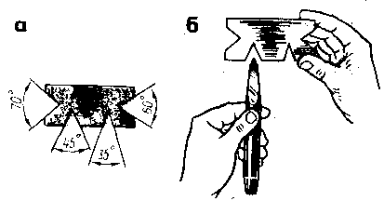

Рисунок 6 Шаблон (а) и проверка им угла заточки (б) зубила

Наиболее совершенной конструкцией является прибор, допускающий проверку разных элементов режущих инструментов (сверл, зубил, крейцмейселей, резков и др.).
Прибор (рис. 7, а) состоит из основного диска 1 диаметром 75 мм с градуированной шкалой от 10 до 140°, вращающегося диска 2 на винте-оси 3, стопорного винта 4, установочной риски 5.

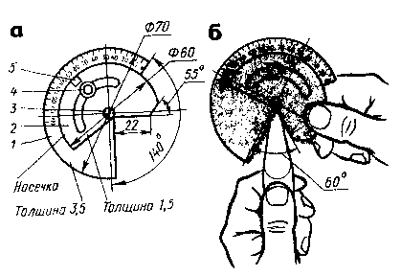

Рисунок 7 Прибор для проверки элементов режущих инструментов:
а — устройство, б — прием измерения

Прием измерения угла заточки зубила для металлов средней твердости (сталь) показан на рис. 7,6.
Слесарные молотки — инструмент для ударных работ — изготовляют двух типов: молотки с квадратным бойком (рис. 8, а), молотки с круглым бойком (рис. 8, б). Основной характеристикой молотка является его масса. Молоток состоит из ударника и рукоятки (ручки).

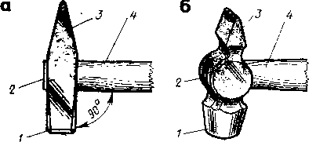

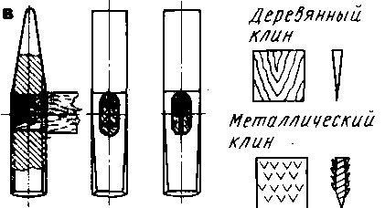

Рисунок 8 Молотки: а — с квадратным бойком, б — с круглым бойком, в — схемы расклинивания ручек.

Слесарные молотки с круглым бойком изготовляют шести номеров. Молотки № 1 массой 200 г рекомендуется применять для инструментальных работ, а также для разметки и правки; молотки № 2 массой 400 г, № 3 — 500 г и № 4 — 600 г — для слесарных работ; молотки № 5 — 800 г и №6 — 1000 г применяются редко (при ремонтных работах).
Слесарные молотки с квадратным бойком изготовляют восьми номеров: № 1 массой 50 г, №2 — 100 г и № 3 — 200 г — для слесарно-инструментальных работ; № 4 - 400 г, № 5 — 500 г, № 6 — 600 г — для слесарных работ, рубки, гибки, клепки и др.; № 7 — 800 г и № 8 — 1000 г применяют редко (при выполнении ремонтных работ).

Противоположный бойку 1 конец молотка называется носком 3. Носок имеет клинообразную форму, скругленную на на конце. Носком пользуются при правке, расклеивании и т. д. Бойком наносят удары по зубилу или крейцмейселю.
Изготовляют молотки из стали 50 и 40Х и инструментальной углеродистой стали У7 и У8.
В средней части молотка имеется отверстие овальной формы, служащее для крепления рукоятки.
Рабочие части молотка — боек квадратной или круглой формы и носок клинообразной формы — термически обрабатывают до твердости HRC 49 — 56. Рукоятку 4 молотка делают из твердых пород дерева (кизила, рябины, дуба, клена, граба, ясеня, березы или из синтетических материалов).
Рукоятка имеет овальное сечение, отношение малого сечения к большому 1 : 1,5, т. е. свободный конец в 1,5 раза толще конца, на который насаживается молоток.
Конец, на который насаживается молоток, расклинивается деревянным клином, смазанным столярным клеем, или металлическим клином, на котором делают насечки (ерши). Толщина клиньев в узкой части 0,8 —1,5 мм, а в широкой — 2,5 — 6 мм.
Если отверстие молотка имеет только боковое расширение, забивают один продольный клин; если расширение идет вдоль отверстия, то забивают два клина (см. рис. 8), и наконец, если расширение отверстия направлено во все стороны, забивают три стальных или три деревянных клина, располагая два параллельно, а третий перпендикулярно к ним. Правильно насаженным считается молоток, у которого ось рукоятки образует прямой угол с осью молотка.
Помимо обычных стальных молотков в некоторых случаях, например при сборке машин, применяют так называемые мягкие молотки со вставками из меди, фибры, свинца и алюминиевых сплавов (рис. 9).

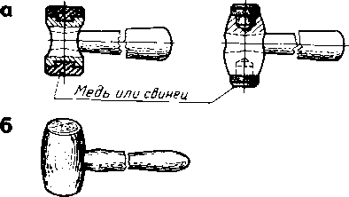

Рисунок 9 Молотки:
а — со вставками из мягкого металла, б — деревянный (киянка)

При ударах, наносимых мягким молотком, поверхность материала заготовки почти не повреждается. Из-за дефицитности меди, свинца и быстрого износа эти молотки малоэффективны и нe всегда удобны в эксплуатации. В целях экономии металлов медные или свинцовые вставки заменяют резиновыми, более дешевыми и эффективными в работе.

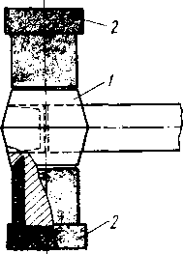

Рисунок 10 Молоток с резиновым накостыльником

Такой молоток состоит из стального корпуса 1 (рис. 10), на цилиндрические концы которого надеты накостыльники 2 из твердой резины. Резиновые накостыльники достаточно стойки против ударов и при износе легко заменяются новыми. Молотки этой конструкции применяют при точных сборочных работах, особенно когда приходится иметь дело с деталями невысокой твердости.
В некоторых случаях, в особенности при изготовлении изделий из тонкого листового железа, применяют деревянные молотки (киянки) (см. рис. 9, 6).
Киянки бывают с круглым и прямоугольным ударниками.

Процесс рубки

Для рубки используют возможно более прочные и тяжелые тиски (предпочтительно стуловые). Правильное положение корпуса, держание (хватка) инструмента при рубке — существенные условия высокопроизводительной работы.
Для слесарной рубки используют поворотные и неповоротные параллельные тиски. Для тяжелой кузнечной рубки - применяют стуловые тиски, которые крепят на специальной тумбе.
При рубке металла зубилом решающее значение имеет положение рабочего (установка корпуса и ног), которое должно создавать наибольшую устойчивость центра тяжести тела при ударе.
Положение корпуса и ног. Установка корпуса рабочего при рубке зубилом будет правильной, если корпус выпрямлен и обращен в пол-оборота (45°) к оси тисков (рис. 11, а), левая нога выставлена на полшага вперед (рис. 11, б).

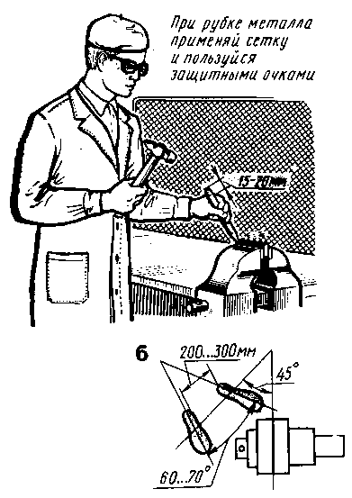

Рисунок 11 Техника рубки:
а - положение корпуса, б — положение ног.

Держание (хватка) зубила. Зубило берут в левую руку за среднюю часть на расстоянии 15 — 20 мм от конца ударной части. Удары наносят правой рукой (рис. 65, а). Левая рука только держит зубило в определенном положении; сильно сжимать в руке зубило не следует. При движениях правой руки, наносящей удары по зубилу, левая рука играет роль балансира при последовательных установках инструмента.
Держание (хватка) молотка. Молоток берут правой рукой за рукоятку на расстоянии 15 — 30 мм от конца, обхватывая четырьмя пальцами и прижимая к ладони, большой палец, накладывая на указательный, крепко сжимая всеми пальцами. Все пальцы остаются в таком положении при замахе и при ударе.
Этот способ называется «нанесение кистевого удара без разжима пальцев» (рис. 12, а). При другом способе хватки в начале замаха мизинец, безымянный и средний пальцы постепенно разжимают и рукоятку молотка охватывают только указательным и большим пальцами. Затем разжатые пальцы сжимают и ускоряют движение руки вниз. В результате получается сильный удар молотка. Этот способ называется «нанесение удара с разжимом пальцев» (рис. 12, б).

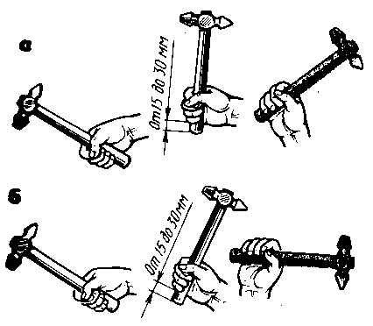

Рисунок 12 Держание (хватка) молотка:
а —- без разжима пальцев, б — с разжимом пальцев.
Удары молотком. Существенное влияние на качество и производительность рубки оказывает характер удара (замаха) молотком. Удар может быть кистевым, локтевым или плечевым.

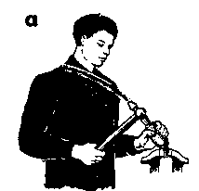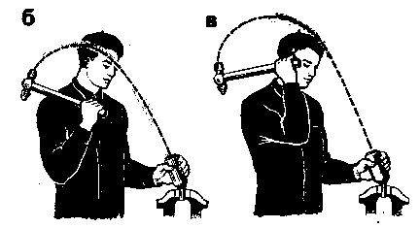

Рисунок 13 Удары молотком: а – кистевой; б – локтевой; в – плечевой.

При кистевом ударе (рис. 13, а) замах осуществляют молотком только за счет изгиба кисти правой руки. При этом замахе сгибают кисть в запястье до отказа, разжав слегка пальцы, кроме большого и указательного, при этом мизинец не должен сходить с рукоятки молотка. Затем пальцы сжимают и наносят удар. Кистевой удар применяют при выполнении точных работ, легкой рубке, срубании тонких слоев металла и т. д.
При локтевом ударе (рис. 13, б) правую руку сгибают в локте. При замахе действуют пальцы руки, которые разжимаются и сжимаются, кисть (движение ее вверх, затем вниз) и предплечье. Для получения сильного удара руку разгибают достаточно быстро. Этим ударом пользуются при обычной рубке, срубании слоя металла средней толщины или прорубании пазов и канавок.
При плечевом ударе (рис. 13, в) рука движется в плече, при этом получается большой замах и максимальной силы удар с плеча. В этом ударе участвуют плечо, предплечье и кисть. Плечевым ударом пользуются при снятии толстого слоя металла и обработке больших поверхностей.
Сила удара должна соответствовать характеру работы, а также массе молотка (чем тяжелее молоток, тем сильнее удар), длине рукоятки (чем длиннее рукоятка, тем сильнее удар), длине руки работающего (чем длиннее рука и выше замах, тем сильнее удар). При рубке действуют обеими руками согласованно (синхронно), метко наносят удары правой рукой, перемещая в определенные промежутки времени зубило левой рукой.

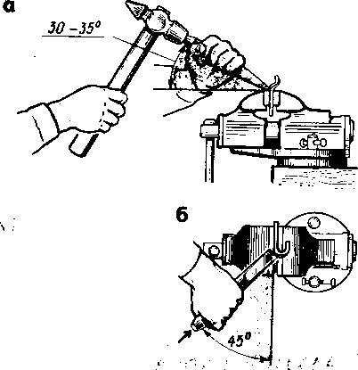

Рисунок 14 Правильная установка зубила при рубке в тисках:
а — наклон зубила к обрабатываемой поверхности, б — наклон к продольной оси рубки.
Угол установки зубила при рубке в тисках регулируют так, чтобы лезвие находилось на линии снятия стружки, а продольная ось стержня зубила находилась под углом 30—35° к обрабатываемой поверхности (рис. 14, в) заготовки и под углом 45° к продольной оси губок тисков (рис. 14, б). При меньшем угле наклона зубило будет соскальзывать, а не срезать, а при большем — излишне углубляться в металл и давать большую неровность. Угол наклона зубила при рубке не измеряют, опытный слесарь по навыку ощущает наклон и регулирует его положение движением левой руки.
Во время рубки смотрят на режущую часть зубила, а не на боек, как это часто делает ученик-слесарь, и следят за правильным положением лезвия зубила. Удары наносят по центру бойка сильно, уверенно и метко. Этот навык приходит после тренировки.
Выбор массы молотка. Массу слесарного молотка выбирают в зависимости от размера зубила и толщины снимаемого слоя металла (обычно толщина стружки составляет 1 —2 мм) из расчета 40 г на 1 мм ширины лезвия зубила. При работе крейцмейселем массу молотка принимают из расчета 80 г на 1 мм ширины лезвия.
При выборе молотка учитывают также и физическую силу рабочего. Масса молотка для ученика должна быть около 400 г, для молодого рабочего 16 — 17 лет — 500 г, для взрослого рабочего — 600 — 800 г. Удар осуществляют не за счет излишних мускульных усилий, ведущих к быстрому утомлению, а за счет ускоренного падения молотка. В момент нанесения удара рукоятку молотка прочно сжимают пальцами: слабо удерживаемый молоток при неточном ударе может отскочить в сторону, что очень опасно.

Приемы рубки

Работа зубилом вручную требует выполнения основных правил рубки и соответствующей тренировки.
Разрубание металла. При разрубании металла зубило устанавливают вертикально и рубку ведут плечевым ударом (рис. 15). Листовой металл толщиной до 2 мм разрубают с одного удара, поэтому под него подкладывают подкладку из мягкой стали. Листовой металл толщиной более 2 мм или полосовой материал надрубают примерно на половину толщины с обеих сторон, а затем ломают, перегибая его поочередно в одну и другую сторону, или отбивают (рис. 15).

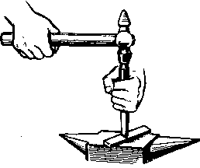

Рисунок 15 Рубка полосы на наковальне.

Вырубание заготовок из листового металла. После разметки контура изготовляемой детали заготовку кладут на плиту и производят вырубку (не по линии разметки, а отступив от нее 2 — 3 мм — припуск на опиливание) в такой последовательности:
устанавливают зубило наклонно так, чтобы лезвие было направлено вдоль разметочной риски (рис. 16, а);
зубилу придают вертикальное положение и наносят молотком легкие удары, надрубая по контуру (рис. 16, б);
рубят по контуру, нанося по зубилу сильные удары. При перестановке зубила часть лезвия ‘оставляют в прорубленной канавке, а зубило из наклонного положения опять переводят в вертикальное и наносят следующий удар. Так поступают непрерывно до конца (замыкания) разметочной риски;
перевернув лист, прорубают металл по ясно обозначившемуся на противоположной стороне контуру (рис. 16, в);
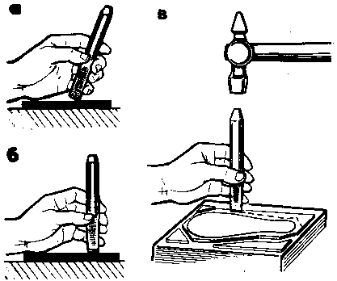

Рисунок 16 Установка зубила при рубке листового металла:
а — начало установки (наклонно), б — конец установки (вертикально) в — прорубание по контуру

вновь переворачивают металл первой стороной и заканчивают рубку (рис. 17, а). Если лист относительно тонкий и прорублен достаточно, заготовку выбивают молотком (рис. 17,6).

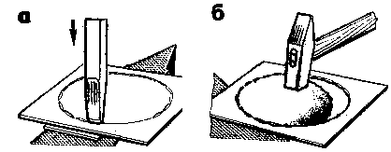

Рисунок 17 Вырубание контура заготовок из листового металла:
а — надрубание диска круга, б—выбивание надрубленного диска молотком

При рубке зубилом с закругленным лезвием канавка образуется ровная (рис. 18, а); при рубке зубилом с прямым лезвием (рис. 18, б) — ступенчатая.

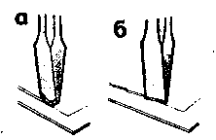
Рисунок 18 Лезвие зубила:
а — закругленное, б — прямое

Рубку металла листового, полосового, а также обработку широких поверхностей выполняют в тисках.
Рубку листового материала, как правило, ведут только по уровню губок тисков. Заготовку (изделие) крепко зажимают в тисках так, чтобы разметочная линия совпала с уровнем губок.
Зубило устанавливают к краю заготовки так, чтобы режущая кромка лежала на поверхности двух губок, а середина режущей кромки соприкасалась с обрубаемым материалом на 2/3 ее длины. Угол наклона зубила к обрабатываемой поверхности должен составлять 30 —35° (рис. 19, а),а по отношению к оси губок тисков — 45° (рис. 19, б).

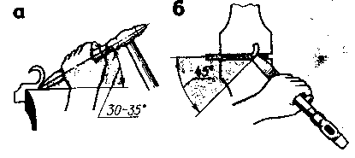

Рисунок 19 Рубка листового материала в тисках: а — угол наклона зубила к обрабатываемой поверхности, б — наклон зубила по отношению к оси губок

Лезвие зубила при этом идет наискось относительно губок тисков и стружка слегка завивается. После снятия первого слоя металла заготовку переставляют выше губок тисков на 1,5 — 2 мм и срубают следующий слой и т. д.
Рубка по разметочным рискам (рис. 20) является более трудной операцией.

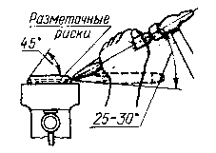

Рисунок 20 Рубка по разметочным рискам

На заготовку предварительно наносят риски на расстоянии 1,5 — 2 мм одна от другой, а на торцах делают скосы (фаски под углом 45°), которые облегчают установку зубила и предупреждают откалывание края при рубке хрупких материалов. Заготовку зажимают в тисках так, чтобы были видны разметочные риски. Рубят строго по разметочным рискам. Первый удар наносят при горизонтальном положении зубила, дальнейшую рубку выполняют при наклоне зубила на 25 — 30°. Толщина последнего чистового слоя должна быть не более 0,5—0,7 мм.
Рубка широких поверхностей является трудоемкой и малопроизводительной операцией, применяемой при невозможности снять слой металла на строгальном или фрезерном станке.
Работу осуществляют в три приема. Предварительно на двух противоположных торцах заготовки срубают немного металла, делая фаски (скосы) под углом 30 — 45°, а на двух противоположных боковых торцах наносят риски, отмечающие глубину каждого прохода. Затем по широкой поверхности заготовки наносят параллельные риски, расстояние между которыми равно ширине режущей кромки крейцмейселя, и заготовку зажимают в тисках.
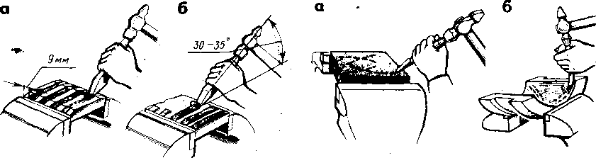

Рисунок 21 Обработка широких поверхностей рубкой: а – выравнивание канавок крейцмейстелем, б – срубание выступов зубилом.

Затем крейцмейселем предварительно прорубают узкие канавки (рис. 21, а), а потом зубилом срубают оставшиеся между канавками выступы (рис. 21, б).
После срубания выступов выполняют окончательную обработку. Такой способ (предварительное прорубание канавок на широких деталях) значительно облегчает и ускоряет рубку. На заготовках из чугуна, бронзы и других хрупких металлов во избежание откалывания краев делают фаски на расстоянии 0,5 мм от разметочной риски.
Вырубайие криволинейных смазочных канавок (рис. 21, а) и пазов (рис. 21, 6) производят следующим образом. Сначала на поверхность заготовки наносят риски, затем крейцмейселем за один проход прорубают канавки глубиной 1,5 —2 мм. Образованные после рубки неровности устраняют канавочником, придавая канавкам одинаковую ширину и глубину по всей длине заготовки. Глубину канавок проверяют шаблоном.
При рубке цветных сплавов рекомендуется режущую часть зубила слегка смачивать мыльной водой или протирать промасленной тряпкой, а при рубке алюминия — скипидаром. Это способствует увеличению стойкости режущей части зубила до очередной переточки.

Механизация рубки

Ручная рубка вытесняется обработкой на металлорежущих станках (строгание, фрезерование), обработкой абразивным инструментом, применением ручных механизированных инструментов и приспособлений.
К ручным механизированным инструментам относятся пневматические и электрические рубильные молотки. На рис. 2 показано устройство пневматического рубильного молотка РМ-5 завода «Пневматика».

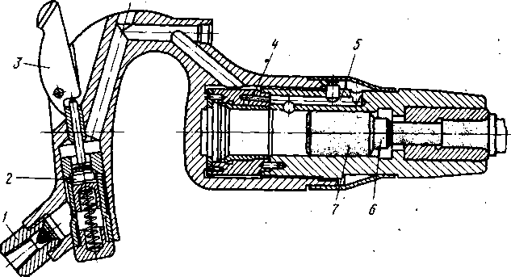

Рисунок 22 Пневматический рубильный молоток РМ - 5

Молоток состоит из корпуса, бойка, золотника и рукоятки с пусковым устройством. Сжатый воздух из цеховой магистрали через резиновый шланг и штуцер 1 поступает к рукоятке молотка. Слесарь берет правой рукой за рукоятку, левой удерживает за ствол, направляя движение зубила.
При нажатии на курок 3 (см. рис. 22) открывается клапан 2 и воздух под давлением 5 — 6 кгс/см² из магистрали через штуцер 1 поступает в цилиндр. В зависимости от положения золотника 4 воздух через каналы внутри корпуса попадает в камеру рабочего хода 5 или в камеру обратного хода 6. В первом случае воздух толкает ударник 7 вправо и он ударяет по хвостовику рабочего инструмента. В конце рабочего хода золотник давлением воздуха смещается, воздух попадает в камеру 6 — совершается обратный ход. Затем цикл работы повторяется. Молоток включают в работу после того, как режущей кромкой инструмента нажали на обрабатываемую поверхность.
В качестве инструмента для рубки пневматическим молотком применяют специальные зубила. Производительность рубки при пользовании механизированным инструментом повышается в 4 — 5 раз. На рис. 23, а, 6 показана работа пневматическим молотком.

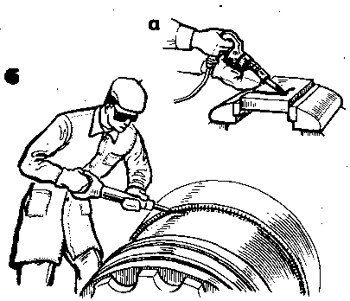

Рисунок 23 Приемы работы рубильным молотком:
а — держание инструмента, б— момент работы

В электрических молотках вращение вала электродвигателя, вмонтированного в корпус, преобразуется в возвратно-поступательное движение ударника, на конце которого закреплено зубило или другой инструмент.
Безопасность труда. При рубке металлов следует выполнять следующие правила безопасности труда:
ручка ручного слесарного молотка должна быть хорошо закреплена и не иметь трещин;
при рубке зубилом и крейцмейселем необходимо пользоваться защитными очками;
при рубке твердого и хрупкого металла следует обязательно использовать ограждение: сетку, щиток (рис. 24, а);

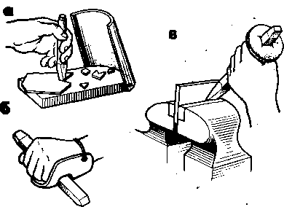

Рисунок 24 Предохранительные приспособления, применяемые при рубке:
а, б — предохранительные щитки, в — предохранительная шайба

для предохранения рук от повреждений (при неудобных работах, а также в период обучения) на зубило следует надевать предохранительную резиновую шайбу, а на кисть руки — предохранительный козырек (рис. 24, 6, в).
При работе пневматическим молотком необходимо:
- перед началом работы пневматическим молотком изучить правила техники безопасности: повторить общие приемы и способы подготовки пневматического инструмента; •
- протереть отверстие втулки и хвостовик зубила; проверить положение втулки, которая должна быть плотно посажена в отверстие, а затем установить во. втулку зубило с плотной посадкой;
- продуть сжатым воздухом пневматический молоток;
- залить смазку через специальное отверстие в корпус молотка, нажать курок и через открытое отверстие вводить смазку во внутренние рабочие части;
- надеть рукавицы и защитные очки; принять рабочее положение; взять правой рукой за рукоятку, наложив большой палец на курок, а левой рукой охватить корпус молотка (см. рис. 23, а);
- зубило при рубке ставить под углом 30 —35° по отношению к обрабатываемой поверхности. Рубку выполнять только остро заточенным зубилом;
- включать пневматический инструмент только после установки инструмента в рабочее положение; холостой ход инструмента не разрешается;
- при соединении шланга сжатый воздух должен быть отключен;
- нельзя держать пневматический молоток за шланг или рабочий инструмент;
- при переносе пневматического молотка нельзя допускать натяжения, петления и перекручивания шланга;
- после окончания работы перекрыть на трубопроводе кран и отключить пневматический молоток от воздушной магистрали, вынуть рабочий инструмент, очистить молоток от пыли, грязи и протереть; тщательно смотать шланг.

Правка и рихтовка металла (холодным способом)

Правка и рихтовка представляют собой операции по выправке металла, заготовок и деталей, имеющих вмятины, выпучины, волнистость, коробление, искривления и др. Правка и рихтовка имеют одно и то же назначение, но отличаются приемами выполнения и применяемыми инструментами и приспособлениями.
Листовой материал и заготовки из него могут быть покороблены по краям и в середине, иметь изгибы и местные неровности в виде вмятин и выпучин различных форм. При рассмотрении деформированных заготовок можно заметить, что вогнутая сторона их короче выпуклой. Волокна на выпуклой стороне растянуты, а на вогнутой сжаты.
Металл подвергается правке как в холодном, так и в нагретом состоянии. Выбор способа зависит от величины прогиба, размеров и материала изделия.
Правка может выполняться ручным способом — на стальной или чугунной плите, или на наковальне — и машинным — на правильных вальцах, прессах.
Правильную плиту изготовляют (рис, 25, а) достаточно массивной, масса ее не менее чем в 80—150 раз больше массы молотка. Правильные плиты изготовляют из стали, из серого чугуна монолитными или с ребрами жесткости.
Плиты бывают следующих размеров: 400 х 400; 750 х 1000; 1000 х 1500; 1500х 2000; 2000 х 2000; 1500 х 3000 мм. Рабочая поверхность плиты должна быть ровной и чистой. Устанавливают плиты на металлические или деревянные подставки, обеспечивающие кроме устойчивости и горизонтальность положения.

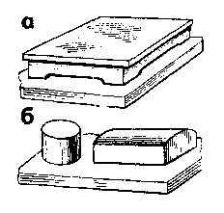

Рисунок 25 Правильная плита (а), рихтовальные бабки (б)

Рихтовальные бабки (рис. 25, 6) используют для правки (рихтовки) закаленных деталей, изготовляют их из стали и закаливают. Рабочая часть поверхности может быть цилиндрической или сферической радиусами 150 — 200 мм.

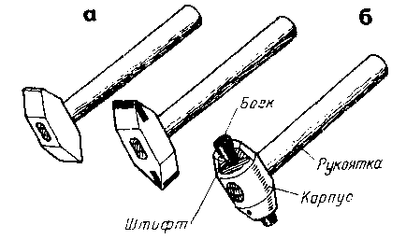

Рисунок 26 Рихтовальные молотки:

а — с радиусным бойком, б — с круглым гладким полированным бойком

Для правки закаленных деталей (рихтовки) применяют молотки с радиусным (рис. 26, а) бойком массой 400 — 500 г) из стали У10. Хорошо зарекомендовали себя рихтовальные молотки, оснащенные твердым сплавом, корпус которых выполняют из стали У7 и У8. В рабочие концы молотка вставляют пластинки твердого сплава ВК8 и ВК6. Рабочую часть бойка затачивают и доводят по радиусу до 0,05 — 0,1 мм (см. рис. 26, а).
Молотки со вставными бойками из мягких металлов (см. рис. 26, 6) применяют при правке деталей с окончательно обработанной поверхностью и деталей или заготовок из цветных металлов и сплавов. Вставные бойки могут быть медные, свинцовые или деревянные.
Гладилки (деревянные или металлические бруски) применяют при правке тонкого листового и полосового металла.

Правка металла

Кривизну деталей проверяют на глаз (рис. 27, а) или по зазору между плитой и уложенной на нее деталью. Края изогнутых мест отмечают мелом.

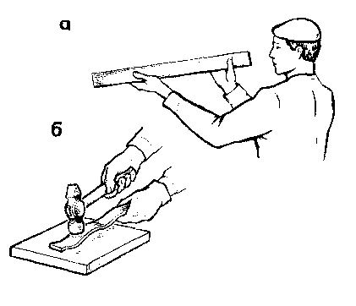

Рисунок 27 Правка металла:
в — проверка на глаз, б — момент правки

При правке важно правильно выбирать места, по которым следует наносить удары. Сила ударов должна быть соразмерна с величиной кривизны и постепенно уменьшаться по мере перехода от наибольшего изгиба к наименьшему. Правка считается законченной, когда все неровности исчезнут и деталь станет прямой, что можно определить наложением линейки. Правку выполняют на наковальне, правильной плите или надежных подкладках, исключающих возможность соскальзывания с них детали при ударе.
Для предупреждения рук от ударов, вибраций при правке металла необходимо надевать рукавицы, прочно держать детали, заготовки на плите или наковальне.
Правка полосового металла осуществляется в следующем порядке. На выпуклой стороне мелом отмечают границы изгибов, после чего на левую руку надевают рукавицу и берут полосу, а в правую руку берут молоток и принимают рабочее положение (рис. 27, б).
Полосу располагают на правильной плите так, чтобы она плоской поверхностью лежала на плите выпуклостью вверх, соприкасаясь в двух точках. Удары наносят по выпуклым частям, регулируя силу удара в зависимости от толщины полосы и величины кривизны; чем больше искривление и чем толще полоса, тем сильнее удары. По мере выправления полосы силу удара ослабляют и чаще переворачивают полосу с одной стороны на другую до полного выправления. При нескольких выпуклостях сначала выправляют ближайшие к концам, а затем расположенные в середине.
Результаты правки (прямолинейность заготовки) проверяют на глаз, а более точно — на разметочной плите по просвету или наложением линейки на полосу.

Машины для правки

Ручная правка является малопроизводительной операцией и ее применяют при небольших партиях деталей. В основном на предприятиях применяется машинная правка, осуществляемая на правильных вальцах, прессах и специальных приспособлениях.
Гибочные вальцы бывают ручные и приводные. На ручных и приводных трехвалках правят заготовки прямые и изогнутые по радиусу имеющие на поверхности выпучины и вмятины. Заготовки из листа толщиной до 3 мм правят обычно на трехвалках с ручным приводом. На приводных трехвалках правят заготовки толщиной до 4 мм.
Машина листогибочная трехвалковая (рис. 28, а) имеет валки 1 и 2 (рис. (28, б), расположенные один над другим, которые могут в зависимости от толщины заготовки удаляться друг от друга или сближаться. Так же может быть опущен или поднят расположенный сзади третий валок 3.

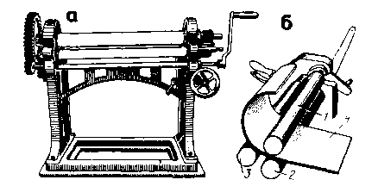

Рисунок 28 Машина листогибочная трехвалковая (а), схема правки (б)

Заготовку (лист или полосу) 4 устанавливают между двумя передними валками и, вращая рукоятку по часовой стрелке, пропускают между валками. Для полного устранения выпучин и вмятин заготовки пропускают между валками несколько раз.
Правка валов и угловой стали на винтовых прессах применяется в тех случаях, когда сила удара молотком не обеспечивает должной правки. Один рабочий устанавливает, удерживает и контролирует выпрямляемую заготовку, а второй вращает маховик.

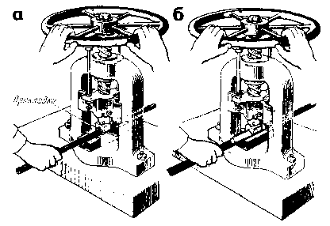

Рисунок 29 Правка на винтовом прессе:
а – трубы, б – углового проката

Вал или трубу (рис. 29, а) располагают на призмах таким образом, чтобы изогнутая часть была обращена вверх, а пруток (труба) плотно лежал в угловых выемках призмы. При этом призматический наконечник пресса должен находиться на месте наибольшей кривизны. Для предупреждения вмятин между наконечником и валом помещают «мягкие» прокладки.
Вращением маховика наконечник винта плавно подводят и нажимают на вал (трубу) до тех пор, пока не выправят, что определяют по величине просвета на поверочной плите.
Некоторые особенности имеет правка угловой стали. Деформированный уголок устанавливают в призме на столе пресса (рис. 29, 6), между полками уголка укладывают закаленный стальной валик. При нажиме винтом пресса валик придает уголку соответствующую форму.
Большие листы, полосы и ленты с выпучинами и волнистостью правят на листоправильных станках, горизонтальных правильнорастяжных машинах и пневматических молотах.

Гибка металла

Гибка — способ обработки металла давлением, при котором заготовке или ее части придается изогнутая форма. Слесарная гибка выполняется молотками (лучше с мягкими бойками) в тисках, на плите или с помощью специальных приспособлений. Тонкий листовой металл гнут киянками, изделия из проволоки диаметром до 3 мм — плоскогубцами или круглогубцами. Гибке подвергают только пластичный материал.
Гибка деталей — одна из наиболее распространенных слесарных операций. Изготовление деталей гибкой возможно как вручную на опорном инструменте и оправках, так и на гибочных машинах (прессах).
Сущность гибки заключается в том, что одна часть заготовки перегибается по отношению к другой на заданный угол. Происходит это следующим образом: на заготовку, свободно лежащую на двух опорах, действует изгибающая сила, которая вызывает в заготовке изгибающие напряжения, и если эти напряжения не превышают предел упругости материала, то деформация, получаемая заготовкой, является упругой и по снятии нагрузки заготовка принимает первоначальный вид (выпрямляется).
Однако при гибке необходимо добиться, чтобы заготовка после снятия нагрузки сохранила приданную ей форму, поэтому напряжения изгиба должны превышать предел упругости и деформация заготовки в этом случае будет пластической, при этом внутренние слои заготовки подвергаются сжатию и укорачиваются, наружные слои подвергаются растяжению и длина их увеличивается. В то же время средний слой заготовки — нейтральная линия — не испытывают ни сжатия, ни растяжения и длина его до и после изгиба остается постоянной.

Резка металла

Резкой, или разрезанием, называют отделение частей (заготовок) от сортового или листового металла. Резка выполняется как со снятием стружки, так и без ее снятия. Способы разрезания со снятием стружки: ручной ножовкой, на ножовочных, круглопильных, токарно-отрезных станках, а также газовой, дуговой резкой и другими способами.
Без снятия стружки материалы разрезают ручными рычажными и механическими ножницами, кусачками, труборезами, пресс-ножницами, штампами. К резке относится также и надрезание металла.
Сущность процесса резки ножницами заключается в отделении частей металла под давлением пары режущих ножей. Разрезаемый лист помещают между верхним и нижним ножами.
Верхний нож, опускаясь, давит на метал;: и разрезает его.
Большое давление, испытываемое лезвиями при резании, требует большого угла заострения β . Чем тверже разрезаемый металл, тем больше угол заострения лезвия; для мягких металлов (медь и др.) он равен 65°, для металлов средней твердости — 70 —75˚ и для твердых — 80-85°. С целью уменьшений трения лезвий ножей о разрезаемый металл лезвиям придается небольшой задний угол α (1,5-3°) (рис. 30).

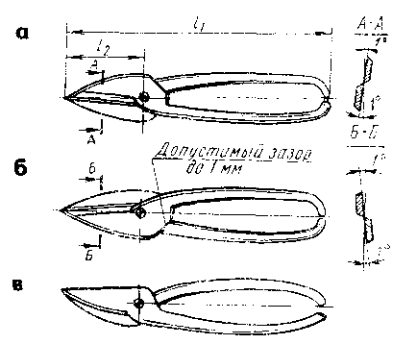

Рисунок 30 Ножницы ручные для резки металла:
а — с прямыми лезвиями, б — прямые правые, 6 — с криволинейными лезвиями

Ножи изготовляют из стали У7, У8; боковые поверхности лезвий закалены до HRC 52 — 58, отшлифованы и остро заточены.

Резка ручными ножницами

Ручные ножницы применяют для разрезания стальных листов толщиной 0,5— 1,0 мм и из цветных металлов до 1,5 мм. Ручные ножницы изготовляют с прямыми (рис. 30, а, 6) и кривыми (рис., 30, в) режущими лезвиями.
По расположению режущей кромки лезвия ручные ножницы делятся на правые и левые.
Правыми называются ножницы, у которых скос на режущей части каждой половинки ;находится с правой стороны. Правыми ножницами режут по левой кромке изделия в направлении часовой стрелки (риc. 30, в).
Левыми называются ножницы, у которых на режущей части каждой половинки скос расположен с левой стороны. Такими ножницами режут по правой кромке изделия против часовой стрелки (рис. 30, в).
При резке листа правыми ножницами все время видна риска на разрезаемом металле. При работе левыми ножницами, чтобы видеть риску, приходится левой рукой отгибать отрезаемый металл, перекладывая его через правую руку, что очень неудобно. Поэтому листовой металл по прямой линии и по кривой окружности, закругления без резких поворотов режут правыми ножницами.
Длина ножниц l, 200, 250, 320, 360 и 400 мм, а режущей части l₂ (от острых концов до шарнира) соответственно 55 —65, 70-82, 90—105, 100-120 и 110-130 мм. Хорошо заточенные и отрегулированные ножницы должны резать бумагу.
Ножницы держат в правой руке, охватывая рукоятки четырьмя пальцами и прижимая их к ладони; мизинец помещают между рукоятками ножниц (рис. 31, а).

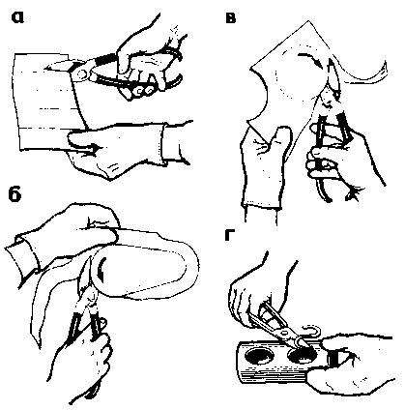

Рисунок 31 Работа ножницами

а — положение руки на рукоятке при резании ножницами, б — с прямыми лезвиями, в — с криволинейными лезвиями, г — вырезание внутреннего криволинейного контура

Сжатые указательный, безымянный и средний пальцы разжимают, выпрямляют мизинец и его усилием отводят нижнюю рукоятку ножниц на необходимый угол. Удерживая лист левой рукой (рис. 31, б), подают его между режущими кромками, направляя верхнее лезвие точно посередине разметочной линии, которая при резании должна быть видна. Затем, сжимая рукоятку всеми пальцами правой руки, кроме мизинца, осуществляют резание.
На рис. 31, в, г показаны приемы работы ножницами.
Для прямолинейной резки металла небольшой толщины применяют ручные ножницы, одну рукоятку которых зажимают в тисках (рис. 32, б).

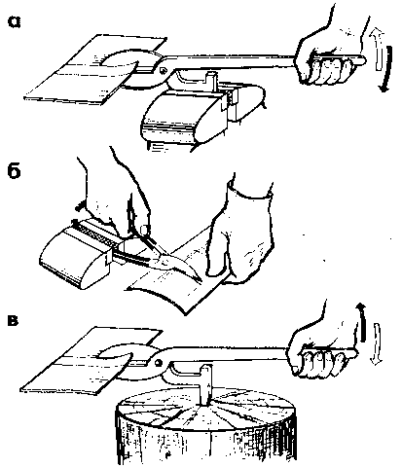

Рисунок 32 Ножницы
а— стуловые, закрепленные в тисках, 6 — ручные, закрепленные в тисках, в — стуловые на деревянном основании

Стуловые ножницы (рис. 32, а) отличаются от ручных большими размерами и применяются при разрезании листового металла толщиной до 3 мм. Нижняя ручка жестко зажимается в слесарных тисках или крепится (вбивается) на столе или на другом жестком основании. Для резки листовой стали толщиной до 3 мм применяют стуловые ножницы, имеющие стационарное закрепление (рис. 31, в).
Стуловые ножницы малопроизводительны, при работе требуют значительных усилий, поэтому для разрезания большой партии листового металла их не применяют.
Ручные малогабаритные силовые ножницы пименяются для резания листовой стали толщиной до 2,5 мм, прутков, болтов (шпилек) диаметром до 8 мм.
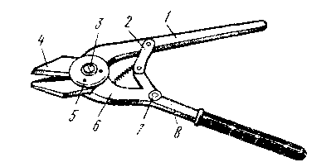

Рисунок 32 Малогабаритные столовые ножницы

Габариты этих ножниц не превышают габаритов стандартных ручных ножниц (рис. 32). Для резки рукоятку 1 закрепляют в тисках, а рукоятку 8 (рабочую) приводят в действие. Рабочая рукоятка представляет собой систему двух последовательно соединенных рычагов.

Резка ножовкой

Ручная ножовка (пила) инструмент, предназначенный для разрезания толстых листов полосового, круглого и профильного металла, а также для прорезания шлицев, пазов, обрезки и вырезки заготовок по контуру и других работ. 'Ручная слесарная ножовка (рис. 33, а) состоит из станка (рамки) 2 и ножовочного полотна 4.

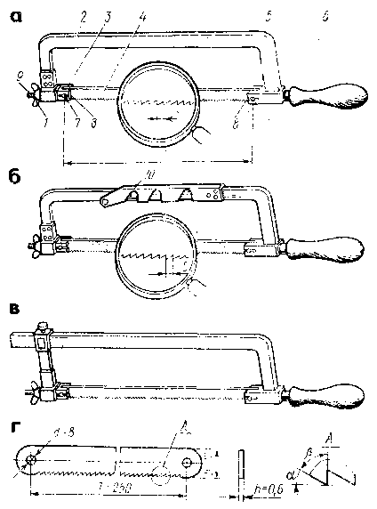

Ручная слесарная ножовка (станок):
.
а - цельная, б — раздвижная, в — с передвижным держателем, г — ножовочное полотно; 1 — гайка-барашек, 2 — рамка (станок), 3 — подвижная головка, 4 — ножовочное полотно, 5 — неподвижная головка, 6 — хвостовик с рукояткой, 7 — штифты, 8 — прорези, 9 — винт натяжной, 10 — подвижная скоба

На одном конце рамки имеется неподвижная головка 5 с хвостовиком и ручкой 6, а на другом конце — подвижная головка 3 с натяжным винтом и гайкой (барашек) 1 для натяжения полотна, В головках 5 и 3 имеются прорези 8, в которые вставляют ножовочное полотно и крепят штифтами 7,
Рамки для ножовок изготовляют либо цельными (для ножовочного полотна одной определенной длины) (редко), либо раздвижными (рис. 33, б), допускающими закрепление ножовочного полотна различной длины.
Для раздвигания ножовки колена перегибают, пока заклепка нe выйдет из выреза, и смещают. Заклепку вводят в другой вырез, и колена выпрямляют.
Станок с передвижным держателем (рис. 33,в) состоит из угольника с ручкой, по которому можно перемещать и закреплять в нужном положении держатель.
Ножовочное полотно представляет собой тонкую и узкую стальную пластину с двумя отверстиями и с зубьями на одном из ребер. Полотна изготовляют из стали марок: У 10А, Р9, Х6ВФ, твердость их HRC 61 —64. В зависимости от назначения ножовочные полотна разделяются на ручные и машинные. Полотно вставляют в рамку зубьями вперед.
Размер (длина) ручного ножовочного полотна определяется по расстоянию между центрами отверстий под штифты (рис 33,г). Наиболее часто применяют ножовочные полотна для ручных ножовок длиной L — 250 — 300 мм, высотой б — 13 и 16 мм, толщиной h - 0,65 и 0, 8 мм.
Каждый зуб ножовочного полотна имеет форму клина (резца). На зубе, как и на резце, различают задний угол α , угол заострения β, передний угол γ и угол резания σ.

Опиливание металла

Опиливанием называется операция по обработке металлов и других материалов снятием небольшого слоя напильниками вручную или на опиловочных станках.
С помощью напильника слесарь придает деталям требуемую форму и размеры, производит пригонку деталей друг к другу, подготовляет кромки деталей под сварку и выполняет другие работы.
С помощью напильников обрабатывают плоскости, криволинейные поверхности, пазы, канавки, отверстия любой формы, поверхности, расположенные под разными углами, и т. п. Припуски на опиливание оставляются небольшими — от 0,5 до 0,025 мм. Точность обработки опиливанием от 0,2 до 0,05 мм, в отдельных случаях до 0,001 мм.
Ручная обработка напильников в настоящее время в значительной степени заменена опиливанием на специальных станках, но полностью ручное опиливание эти станки вытеснить не могут, так как пригоночное работы при сборке и монтаже оборудования часто приходится выполнять вручную.
Напильник представляет собой стальной брусок определенного профиля и длины, на поверхности которого имеются насечки (нарезки), образующие впадины и острозаточенные зубцы (зубья), имеющие в сечении форму клина. Напильники изготовляют из стали У10А или У1ЗА (допускается легированная хромистая сталь ШХ15 или 13Х), после насекания подвергают термической обработке.

Тема 1.3 Работы при концевой откатке по наклонным выработкам

При рассмотрении технологических схем шахтного транспорта было отмечено, что наклонные выработки: наклонные стволы, бремсберги, уклоны являются важными элементами транспортной системы угольной шахты. На выемочных участках, отрабатывающих пологие и наклонные пласты, как правило, находятся в эксплуатации две-три наклонные, параллельно пройденные выработки: конвейерный бремсберг (уклон), по которому выдается уголь; грузовой бремсберг (уклон), оборудованный подъемной машиной для подъема и спуска сосудов рельсового транспорта (вагонетки, платформы) с помощью каната, и вентиляционный бремсберг (уклон), по которому может быть оборудована канатно-кресельная дорога для доставки людей.
В настоящей теме рассматривается технология и организация работ в наклонных выработках, оборудованных концевой канатной откаткой.

Оборудование концевой канатной откатки

Концевая канатная откатка используется для перевозки вспомогательных грузов: материалов, оборудования, породы и людей - в выработках с углем наклона от 6 по 80°.
Транспортировку грузов осуществляют в тех же шахтных вагонетках и на платформах, которые используют при транспортировке по горизонтальным выработкам. Людей перевозят в специальных пассажирских вагонетках, которые могут быть использованы только в наклонных выработках.
На рис.3.1. показана схема оборудования наклонной выработки с концевой канатной откаткой. К бремсбергу 1 примыкает верхняя приемо - отправительная площадка 2 с заездом 3 и нижняя приемо - отправительная площадка 4 с заездом 5, оборудованная рельсовыми путями. В верхней части бремсберга оборудована камера подъемной машины 6, в нижней части - отбойный тупик 7. На приемо - отправительных площадках в нишах 8 расположены пульты управления и телефоны.

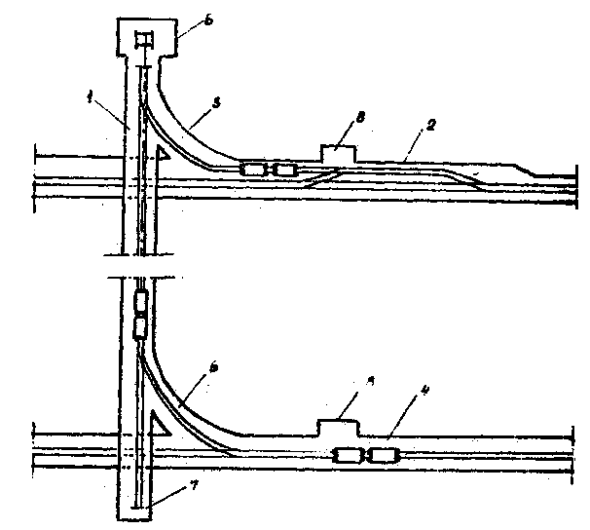

Рис. 3.1 Схема оборудования наклонной выработки с концевой канатной откаткой

Оборудование и средства безопасности на верхней приемо-отправительной площадке

Для обеспечения безопасности работ приемо - отправительная площадка должка иметь следующее оборудование и средства: ⁴
а) дозирующие, сблокированные между собой стопоры, препятствующие скатыванию вагонеток в уклон (бремсберг);
б) барьер с дистанционным управлением, установленный в уклоне (бремсберге) в 2-3 м ниже приемо - отправительной площадки;
в) специальное прицепное устройство заводского изготовления, закрепленное на конце каната;
г) предохранительный канат, используемый как дополнительное средство прикрепления вагонеток к канату подъемной установки;
д) упорную предохранительную вилку для удержания вагонеток от скатывания _,в случае порыва подъёмного каната или прицепного устройства;
е) тормозные приспособления для остановки вагонеток при их подкатке на приемо-отправительной площадке;
х) самоставы и домкраты для подъема вагонеток, сошедших с рельсового пути;
а) телефонный аппарат для связи с машинистом подъемной машины и операторами промежуточных и нижней приемо - отправительных площадок;
и) световую и звуковую сигнализацию для подачи сигнала машинисту подъемной лебёдки и рабочим, обслуживающим нижнюю приёмо-отправительную площадку .Для постоянной информации и согласования действий между приемо-отпревительными площадками и камерой подъемной лебедки оборудуется телефонная связь. Телефон, аппаратура сигнализации и пульт управления стрелочным переводом и барьером установлены в нише в горизонтальной части заезда;
к) два огнетушителя, ящик с инертной пылью и песком, пожарный трубопровод с краном, пожарный рукав со стволом;
л) светильники, питаемые от общешахтной электрической сети. Светильники должны быть установлены на приемо-отправительной площадке и в выработке заезда.
м) концевой выключатель для выключения лебедки при переподъеме вагонеток.

Оборудование и средства безопасности на нижней приемо-отправительной площадке

Нижняя (промежуточная) приемо - отправительная площадка уклона (бремсберга) имеет следующее оборудование:
а) рельсовый путь с разминовкой и дистанционно управлявляемым стрелочным переводом;
б) барьер с автоматическим или дистанционным управлением, устанавливаемый в уклоне выше приемо - отправительной площадки;
в) маневровую лебедку, которая устанавливается в специальной нише в горизонтальной выработке, примыкающей к уклону и используется для откатки и подкатки портних и груженых вагонеток на приемо-отправительной площадке;
г) световую и звуковую сигнализацию для подачи сигнала машинисту подъемной лебедки и рабочим, обслуживающим верхнюю приемо-отправительцую площадку. Для постоянной информации и согласования действий между приемо-отправительными площадками и камерой подъемной лебедки оборудуется телефонная связь. Телефон ,аппаратура сигнализации и пульт управления стрелочным переводом и барьером устанавливаются в нише, которая оборудуется в горизонтальной части заезда;
д) светильники питаемые от общешахтной электрической сети;
е) два огнетушителя, пожарный водопровод с краном, пожарный рукав со стволом, ящик с инертной пылью или пескаом для тушения пожара.

Порядок приемки рабочего места на верхней и нижней приемо-отправительных площадках

Перед началом работы по обслуживанию приемо-отправительных площадок операторы должны:
1. Выяснить у рабочих предыдущей смены неисправности крепи, путей и механизмов и неполадки в работе.
- Проверить:
состояние крепи;
стопоры, барьеры и механизмы их управления;
состояние рельсовых путей;
состояние прицепного устройства, предохранительного каната, упорной вилки (выполняет оператор на верхней приемо-отправительной площадке);
наличие и исправность средств противопожарной защиты.
3. Опробовать:
телефонную связь и сигнализацию, убедиться в исправности освещения;
маневровую лебедку.
Обнаруженные неисправности необходимо устранить собственными силами, а если это невозможно, то сообщить горному диспетчеру.

Работы выполняемые на приемо-отправителных площадках

Горнорабочий (оператор) при обслуживании приемо-отправительных площадок выполняет следующие работы:
- Принимает составы вагонеток, доставляемых электровозом на разминовку заезда, и производит подкатку к приемо-отправительной площадке.
- Обеспечивает спуск, подъем вагонеток по уклону (бремсбергу) в порядке, установленном инструкцией по эксплуатации уклона.
- Принимает состав вагонеток, спускаемых и поднимаемых по уклону (бремсбергу), откатывает его на разминовку.
- Передает и принимает сигналы по спуску и подъему составов.
Если на приемо-отправительной площадке работает два оператора, то один из них назначается старшим. Он несет ответственность за приемку рабочего места в начале смены, обеспечение установленного порядка работ и выполнение требований Правил безопасности.

Порядок постановки состава на рвзминовку и подкатки вагонеток на приемо-отправительную площадку

- Согласовать постановку состава на pазминовку заезда с машинистом электровоза, наблюдать за ней.
- Проверить состояние вагонеток, правильность их загрузки и надежность закрепления грузов. Неисправные вагонетки, а также вагонетки с ненадежно закрепленным грузом следует откатить на запасной путь, о чем сообщить диспетчеру; спуск их запрещается.
- Вагонетки, подлежащие спуску (подъему) по уклону (бремсбергу ), с помощью маневровой лебедки иди толкателя подкатить к дозирующим стопорам на приемо-отправительной площадке.

Порядок спуска и подъема вагонеток с верхней приемо-отправительной площадки

Все операции по подготовке спуска вагонеток производить только при закрытых стопорах и барьерах.
Для спуска вагонеток:

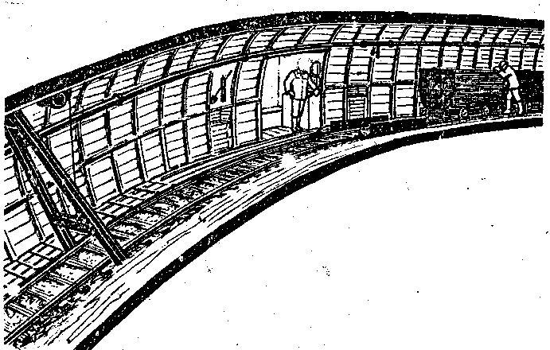

Рисунок 3.2 Сцепка вагонеток

- Сцепить вагонетки сцепками и контрсцепкоми (рис.3.2). Количество одновременно спускаемых вагонеток должно строго соответствовать инструкции.
- Еще раз проверить надежность закрепления грузов.
- Прицепить канат, надеть шлею, положить в одну из вагонеток упорную предохранительную вилку.
- Сообщить но телефону оператору нижней (промежуточной) приемо-отправительной площедки о количестве и характере спускаемого груза.
- Подать сигнал машинисту подъема, чтобы ликвидировал слабину каната.
- Поднять барьеры.
- Открыть стопоры, подать машинисту сигнал на спуск (три сигнала), пропустить вагонетки через стопоры и барьер (рис.3.3).

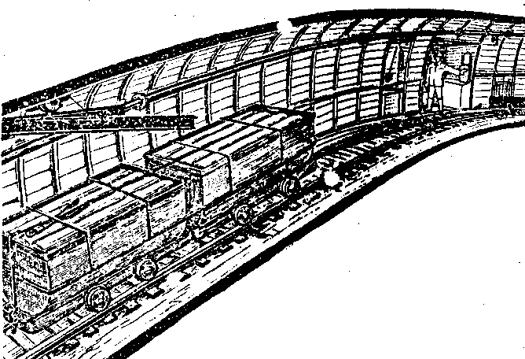

Рисунок 3.3 Поднятие барьера
- После прохода вагонеток закрыть стопоры и барьер,

При приеме вагонеток:
- Получив сигнал о подъеме вагонеток с нижней (промежуточной) приемо-отправительной площадки, внимательно следить за приближением состава к устью уклона.
- До подхода вагонеток к устью открыть барьер и стопоры.
- Пропустить вагонетки через барьер и стопор, подать сигнал "Стоп", закрыть барьер и стопоры.
- Отцепить канат, снять шлею и предохранительную вилку.
5. Откатить вагонетки на разминовку заезда.

Запрещается спуск и подъем вагонеток по уклону (бремсбергу):

при неисправных сцепных устройствах
при неисправности ходовых частей вагонеток: колес, реборд, бандажей, подшипников;
при деформированном кузове: раздутии, отрыве уголков жесткости, поломке рамы.

Порядок подъема вагонеток с нижней (промежуточной) приемо-отправительной площадки

Все операции по подготовке состава вагонеток к подъему производить при закрытых барьерах. Для подъема вагонеток необходимо:
- Сцепить вагонетки. Количество одновременно поднимаемых вагонеток должно строго соответствовать инструкции.
- Прицепить канат, надеть щлею и подвесить предохранительную вклку на заднюю стенку задней вагонетки.
- Убедиться в надежности сцепки вагонеток.
- Открыть барьер.
- Подать сигнал на подъем (два сигнала).
- Пропустить вагонетки (рнс.З.4).

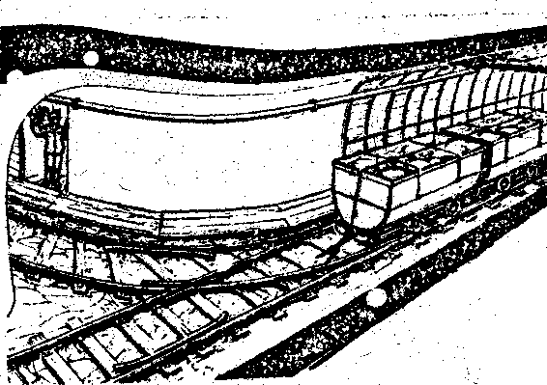

Рисунок 3.4 Проезд вагонеток через барьер

7. После прохода вагонеток закрыть барьер (рис.3.5).

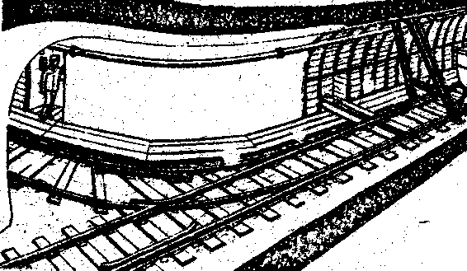

Рисунок 3.5 Закрытие барьера

При приеме вагонеток:
- Получив сигнал о спуске вагонеток с верхней приемо-отправителъной площадки, внимательно следить за приближением состава к барьеру нижней площадки.
- При подходе вагонеток к барьеру открыть его.
- Пропустить вагонетки, закрыть барьер.
- Отцепить канат, снять шлею и предохранительную вилку.
- Лебедкой откатить вагонетки на разминовку.

Предупреждение и ликвидация аварийных ситуаций

- При работах на верхней приемо-отправительной площадке уклона (бремсберга) в результате несоблюдения правил технической эксплуатации или правил безопасности могут произойти следующие аварии:
а) сквтывание вагонеток с верхней приемо-отправительной площадки (рис. 3.6);

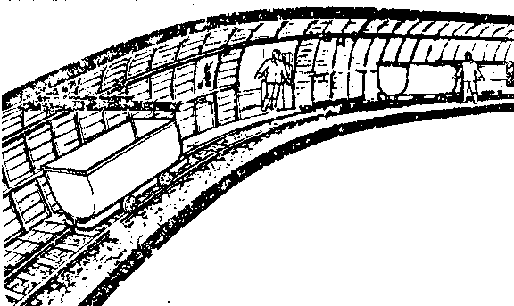

Рисунок 3.6 Скатывание вагонетки в уклон

б) обрыв вагонеток во время спуска (подъема) по уклону (бремсбергу);
в) сход вагонеток с рельсового пути;
г) выпадение груза из вагонеток во время спуска (подъема).

- Скатывание вагонеток верхней приемо-отправительной площадки может произойти:
а) из-за несвоевременного закрытия барьера и стопоров;
б) при работе с неисправным барьером или стопорами.
- Обрыв вагонеток во время спуска (подъема) может произойти вследствие:
а) порыва каната из-за превышения концевой нагрузки (прицепка вагонеток в большем количестве, чем предусмотрено инструкцией, или масса спускаемого груза превышает допустимую);
б) порыва одной из сцепок из-за несоответствия её технслогическим условиям, а так-же из-за отсутствия контрсцепки;
в) отсутствия предохранительных каната (шлеи) или вилки;
г) эксплуатации изношенного каната (порыв прядей,узлы);
д) застревания вагонеток в месте пережима выработки и обрыва каната,
4. Сход вагонеток с рельсового пути может произойти:
а) при заштыбовке рельсового пути или при попадании под колеса различных, предметов: обрезков лесоматериалов, кусков породы и т.п.;
б) из-за неисправности рельсового пути: искривления путей или расширения колеи;
в) из-за неисправности ходовой части вагонеток.
5. Выпвдение груза из вагонеток во время сцуска или подъема может произойти при неправильной укладке или при ненадежной увязке груза.
Если при спуске (подъеме) произойдёт какая-либо из указанных выше аварий, необходимо сообщить об этом горному мастеру и действовать строго по его указанию.
Запрещается спуск и подъем вагонеток по уклону (бремсбергу) с неисправными сцепками и серьгами, при неисправности колес, реборд, бандажей, кузовов, рам.

Постановка сошедших с рельсов вагонеток в уклоне (бремсберге)

Если вагонетки сошли с рельсового пути в уклоне (бремсберге), оператор верхней или нижней приемо-отправительной площадки должен подать машинисту сигнал на остановку подъемной установки, сообщить горному мастеру о случившемся и под его руководством поставить вагонетки на рельсы следующим образом:
- Уложить доски перед колесами сошедшей вегонетки параллельно пути.
- Уйти в безопасное место и подать машинисту сигнал на медленный подъем.
- Когда сошедшие колеса будут втянуты на доски, необходимо подать машинисту подъема сигнал "Стоп".
- Установить прочно под передние колеса сошедшей вагонетки самоставы, снова подняться по уклону и подать машинисту сигнал на медленный подъем до полной постановки вагонетки на рельсы.
- Подать сигнал "Стоп", убрать самоставы и доски с рельсового пути и вынести их на приемо-отпрвительную площадку.
- Выяснить причину происшествия и устранить её.

Предотвращение травмоопасных ситуаций

При нарушении требований техники безопасности на нижней приемо-отпревительной площадке уклона могут возникнуть опасные ситуации и произойти травмирование горнорабочих, обслуживающих площадку, или других лиц в районе площадки.
Для. предупреждения несчастных случаев оператор должен , кроме изложенных выше требований соблюдать следующие:
а) сцепку и расцепку вагонеток, прицепку каната, вилки, шлеи производить только в горизонтальной части заезда. Выполнение этих операций в наклонной части звезда может привести к зажатию между вагонетками (рис.3.7);

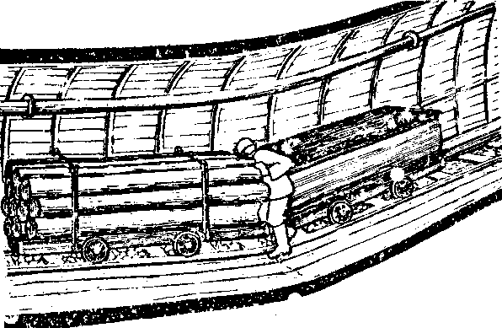

Рисунок 3.7 Травмирование при расцепке вагонеток в наклонной части заезда

б) во время сцуска и подъема вагонеток следует находиться в нише и никого не допускать на приемо-отправительную площадку. В случае обрыва вагонеток нахождение вне ниши может привести к несчастному случаю (рис.3.8);

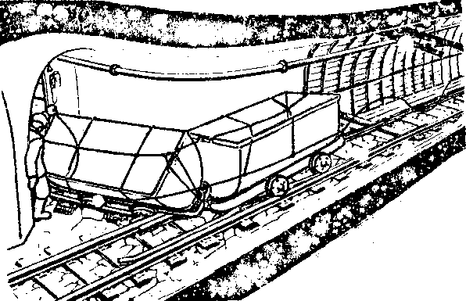

Рисунок 3.8 Травмирование при обрыве каната

в) при постановке состава вагонеток электровозом на разминовку заезда находиться со стороны свободного прохода, внимательно наблюдая за составом. В случае схода вагонетки с рельсового пути немедленно подать сигнал остановки машинисту электровоза;
г) сцепку и расцепку вагонеток производить только с использованием крючка и соблюдая другие требования по безопасному выполнению этих операций;
д) на приемо-отправителъной площадке не проходить под движущимся канатом или над канатом, не браться за него руками;
е) не зегромождать рельсовые пути и проходы элементами крепи, оборудованием и другими предметами;
ж) не допускать посторонних людей на приемо-отправительную площадку и в уклон (бремсберг); в случае самовольного прохода немедленно остановить спуск (подъем) и сообщить горному мастеру;
з) при попытке какого-либо лица выехать на грузовой вагонетке немедленно застопорить подъем, удалить нарушителя с приемо-отправительной площадки и доложить горному мастеру (рис.3.9);

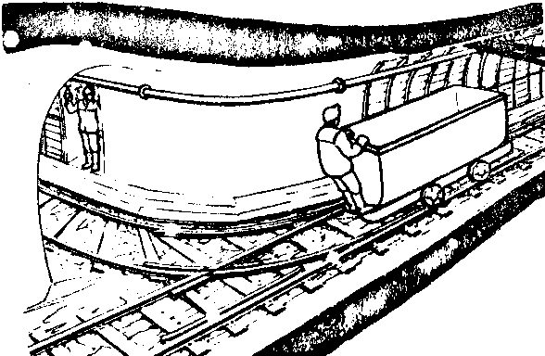

Рисунок 3.9 Попытка выехать на грузовой вагонетке

и) при обнаружении неполадок в работе лебедки, барьера, стопоров, сигнализации, неисправности путей и других устройств остановить работы и принять необходимые меры безопасности; при невозможности самостоятельно устранить неисправность сообщить горному мастеру и действовать по его указанию.
к) не применять подручные средства для торможения и удержания вагонеток.

Тема 1.4 Работы на погрузочных пунктах

Устройство погрузочных пунктов

При комбинированных схемах транспортировки горной массы, когда уголь (порода) в границах выемочного участка транспортируется конвейерами или самотеком, а по магистральным выработкам рельсовым транспортом, для перегрузки угля в шахтные вагонетки оборудуют участковые погрузочные пункты.
В настоящее время на шахтах, в основном попользуют два типа погрузочных пунктов:

1) погрузочные пункты, оборудованные лебедкой для протягивания состава вагонеток;
2) погрузочные пункты, оснащенные автоматизированными установками типа ГУАПП (КАПП).
Рассмотрим устройство погрузочного пункта первого типа
Погрузочный пункт располагают на откаточном штреке, к которому примыкает угледоставочная выработка (скат, гезенк, сбойка).

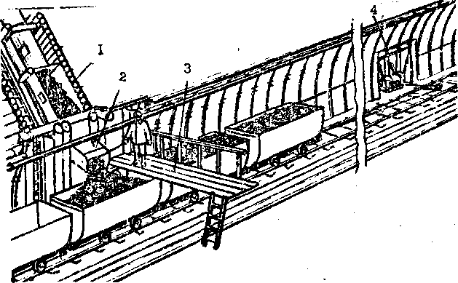

Рисунок 4.1 Оборудование погрузочного пункта:
1 - бункер; 2 - люк; 3 - рабочий полок; 4 маневровая лебедка

Схема устройства погрузочного пункта показана не рис. 4.1. В месте погрузки штрек имеет однопутевое или двухпутевое сечение.

На сопряжении углеспускной выработки с откаточным штреком оборудуют погрузочный люк с затвором или с питателем. Зазор между люком и вагонеткой должен быть не менеа 400 мм Затвор люка может иметь ручной или гидравлический привод.
Маневровую лебедку устанавливают в нише и крепят четырьмя стойками и анкерами. Для направления каната служит обводной блок. Аппаратура управления лебедкой состоит из магнитного пускателя установленного в нише, и кнопочного поста, который размещают непосредственно у погрузочного люка. Погрузку угля горнорабочий производит с погрузочного полка.
При погрузке с конвейера погрузочный люк не устанавливают.Для удобства погрузки угля в вагонетки приводную станцию конвейера выносят на штрек (рис.4.2).
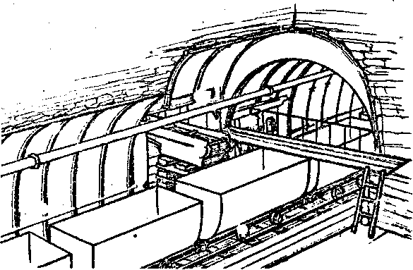

Рисунок 4.2 Оборудование погрузочного пункта при погрузке с конвейера

На погрузочном пункте оборудуют следующие средства безопасности, управления и связи:
звуковую и световую сигнализацию для согласования действий с машинистом электровоза при обмене партий вагонеток;
концевой выключатель маневровой лебедки, отключающий ее при подходе состава вагонеток к обводному блоку;
кнопочный пост для выключения конвейера или питателя, подающего уголь.
На участках, где уголь добывают механизированными комплексами, погрузочные пункты оборудуют автоматизированными установками типа ГУАПП, позволяющими вести погрузку и обмен вагонеток в автоматическом режиме (рис.4.3).
Для загрузки вагонеток с бункера устанавливают ГУАПП1-64, для загрузки вагонеток с конвейера ГУАПП2-64 (КАПП).
Комплекс ГУАПП располагают на откаточном штреке, к которому прилегает угледоставочная выработка скат, гезенк, бремсберг). Штрек, где устанавливают оборудование погрузочного пункта, как правило, имеет двухпутевое сечение. Для маневровых работ на рельсовых путях устраивают съезды.
Комплекс оборудования погрузрчного пункта включает:
питатель электромеханический типа ЛКП или гидравлический типа ПГ-500 (питатель не устанавливается, если погрузка угля производится с конвейера);
погрузочный желоб для приема потока с питателя или конвейера в вагонетку и для перекрытия межвагонеточного пространства при обмене вагонеток;
два датчика для управления желобом; насосную станцию, которая приводит в движение толкатель и желоб;
толкатель.
Аппаратур управления включает:
магнитные пускатели;
блок управления типа БУП-1, который служит для управления и контроля за работой погрузочного пункта; кнопки и ключ управления;
аварийный выключатель конвейера и насосной станции.
На погрузочном пункте устанавливают следующие средства безопасности, управления и связи:
световую сигнализацию, предназначенную для согласования действий с машинистом электровоза при обмене вагонеток; световой указатель на стороне порожнякового пути.
Для обеспечения безопасности работ погрузочные пункты (обоих типов) также оборудуют:
противопожарно-оросительным трубопроводом с краном и пожарной гайкой;

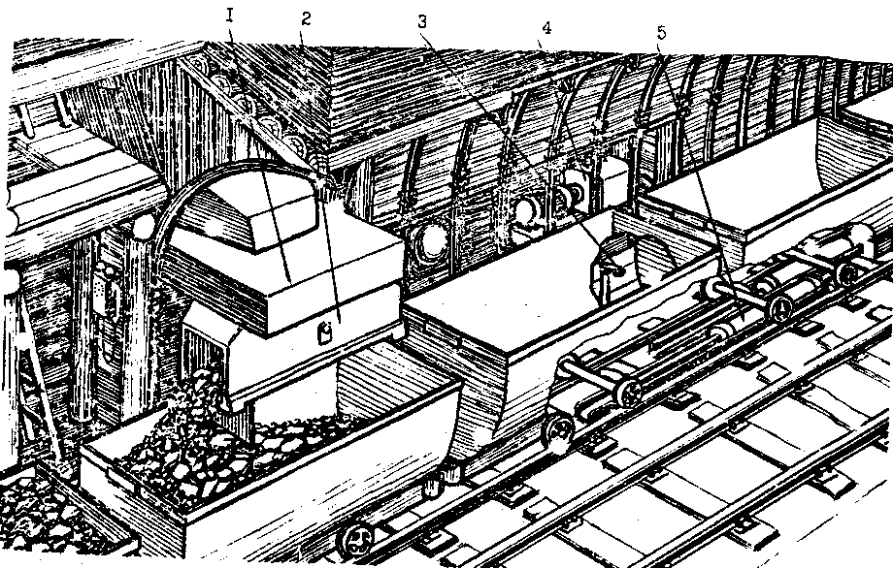

Рисунок 4.3 погрузочный пункт, оборудованный ГУАПП

1 – питатель; 2 – желоб; 3 – датчик; 4 – насосная станция; 5 – толкатель.

оросительными форсунками для пылеподавления,
четырьмя огнетушителями и ящиком емкостью 0,2 м³ с песком;
шлангом с наконечником для смыва угольной пыли;
телефоном для связи.
Для выполнения погрузочных и аварийных работ необходимы следующие инструменты и приспособления: две лопаты-подборки, ломы длиной 1,5-2 м, кувалда, два башмака для торможения вагонеток, два самостава, пики для пропуска уля длиной 2,5-3,5 м, ручной винтовой или гидравлический домкрат, крючок для сцепки и расцепки вагонеток.

Работы, выполняемые на погрузочном пункте

Работы на погрузочном пункте выполняет один горнорабочий.
В его обязанности входит:
приемка рабочего места; участие в маневровых работах по постановке и отправлению порожнего и груженого составов вагонеток; погрузка угля в вагонетки; управление и контроль за работой оборудования во время погрузки угля; предупреждение и устранение аварийных ситуаций и неисправностей, технические обслуживание и мелкий ремонт оборудования; поддержание рабочего места в безопасном состоянии.

Приемка рабочего места

Придя на рабочее место, горнорабочий обязан узнать у горнорабочего предыдущей смены о состоянии выработок, механизмов, средств безопасности, сигнализации, связи.
Проверить состояние:
крепи в откаточном штреке, на сопряжении с углеподающей выработкой и в самой выработке;
люка, затвора, питателя, полка, лестниц;
толкателя и направляющего желоба;
лебедки, каната, обводного блока;
электроаппаратуры, электрокабелей;
насосной станции и рукава высокого давления,
сигнализации, телефона, освещения;
средств пожаротушения и пылеподавления;
проходов, рельсовых путей, стрелок, тротуаров, водосточных 'канав;
инструментов и приспособлений для производства работ и ликвидации аварий;
освещенности рабочего места.
Все обнаруженные неисправности должны быть устранены до начала погрузочных работ. Если своим: силами их устранить невозможно, необходимо сообщить горному мастеру.

Порядок выполнения работ на погрузочном пункте, оборудованном лебедкой

После приема рабочего места приступить к выполнению технологических операций в следующем порядке:
- Запросить по телефону у диспетчера состав с порожними вагонетками.
- Включить световой сигнал, разрешающий постановку вагонеток.
- Ожидать состав, находясь в нише или на стороне свободного прохода выработки.
- В то время, когда машинист электровоза ставит вагонетки под погрузку, следить за движением состава и при необходимости дать световой сигнал машинисту электровоза об остановке состава.
- При остановленном составе отцепить вагонетки от электровоза и дать сигнал машинисту электровоза на отправление.
- Осмотреть все вагонетки, проверить, сцеплены ли они. При обнаружении в какой-либо вагонетке лесоматериалов, металлоконструкций, оборудования выгрузить их в определенном месте. О наличии в вагонетке груза, ошибочно направленного на участок следует сообщить диспетчеру. Неисправные вагонетки не загружать и написать на них мелом "Поставить на ремонт".
- Размотать канат с барабана лебедки и прицепить его к первой по ходу движения вагонетке (рис.4.4).

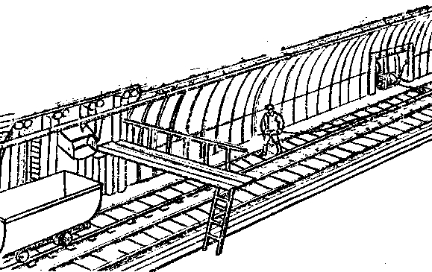

Рис.4.4 Растяжка и прицепка каната
- Подняться на погрузочный полок и подать звуковой сигнал, извещающий о начале погрузки.
- Открыть затвор люка или включить конвейер и начать погрузку угля (рис.4.5).

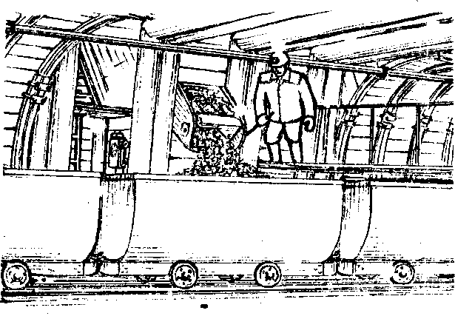

Рис.4.5 Погрузка угля

- После заполнения первой вагонетки закрыть затвор, включить лебедку и протянуть состав на одну вагонетку.
- После загрузки всех вагонеток закрыть люк (отключить конвейер), заблокировать кнопку пуска лебедки отцепить тяговый канат.
- Включить зеленый сигнал или подать сигнал головным светильником, давая разрешение машинисту электровоза на въезд в выработку для обмена состава. Ожидать подхода электровоза, находясь в нише.
- После подхода и полной остановки электровоза сцепить состав с электровозом, дать сигнал машинисту на отправление поезда.
- После ухода состава подчистить путь, включить входной разрешающий сигнал на постановку следующей партии вагонеток.

Порядок выполнения работ на погрузочном пункте, оборудованном ГУАПП (КАПП)

После приемки рабочего места приступить к выполнению технологических операций в следующем порядке.
- Запросить по телефону у диспетчера состав порожних вагонеток и включить световой сигнал (светофор C₁), разрешающий постановку вагонеток на разминовку, перевести стрелку 1 (рис.4.6,а).
- После въезда состава на разминовку перевести стрелку 2 и пропустить состав на рабочую ветвь (рис.4.6,6).
- Сопровождать состав порожних вагонеток, идя впереди поезда на расстоянии 10 м и предупреждая людей, находящихся на пути следования состава, одновременно следить за проталкиванием вагонеток Машинист электровоза проталкивает состав, если горит зеленый свет на светофоре C₂ Движение состава продолжается до появления на светофоре красного света, означающего сигнал "Стоп", который загорается, как только головная вагонетка отклонит вилку бокового датчика поворота желоба.
- Отцепить электровоз от порожнего состава (выполняет машинист электровоза) и перегнать электровоз по разминовке к груженому составу (рис.4.6,в).
- Прицепить груженый состав вагонеток к электровозу, дать сигнал машинисту электровоза на отправление состава (рис.4.6,г).

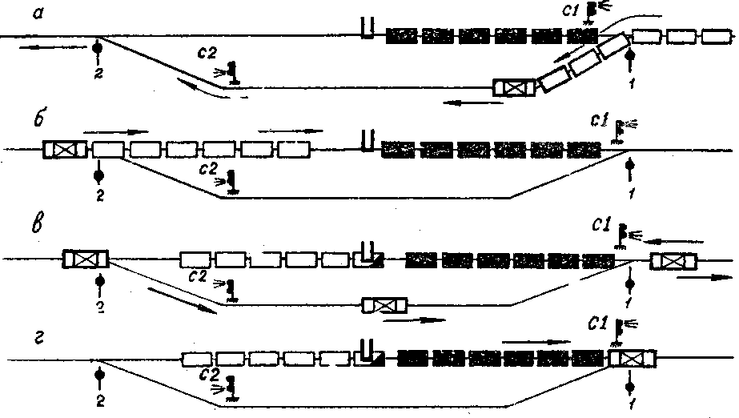

Рисунок 4.5 Схема погрузки угля в вагонетки на погрузочном пункте, оборудованном ГУАПП

Предупреждение и ликвидация аварийных ситуаций

При работах на погрузочном пункте из-за неправильной эксплуатации оборудования, нарушения порядка работ и других причин может возникнуть авария. Горнорабочий должен знать признаки таких аварий и овладеть навыками их предупреждения и ликвидации.
При возникновении аварийной ситуации погрузку немедленно прекратить, выключить питатель, автоматический желоб, толкатель. Наиболее характерны следующие аварии:
- Выход из строя отдельных элементов питателя, погрузочного желоба, датчиков, гидросистемы и др., что в большинстве случаев объясняется неудовлетворительным техническим обслуживанием и отсутствием планово-предупредительного ремонта. Устранять неисправности в механической, гидравлической или электрической частях оборудования ГУАПП необходимо совместно с дежурным электрослесарем.
- Застревание угля в люке или зависание его в бункере, углеспуске. Причиной такой аварии может быть попадание в углеспуск крупных кусков угля и породы, элементов креп и других предметов (отрезки труб, досок и т.п.). Зависание также возможно при наличии мелкого увлажненного угля и при несвоевременной его выгрузке.
Для ликвидации застревания угля в люке необходимо остановить транспортировку угля в углеспуск и пропустить уголь с помощью лома (рис.4.7). Если уголь завис в бункере, необходимо подняться по ходовому отделению до окна в бункере,

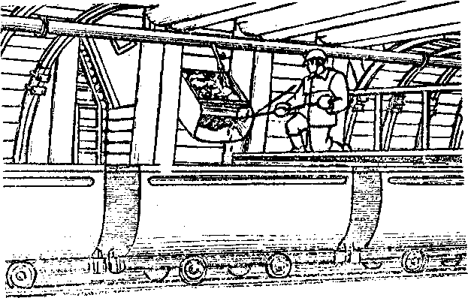

Рис.4.7 Пропуск угля, застрявшего в люке
открыть его, с: помощью лома или пики опустить крупные куски угля или застрявшие предметы (рис.4.8). Затем удалить их через люк или питатель. Пику или лом необходимо подобрать соответствующей длины.
При ликвидации аварии нужно быть предельно осторожным. Запрещается просовывать в окно бункера или в погрузочное устройство голову, руки, тем более влезать в бункер, так как это может привести к несчастному случаю.
3. Сход с рельсового пути порожних или груженых вагонеток из-за заштыбованности или из-за неисправности рельсового пути, поломки ходовой части вагонеток, движения электровоза на большой скорости при подаче вагонеток под погрузочный пункт.
Для постановки вагонеток на рельсовый путь, необходимо использовать специальные средства (самоставы, домкраты) и безопасные способы, предусмотренные типовой инструкцией по охране труда.

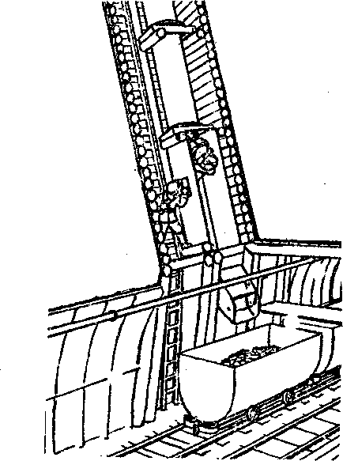
Рис.4.8 Опускание образовавшегося на- веса через окно бункера

- Обрыв тягового каната или отцепка его от барабана, срыв лебедки (рис.4.9) или отклоняющего блока. Чаще всего эти аварии происходят из-за заштыбовки откаточных путей, что приводит к резкому увеличению нагрузки на канат.
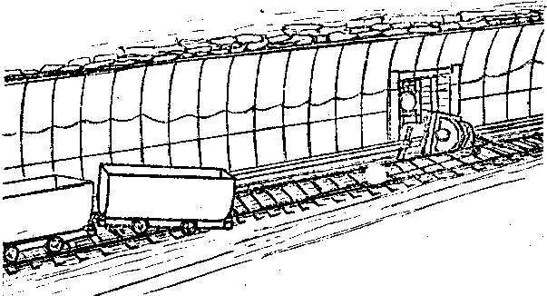

Рис.4.9 Срыв лебедки
Причинами аварии могут быть также износ каната, ненадежное его крепление к барабану, ненадежное крепление лебедки или отклоняющего блока. При невозможности устранить аварию самостоятельно, следует доложить горному мастеру ( горному диспетчеру) и действовать по его указанию.

Предупреждение несчастных случаев при обслуживании погрузочных пунктов

При исправном состоянии оборудования, средств защиты и соблюдении безопасных приемов труда на погрузочном пункте обеспечивается безаварийная и безопасная работа.
Применение опасных приемов труда, риск, лихачество, как показывает опыт, приводят к несчастным случаям. Наиболее характерны следующие случаи:
- Ушиб головы, рук, туловища при устранении свода зависания в бункере, когда эта операция выполняется с нарушением технологии или с использованием опасных приемов труда (рис.4.10).

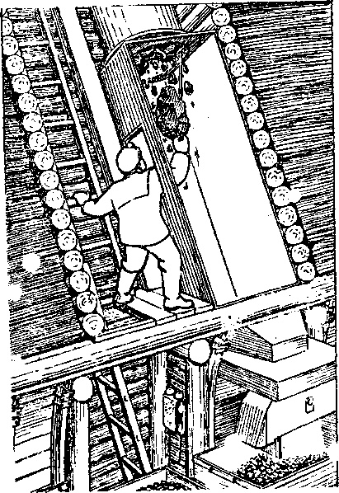

Рисунок 4.10 Травмирование горнорабочего куском угля при пропуске его бункер

- Наезд состава вагонеток, подаваемых толкачом под погрузку (рис.4.11). Эти случаи имеют место, когда горнорабочий производит зачистку путей при постановке порожняка, а также из-за недисциплинированности машиниста электровоза. Поэтому запрещается зачищать пути при маневровых работах.

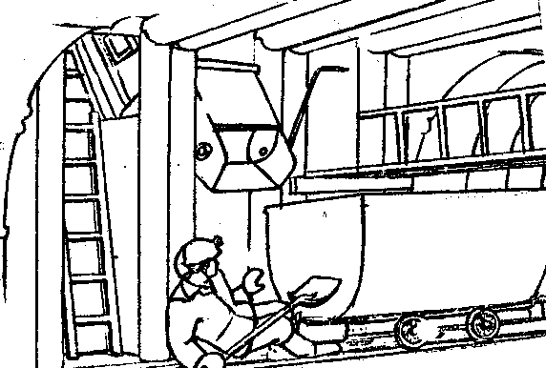

Рисунок 4.11 Травмирование при постановке состава на погрузочный пункт

- Прижатие вагонеткой, сошедшей с рельсового пути, к крепи выработки при постановке партии вагонеток под погрузку или при откатке электровозом загруженного состава (рис.4.12).

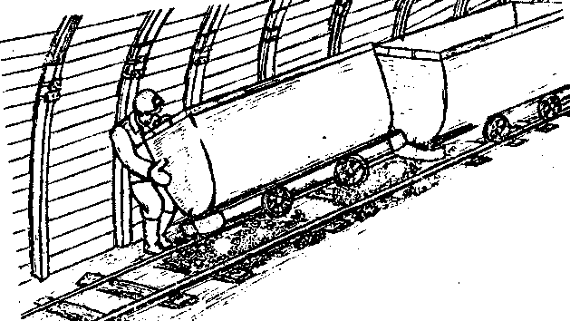

Рисунок 4.12 Прижатие вагонеткой, сошедшей с рельсового пути
Причины схода вагонеток с рельсовых путей многообразны (часть их описана ранее).

4, Прижатие к люку (рис.4ЛЗ) вследствие погру. и угля с буфера вагонетки, перехода между вагонетками при включенной лебедке или при движении прицепленного к составу электровоза.

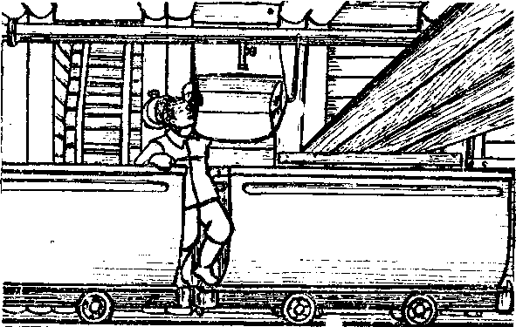
Рис.4.13 Травмирование при проходе между вагонетками

Тема 1.5 Работы по пропуску угля (горной массы) по крутонаклонным и крутым выработкам

Оборудование углеспускных выработок (скатов, печей)

На выемочных участках, разрабатывающих крутонаклонные и крутые пласты, уголь из очистных забоев верхних подэтажей транспортируется на откаточный штрек по горизонтальным выработкам конвейерам, а по крутонаклонным (крутым) - самотеком, под действием своей массы. Для транспортировки угля самотеком используют в основном два типа выработок - скаты и углеспускные печи. Устройство ската зависит от угла падения пласта. На пластах с углом падения до 45° скат имеет два отделения: углеспускное и ходовое, разделенные прочным деревянным отшивом из досок (рис.5.1).

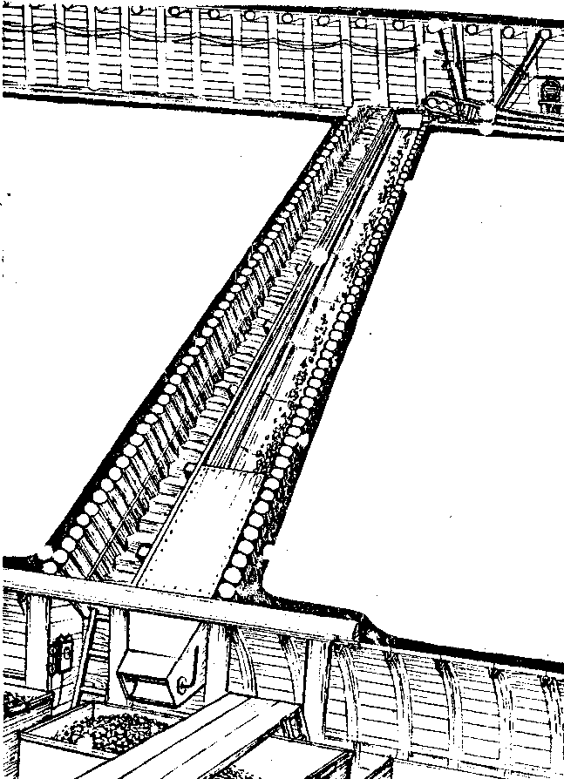

Рисунок 5.1 Устройство ската для самотечной транспортировки угля на наклонном пласте
В углеспускном отделении на почве монтируют металлические желоба - рештаки, по которым спускается уголь. Для осмотра углеспускного отделения в отшиве через каждые 8 м имеются окна с задвижками. В ходовом отделении устанавливают лестницы для передвижения людей и через каждые 6-8 м предохранительные полки.
На пластах с углом падения более 45° перепуск угля осуществляется по металлическим трубам диаметром 600-800 мм, прочно укрепленным в углеспускном отделении (рис.5.2). При этом отшив между ходовым и углеспускным отделениями необязателен.

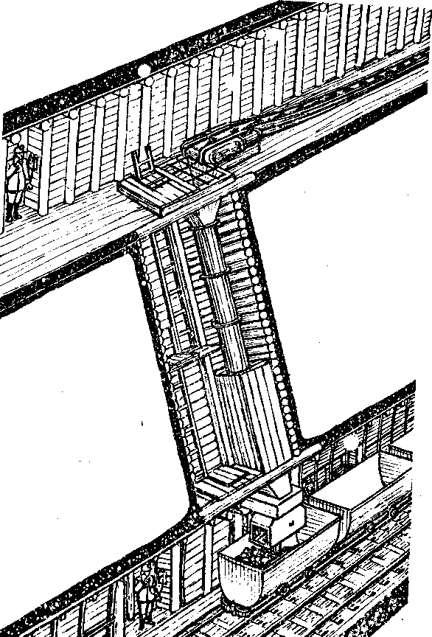

Рисунок 5.2 Устройство ската - для самотечной
транспортировки угля на крутом пласте
выработкам, имеющим только углеспускное отделение. Чтобы предохранить крепь печей от разрушения, в них монтируют углеспускные трубы или отшивают досками по всему периметру. Параллельно печи должен быть пройден ходок, оборудованный лестницами. Ходок через каждые 6 м сбивается сбойками с печью (рис. 5.3).

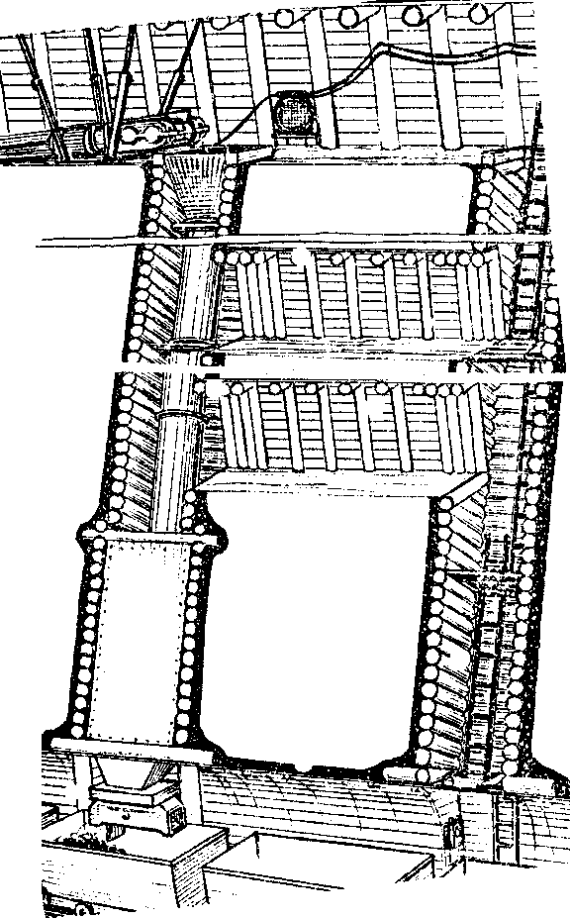

Рисунок 5.3 Устройство углеспускной печи и ходка

Для предупреждения падения ладей в скат или в печь их верхние устья на сопряжении с конвейерными штреками перекрывают предохранительными решетками и ограждают.
В нижней части ската (печи) оборудуют бункер, в котором накапливается уголь во время замены состава груженых вагонеток на порожние. Бункер оборудуют погрузочным люком.
Для согласования действий горнорабочего, обслуживающего конвейер и углеспуск, с горнорабочим погрузочного пункта оборудуется сигнализация и телефонная связь.

Обязанности горнорабочего по обслуживанию конвейера и углеспуска

Основные обязанности горнорабочего, которому дан наряд на обслуживание конвейера и углеспуска:
- Принять рабочее место в начале смены.
- Наблюдать за работой конвейера.
- Обеспечить бесперебойную работу углеспуска.
- Поддерживать чистоту и порядок на конвейерном штреке и в ходовом отделении ската (в ходке).
- В случае аварийной ситуации под руководством горного мастера принять необходимые меры по её ликвидации.

Приемка рабочего места

- Придя на рабочее место, необходимо у рабочего предыдущей смены выяснить: были ли неисправности в работе и какие, состояние ската и прилегающих выработок.
- Проверить конвейер; осмотреть скат, начиная с сопряжения его с конвейерным штреком; убедиться в исправности крепи, отшива, лестниц, углеспускных труб, предохранительных полков и решеток.
- По мере продвижения по скату определить осмотром через окна, не застрял ли уголь в грузовом отделении или в трубах; обратить внимание, нет ли признаков скопления воды или пульпы в грузовом отделении.
- Убедиться в наличии исправности средств безопасности, сигнализации, средств, пожаротушения и пылеподавления, инструментов.
- При обнаружении неисправностей сообщить горному мастеру и горнорабочему, обслуживающему погрузочный пункт. Устранить неисправности самостоятельно или под руководством горного мастера.

Прядок выполнения работ

- После осмотра рабочего места и устранения неисправностей позвонить горнорабочему, обслуживающему погрузочный пункт, и получить разрешение на включение конвейера.
- Включить предупредительный сигнал, а затем конвейер.
- Наблюдать за перегрузкой угля в углеспуск и за сигналами с погрузочного пункта.
- При появлении на конвейере посторонних предметов его немедленно остановить, предметы убрать в специально отведенное место.
- При обнаружении на конвейере крупных кусков угля или породы конвейер остановить, сбросить эти куски, разбить их и погрузить на конвейер; куски породы сложить в отдельное место (рис.5.4.).

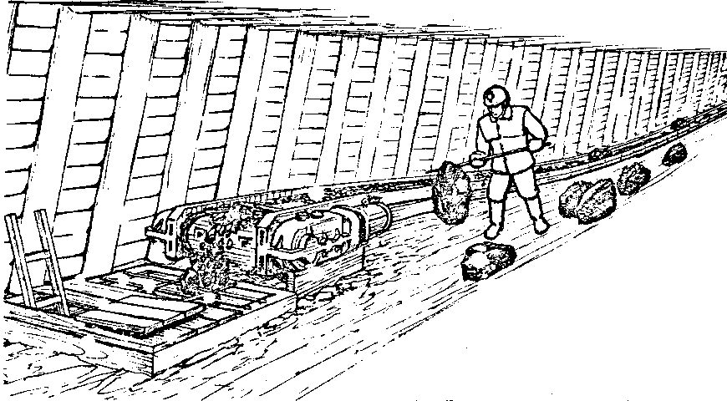

Рисунок 5.4 Снятие крупных кусков угля с конвейера
- Если в устье углеспуска уголь стал задерживаться из-за застревания на решетке крупных кусков или из-за попадания посторонних предметов, конвейер немедленно остановить, заблокировать пускатель конвейера, вывесить плакат "Не включать - работают люди!", надеть предохранительный пояс, зацепить фал за скобу. Для разборки застрявшего угля необходимо использовать лом, кайло, кувалду (рис. 5.5).

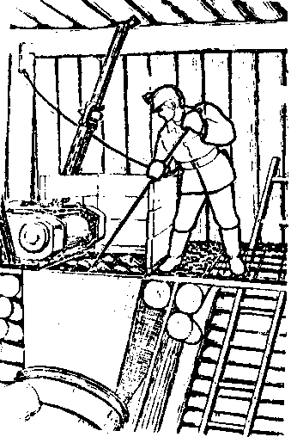

Рисунок 5.5 Разбучивание углеспуска на устье

- Если уголь застрял в углеспускных трубах, немедленно остановить конвейер и сообщить горному мастеру. Разбутить застрявший уголь можно следующим образом: периодическим постукиванием кувалдой по трубе определить, в каком месте завис уголь. По этому месту сильно ударить кувалдой несколько раз (рис. 5.6).

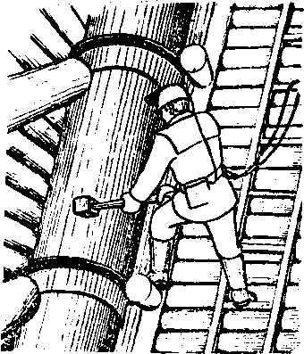

Рисунок 5.6 Разбучивание углеспускных труб

Горнорабочий обязан в течение смены периодически осматривать конвейер, проверять надежность крепления приводной и натяжной головок конвейера, зачищать уголь, просыпавшийся с конвейера, следить за исправностью оросителя, установленного в месте перегрузки угля с конвейера в скат.
В конце смены горнорабочий должен ещё раз осмотреть состояние выработок и оборудования и о замеченных неисправностях сообщить горному мастеру или горнорабочему следующей смены.

Порядок действий при аварийных ситуациях

При нарушении технологии транспортировки угля, правил технической эксплуатации оборудования или при изменении горно-геологических условий (усиление горного давления, повышенный приток воды) при перепуске угля по скату (печи) могут возникнуть аварийные ситуации, ликвидация которых требует особого порядка действий и осторожности, так как связана с повышенной опасностью для работающих.
Рассмотрим наиболее характерные аварийные ситуации.
- Застревание угля в углеспуске, оборудованном рештаками, из-за попадания крупных кусков или посторонних предметов (элементы крепи, отрезки досок и т.п.), неисправности отшива, деформации крепи. Зависание угля может также произойти при транспортировке мелкого, влажного угля, который способен слеживаться или постоянно налипать не стенки углеспуска, полностью перекрывая его сечение (рис. 5.7).

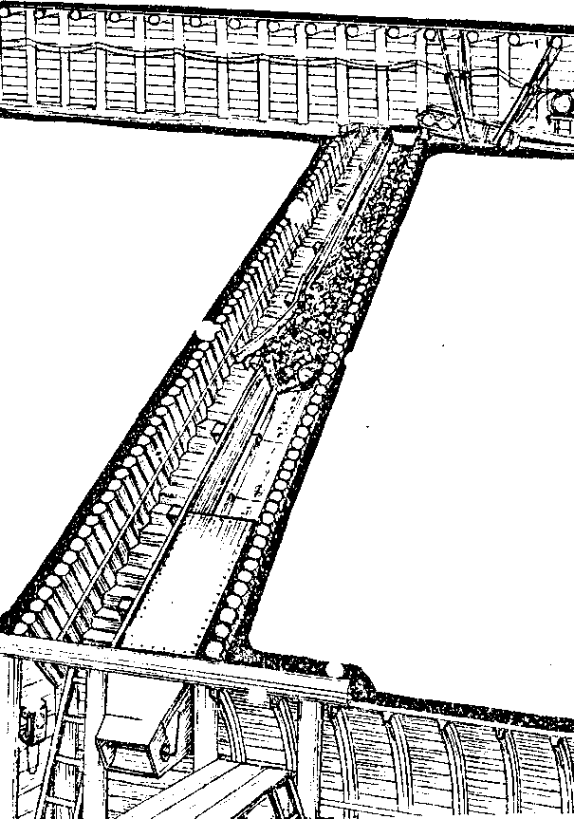

Рисунок 5.7 Зависание угля в скате

- Разрушение отшива грузового отделения ската с прорывом угля в ходовое отделение. Причина такой аварии - постепенный износ отшива; зависание угля в верхней части ската и внезапное его обрушение, что может привести к нарушению отшива ската.
- Скопление воды в бункере выше угольной подушки (рис. 5,8) и её прорыв с углем при выгрузке из люка в вагонетку. Вода может накопиться в результате повышенного ее притока на участке и вследствие перерывов в выгрузке угля (отсутствие порожняка, перерыв между сменами).

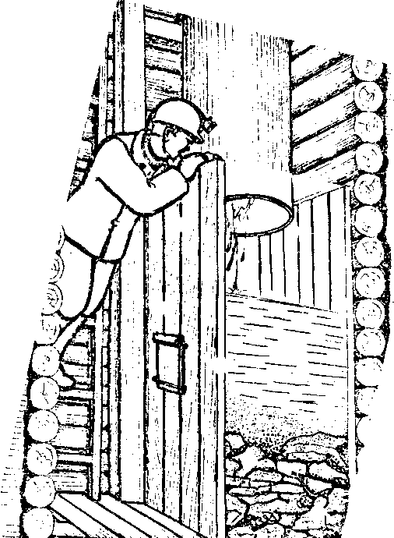

Рисунок 5.8 Скапливание воды в бункере

- Поломка лестниц, предохранительных полков или решеток в ходовом отделении ската из-за небрежной транспортировки оборудования, несвоевременного ремонта лестниц и полков.
- Разьединение углеспускных труб или их искривление по причине ненадежного их крепления, несвоевременного ремонта, а также в результате усиления горного давления (рис. 5.9).
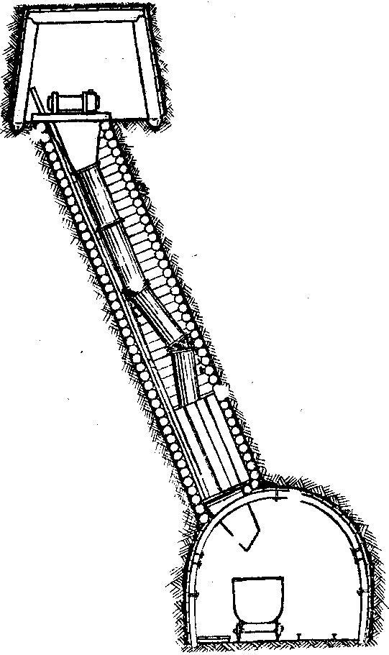

Рис.5.9 Разъединение углеспускных труб

Если случится одна из перечисленных аварий, необходимо прекратить транспортировку угля, в верхнем и нижнем устьях ската поставить знаки, запрещающие передвижениe по ходовому отделению, и сообщить горному мастеру. Дальнейшие работы по ликвидации аварии производить только в его присутствии.

Предупреждение несчастных случаев

Выполнение работ по перегрузке и транспортировке угля по углеспускам требует от горнорабочего повышенного внимания, осторожности, строгого соблюдения требований техники безопасности. Пренебрежение мерами безопасности, применение опасных приемов труда, как показывает практика, приводит к несчастным случаям с тяжелыми последствиями. Типичными являются следующие.
- Падение в углеспуск. Может произойти при разбора застрявшего угля в устье ската из-за использования предохранительными средствами, при отсутствии или неисправности решетки в устье углеспуска.
- Падение с лестницы в ходовое отделение ската при поспешном или при неправильном передвижении по ней неисправности ступеней, их заштыбовке.
- Завал обвалившимся углем или удушье при ликвидации зависания угля, если просовываться в смотровое окно или войти в грузовое отделение ската при перегрузке угля.
Более подробно обстоятельства и причины подобных случаев рассмотрены в задачах.

Тема 1.6 Работы по обслуживанию ленточных и скребковых конвейеров

Обслуживание ленточных конвейеров

В современных шахтах для транспортировки угля по горизонтальным и наклонным выработкам и шахтной поверхности широкое применение получают ленточные конвейеры.
Для транспортировки угля используются конвейеры различных типов: с шириной ленты 800 мм (1Л80, 2Л80, 2ЛТ80, 1ЛБ80 и др.), 1000 мм (1ЛБ100, 2ЛБ100, 1ЛУ100, 2ЛУ100), 1200 мм (1ЛУ120, 2ЛУ120) и 1600 мм (2ЛУ160).
При большой протяженности транспортных выработок конвейеры устанавливают последовательно в цепь (конвейерная линия) (рис. 6.1).

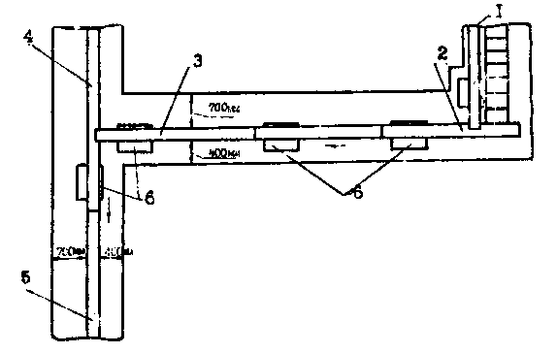

Рис.6.1 Сxeмa транспортировки угля ленточными конвейерами:

1-скребковый перегружатель; 2,3-ленточные конвейеры в конвейерном штреке; 4,5-ленточные конвейеры в уклоне; 6 - приводные головки конвейеров.

Обязанности машиниста ленточного конвейера

В обязанности машиниста по обслуживанию конвейерной линии входит:
приемка рабочего места в начале смены, включая oперации по ежесменному техническому обслуживанию оборудования конвейерной линии;
наблюдение за работой ленточных конвейеров, их состоянием, равномерностью загрузки углем;
обнаружение и устранение неисправностей и аварий; поддержание в безопасном состоянии рабочего места оборудования и выработок, в которых установлены конвейеры;
участие в ремонте оборудования и ликвидациях аварий под руководством горного мастера, механика или электрослесаря.

Основные требования по установке и оборудованию ленточных конвейеров в шахтных выработках

При установке конвейеров в шахтных выработках должны соблюдаться следующие основные требования.
- Зазор для прохода людей между конвейером и крепью выработки на всем протяжении конвейерной линии должен быть не менее 700 мм. С другой стороны конвейера монтажный зазор должен быть шириной не менее 400 мм. Если в горизонтальной выработке, кроме конвейера, оборудован рельсовый путь, то зазор между конвейером и подвижным составом должен быть не менее 400 мм, между крепью и подвижным составом не менее 700 мм на высоте 1,8 м от почвы (тротуаре) выработки.
В наклонных выработках, оборудованных конвейерами и pельсовыми путями, зазор должен быть:
между крепью и конвейером не менее 700 мм; между конвейером и подвижным составом не менее 400 мм; между подвижным составом и крепью не менее 200 или 250 мм в зависимости от материала крепи.
Если конвейеры приспособлены для перевозки людей, то для прохода людей между крепью и конвейером должен быть не менее 800 мм. Расстояние от верхней выступающей части конвейера до верхняков крепи должно быть не менее 800 мм.
- Линия, состоящая из последовательно установленных. конвейеров, должна иметь центральный пульт управления.
- Ленточные конвейеры должны оборудоваться:
а) датчиками бокового схода ленты, отключающими привод конвейера при сходе ленты в сторону более 10 % её ширины;
б) средствами пылеподавления в местах перегрузок, если запыленность воздуха в этих местах превышает предельно допустимые концентрации;
в) устройствами по очистке лент и барабанов;
г) устройствами, улавливающими грузовую ветвь ленты при разрыве, или устройствами, контролирующими целостность тросов в выработках с углом наклона более 10˚;
д) средствами зашиты, обеспечивающими отключение привода конвейера при превышении допустимого уровня транспортируемого материала в местах перегрузки снижении скорости ленты до 92 % от номинальной (пробуксовка), превышении номинальной скорости ленты бремсберговых конвейеров на 8%.
е) устройством для отключения привода конвейера из любой точки по его длине;
ж) ограждениями приводной и натяжной станций„ загрузочными и разгрузочными пунктами, местами перехода людей через ленту;
з) блокировкой, исключающей включение конвейера в работу при снятом ограждении;
- Аппаратура автоматического или дистанционного автоматизированного управления конвейерными линиями должна обеспечивать:
в) включение каждого последующего конвейера в линии только после установления номинальной скороси движения тягового органа предыдущего конвейера;
б) автоматическое отключение всех конвейеров, транспортирующих груз на остановившийся конвейер а в линии, состоящей из скребковых конвейеров, при неисправности одного из них отключение, кроме того, и впереди стоящего;
в) невозможность дистанционного повторного включения неисправного конвейера при срабатывании электрических защит электродвигателя, неисправности механической части конвейера (обрыв или заклинивание рабочего или тягового органа), при срабатывании защит из-за затянувшегося пуска конвейера, снижения скорости ленты до 92 % от номинальной (пробуксовка) и превышения номинальной скорости ленты бремсберговых конвейеров на 8 %;
г) местную блокировку предотвращающую пуск данного конвейера с пульта управления;
д) отключение электропривода при затянувшемся пуске;
е) двухстороннюю телефонную или громкоговорящую связь между пунктами установки привода конвейера и пультом управления.
- Для предупреждения и тушения пожаров линия должна быть оборудована (рис.6.2):
а) противопожарно-оросительным трубопроводом, проложенным на всем протяжении выработки и оборудованным пожарными кранами через каждые 50 м, а также по обе стороны приводной станции конвейера на расстоянии 10 м от нее;

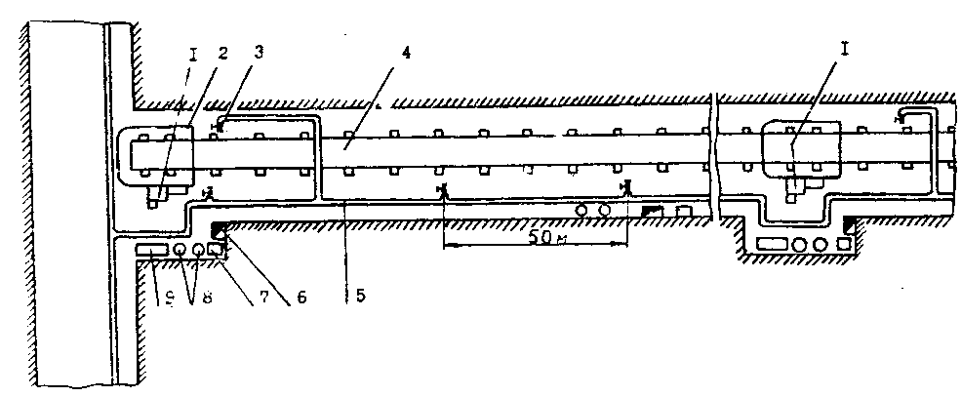
Рисунок 6.2 Схема противопожарного оборудования ленточного конвейера:
1 - приводная головка; 2 - защитный кожух; 3 - противопожарный кран;
4 - конвейерная лента; 5 - противопожарный трубопровод; 6 - ящик с рукавом и стволом;
7 - ящик с песком или с инертной пылью; 8 - огнетушители;
9 - ящик с противопожарным инструментом

б) ящиками, в которых хранятся ствол и рукав, установленными рядом с пожарными кранами;
в) огнетушителями и ящиками с песком (по два-три),расположенными на расстоянии 3-5 м от приводных и натяжных станций конвейера, у распределительных устройств и через каждые 100 м по длине конвейера;
г) автоматической установкой типа УАК-2, размещаемой над приводной станцией (рис.6.3).
- Для предупреждения образования и распространения пыли конвейеры оснащаются:
а) оросительными устройствами(четыре-пять форсунок, устанавливаемых в местах погрузки и перегрузки угля (породы);
б) пылеулавливающими кожухами на приводных станциях конвейеров, в местах перегрузки угля (породы) с конвейера на конвейер, с конвейера в бункер и другие емкости;
- Для перехода людей через конвейеры предназначены переходные мостики (рис.6.4).

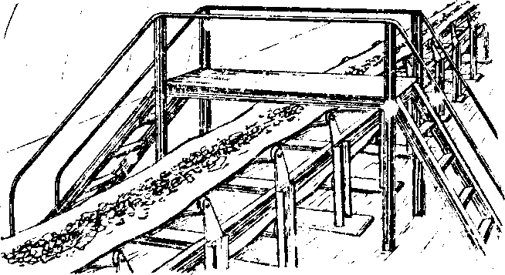

Рисунок 6.3 Переходный мостик

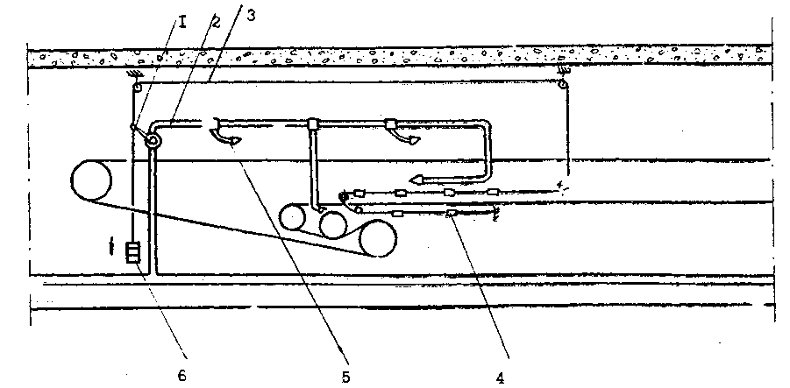
Рисунок 6.4 Автоматическая установка УАК-2 для тушения пожара:

1-автоклапан; 2-трубопровод; 3-трос; 4-тепловой замок; 5-разбрызгиватель; 6-контргруз.

Переходные мостики имеют ширину не менее 600 мм. Высота перехода для людей над мостиками не менее 800 мм.

Приёмка рабочего места

- Перед началом работы необходимо в нарядной участка или непосредственно на рабочем месте в шахте выяснить у машиниста или у горного мастера (дежурного электрослесаря) предыдущей смены, какие были неполадки или неисправности оборудования и что осталось неустраненным на конец смены.
- Придя на рабочее место проверить:
состояние выработок: исправность крепи, наличие зазоров и проходов, состояние проветривания и пылевзрывозащиты, содержание газа;
состояние приводных и натяжных станций конвейера, двигателей, редукторов футеровки приводных барабанов, уровень масла в редукторах;
состояние очищающих, улавливающих и тормозных устройств ленты конвейерных лент и их стыковых соединений роликов и роликоопор;
положение ленты на нижних и верхних роликоопорах по всей линии, на приводных и натяжных барабанах и натяжение ленты;
наличие ограждений вращающихся частей приводных станций;
аппаратуру управления и защиты;
заземление;
телефонную связь и сигнализацию;
наличие воды в противопожарно-оросительном трубопроводе, наличие и исправность средств пожаротушения;
исправность и работоспособность средств пылеподавления;
состояние переходных мостиков.
- Выполнить операции ежесменного технического обслуживания конвейеров согласно наряду-заданию.
- Привести выработки в пылевзрывобезопасное состояние путем обмыва или осланцевания.
Все обнаруженные при проверке выработок и оборудования неисправности и неполадки должны быть устранены, а при невозможности сделать это своими силами следует сообщить горному мастеру и действовать по его указанию.
Порядок обслуживания конвейерной линии при транспортировке угля

После приемки конвейерной линии машинист должен исполнять работу в следующем порядке:
- Получить разрешение от бригадира (звеньевого или горного мастера) о запуске конвейерной линии.
- Согласовать запуск линии с машинистом, обслуживающим приемный бункер или следующую по ходу транспортировки линию.
- С пульта управления запустить линию (сигнал предпусковой подается автоматически).
- Во время работы конвейерной линии следить за состоянием приводов, положением ленты и её натяжением, состоянием конвейерной ленты и её стыковых соединений, за работой оросительных устройств, исправностью роликов, креплением и положением натяжных станций и центрирующих устройств, средств автоматической защиты и сигнализации. Не допускать заштыбовки натяжных и приводных станций в местах перегрузки угля.
- Немедленно остановись конвейерную линию при следующих неполадках:
остановке одного из конвейеров; стуке(шуме) в редукторе привода; повреждении ленты и стыкового .соединения; пробуксовке ленты на приводных барабанах; ослаблении натяжения ленты;
срыве, футеровки приводного или прижимного барабана.
- Остановить конвейерную линию при попадании на конвейер крупных кусков угля или породы, а также посторонних предметов; сбросить их на почву выработки. Куски угля разбить и погрузить на конвейер, куски породы и другие посторонние предметы убрать с прохода.
- Не останавливать без необходимости загруженный конвейер. Частые запуски ускоряют износ ленты и приводных узлов конвейера.
- По окончании; смены остановить линию. Проинформировать горного мастера или машиниста следующей смены о наблюдавшихся неполадках и неисправностях.

Предупреждение аварийных ситуаций

При правильной эксплуатации и надлежащем техническом обслуживании современные ленточные конвейеры обеспечивают длительную безаварийную работу.
Нарушение требований по эксплуатации и обслуживанию конвейеров и средств противоаварийной защиты нередко приводит к авариям с тяжелыми последствиями.

Наиболее опасны следующие аварии:

- Пробуксовка ленты на приводных барабанах, загорание ленты и угольного штыба. Пожар может охватить всю выработку в районе приводной станции при наличии большого количества штыба, пролитого машинного масла. Тяжелые последствия таких пожаров обусловлены тем, что вентиляционная струя способствует распространению огня по всей сети выработок.
Причинами пробуксовки ленты могут явиться:
заштыбовка пункта перегрузки просыпавшимся углем (рис. 6.5);

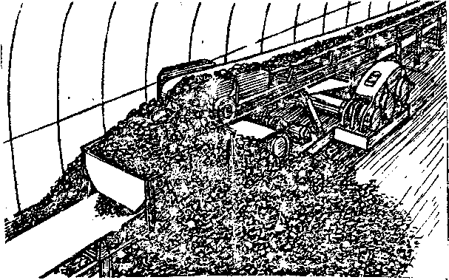

Рисунок 6.5 Заштыбовка в месте перегрузки угля

перегрузка конвейера углем;
недостаточное натяжение ленты;
задевание ленты за крепь, оборудование;
заклинивание поддерживающих роликов.
Пожар может произойти также из-за трения ленты о стойки деревянной крепи или о какие-либо предметы, расположенные в выработке. В случае пожара конвейерную линию следует немедленно отключить, сообщить горному диспетчеру, приступить к тушению всеми доступными средствами (рис. 6.6).

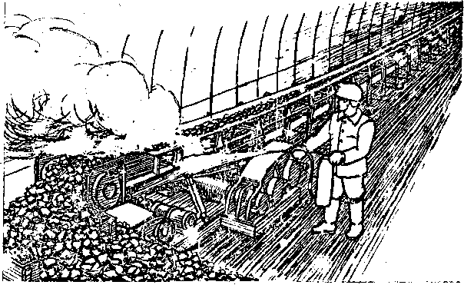

Рисунок 6.6 Тушение пожара на головке конвейера

- Продольные порывы пли поперечные разрывы лент. Такие аварии происходят в результате неудовлетворительною технического обслуживания. Непосредственными причинами их могут быть: попадание на ленту посторонних предметов, перегруз ленты, несвоевременный её ремонт. Ликвидация таких аварий занимает длительное время и вызывает большие потери в добыче угля.
При обнаружении порыва ленты линию немедленно остановить, доложить горному мастеру и действовать по его указанию.
- Сход ленты с роликоодор в сторону (рис. 6.7).
Эти аварии возникают при загрузке ленты углем на одну сторону, расцентровке ленты, неисправности роликоопор или при частичном разрыве ленты в месте сшива, а также при неисправности устройств, предупреждающих сход ленты в сторону, и ослаблении болтовых соединений става конвейера.

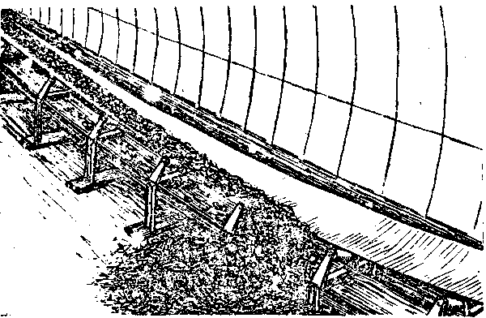

Рисунок 6.7 Сход конвейерной ленты

При обнаружении схода ленты необходимо линию остановить выяснить причины и устранить их.

Предупреждение несчастных случаев

Строгое соблюдение инструкции по охране труда и требований по эксплуатации конвейеров гарантирует высокую безопасность труда обслуживающего персонала. Неправильные приемы труда и недисциплинированность нередко приводят к несчастным случаям, в том числе с тяжелыми последствиями.
Наиболее характерные следующие несчастные случаи:
- Затягивание лентой на приводные и отклоняющие барабаны приводной станции (рис. 6.8). Эти несчастные случаи, как правило, связаны с попыткой ликвидации проскальзывания ленты, очистки, расштыбовки или ремонта конвейера во время его работы. Поэтому запрещается принимать какие бы то ни было меры для ликвидации проскальзывания ленты, а также очистку, расштыбовку и ремонт конвейера до его остановки и блокировки пускателя.
- Затягивание между лентой и барабаном натяжной станции. Эти несчастные случаи чаще всего возникают при расштыбовке, выравнивании, центрировании и направлении движения ленты ломом или другими подручными предметами.

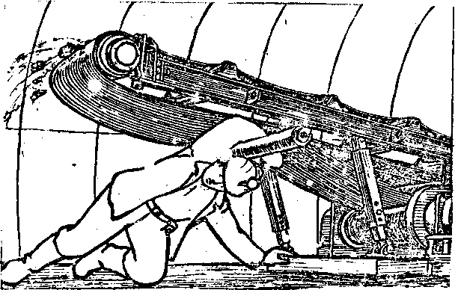

Рисунок 6.8 Затягивание человека в привод конвейера

Эти операции нужно выполнять только при остановленном конвейере, заблокированном пускателе в вывешенном плакате; "Не включать - работают люди ".
- Затягивание лентой под сооружения, расположенные над конвейером: переходные мостики, питатели, бункера и т.п.(рис. 6.9).

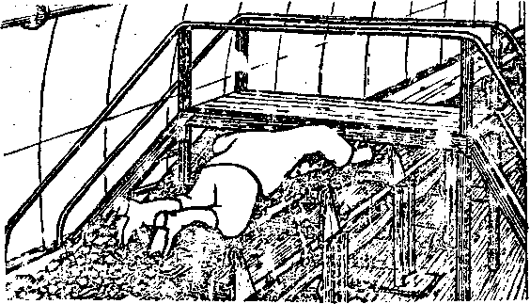

Рисунок 6.9 Затягивание человека под переходной мостик

Такие случаи возникают во время езды на ленточном конвейере не оборудованном для этой цели, при попытке перейти через работающий конвейер. Поэтому запрещается переходить через конвейер в неустановленном месте, ездить на ленте, не приспособленной для перевозки людей.
- Ушиб кусками угля и другими предметами, скатившимися с ленты во время транспортирования. Эти случаи возможны из-за большой перегрузки ленты углем, случайного попадания на ленту элементов крепи и других предметов.
При попадании на ленту элементов крепи, деталей машин конвейер необходимо остановить и снять их.

Обслуживание скребковых конвейеров

Для транспортировки угля из очистных и подготовительных забоев широко используют одно- и двухцепные скребковые конвейеры, например СПП-1, СП-101 и другие (рис.6.10, 6.11). Скребковые конвейеры зачастую устанавливают в конвейерные линии в начале которых находятся один или несколько скребковых конвейеров, а затем ленточные.

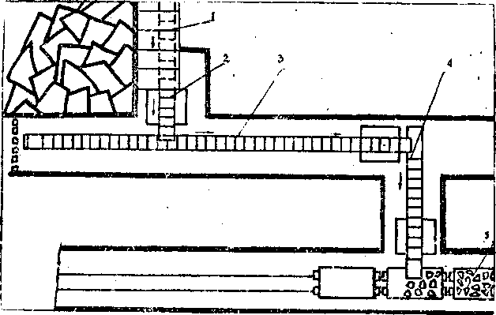

Рисунок 6.10 Транспортировка угля из очистного забоя:

1-очистная механизированная крепь; 2, 3, 4 — скребковые конвейеры; 5 - вагонетки

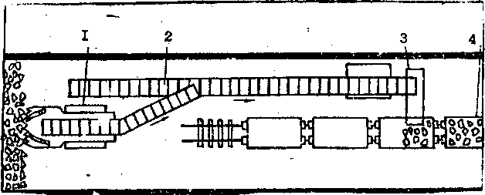

Рисунок 6.11 Транспортировка угля из подготовительного . забоя:

1-погрузочная машина; 2-скребковый конвейер; 3-лоток; 4-вагонетки

Кроме транспортировки угля, скребковые конвейер используют для доставки в забои элементов крепи (стойки, затяжки), а также других материалов (инертная пыль для осланцевания, глина для внутренней забойки шпуров).

Обязанности машиниста конвейера

Линию скребковых конвейеров обслуживает, как правило, один горнорабочий - машинист подземных установок. В его обязанности входит:
приемка рабочего места и оборудования в начале смены, а также ежесменное техническое обслуживание конвейеров, предусмотренное инструкцией по эксплуатации;
наблюдение за работой конвейеров во время транспортировки угля и при доставке материалов;
выполнение совместно с другими горнорабочие операций по доставке конвейерами материалов в забой;
поддержание в чистом и безопасном состоянии рабочего места - выработок, где установлены конвейеры;
предупреждение, а при необходимости ликвидация аварий на конвейерах самостоятельно или совместно с дежурным электрослесарем;
участие в плановом техническом обслуживании и ремонте конвейеров.
Требования к установке и оборудованию скребковых конвейеров

Правилами безопасности определены следующие требования к установке и оборудованию скребковых конвейеров:
- В выработках на всем протяжении конвейера с одной стороны должен быть свободный проход для людей шириной не менее 700 мм, с другой - монтажный зазор не менее 400 мм.
- Приводное и натяжные станции конвейеров должны быть закреплены согласно паспорту на установку конвейера. Обычно для крепления станций конвейеров используют анкера и металлические стойки.
- Для управления конвейерной линией, и предупреждения аварий конвейеры должны оборудоваться аппаратурой, которая обеспечивает:
подачу автоматического предпускового предупредительного звукового сигнала длительностью не менее 5с;
включение каждого последующего конвейера в линии только после установления рабочей скорости движения скребковой цепи предыдущего конвейера;
автоматическое отключение всех конвейеров, транспортирующих уголь на остановившийся конвейер;
отключение привода конвейера при заклинивании рабочего органа;
местною блокировку, предотвращающую пуск данного конвейера с пульта управления линией;
отключение привода конвейера из любой точки по его длине;
невозможность дистанционного повторного включения неисправного конвейера;
отключение электропривода при затянувшемся пуске и зaштыбовке транспортируемого материала в местах перегрузки.
- Для предотвращения пылеобразования в местах перегрузки угля с конвейера на конвейер (в бункер , вагонётку) должны быть оборудованы пылеулавливающие устройства (кожухи) и оросительные форсунки (рис. 6.12).

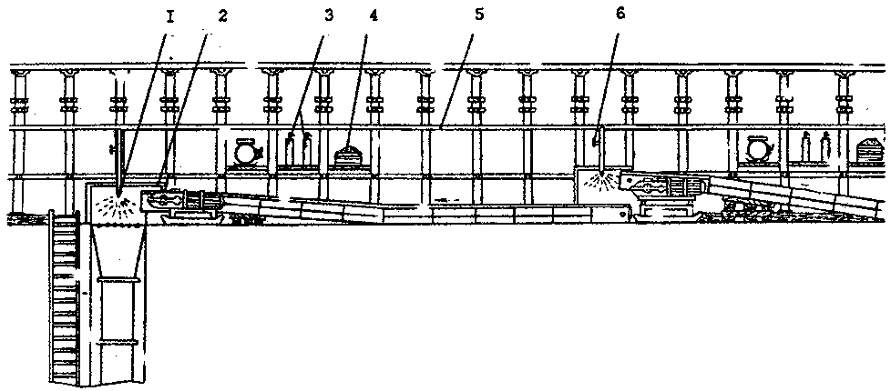
Рисунок 6.12 Схема размещения средств пожаротушения и пылеподавления:

1-форсунка; 2- пылеуловитель; 3-огнетушители; 4-ящик с песком; 5-пожарно-оросительный водопровод; 6-вентиль

- Для тушения возможных пожаров у каждой приводной станции должны быть первичные средства пожаротушения: три огнетушителя и ящик с песком емкостью не менее 0,3 м³.

Приемка рабочего места

- Машинист конвейера обязан при получении задания на смоену выяснить у горного мастера о неисправностях в работе конвейерной линии в предыдущую смену.
- Придя на рабочее место, уточнить у машиниста предыдущей смены, какие неисправности остались неустраненными к окончанию смены, и приступить к приемке рабочего места.
- Проверить:
состояние крепи выработки, особенно на сопряжениях с прилегающими выработками;
состояние проходов, переходных мостиков, люков и других устройств;
надежность крепления приводных и натяжных станций конвейеров;
двигатель, редуктор, турбомуфту, ограждения, рештачный став и скребковую цепь на каждом конвейере;
состояние противопылевых устройств и пылевзрывобезопасности выработок;
наличие и состояние средств пожаротушения.
- В соответствии с инструкцией по эксплуатации провести ежесменное, техническое обслуживание конвейеров, для чего:
отключить пускатель конвейера, установить на нем предупреждающий плакат «Не включать - ремонтные роботы» очистить приводную станцию от угля и штыба; проверить отсутствие течи масла из редукторов и эмульсии из гидромуфт;
проверить уровень эмульсии в гидромуфтах и при необходимости долить;
проверить наличие легкоплавкой пробки гидромуфты;
включить пускатель запустить конвейер и проверить натяжение скребковой цепи.
- Проверить сигнализацию и телефонную связь.
Все обнаруженные неисправности устранить, а если это невозможно сделать своими силами, доложить горному мастеру и действовать по его указанию.

Обслуживание конвейерной линии при транспортировке угля

После приемки рабочего места и проведения технического обслуживания выполнять работу в следующем порядке:
- Запросить разрешение на пуск линии у бригадира (звеньевого) очистного (подготовительного) забоя и у рабочего, обслуживающего погрузочный пункт.
- Произвести пуск конвейерной линии.
- Периодически осматривать линию наблюдая за равномерной загрузкой угля на конвейер, натяжением скребковой цепи.
При попадании на конвейер крупных кусков угля, породы, элементов крепи и других предметов остановить конвейер и сбросить их. Крупные куски угля разбить и погрузить на конвейер, а куски породы и другие предметы убрать с прохода в отведенное место.
Поддерживать чистоту и порядок на всем протяжении выработки, не допускать заштыбовки в местах перегрузки угля.
Наблюдать за исправностью конвейеров, надежностью крепления приводных и натяжных станций.
При обнаружении неисправности немедленно остановить линию и принять меры по предупреждению аварии.

Транспортировка лесоматериалов

Транспортировка элементов крепи и других материалов по конвейерной линии - трудоемкая и небезопасная работа.
Работу по доставке выполняет бригада горнорабочих в составе двух-четырёх-шести или более человек в зависимости от длины конвейерной линии и объёма работ.
Перед транспортировкой лесоматериалов необходимо:
- Освободить конвейер от угля.
- Подготовить площадки для приема и складирования материалов.
- Переключить на пульте управление с автоматического на ручное и установить плакат "Не включать - идёт доставка материалов.
- Переключить пускатели на реверсивный ход конвейеров.
Материал подготовить вручную к приводной станции первого конвейера и поштучно грузить на рештачный став. У натяжной станции элементы крепи снимать, вручную переносить на приводную станцию второго конвейера и вновь поштучно грузить на рештачный став и т.д. При выполнении работ двумя рабочими один из них грузит лесоматериалы на конвейер, второй снимает в пункте разгрузки.
Горнорабочий который ведёт загрузку, обязан:
подать предупредительный сигнал и запустить конвейер; поднести элемент крепи к конвейеру и положить на него, опустив на цепь передний конец элемента крепи (по ходу движения), а затем - задний (рис. 6.13). Следующий элемент крепи кладут на конвейер в том же порядке. Расстояние между элементами крепи на конвейере должно быть не менее 5 м.

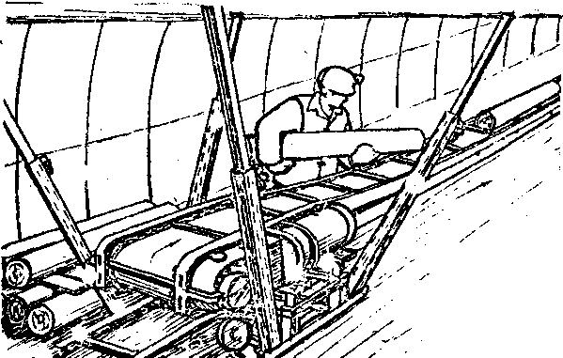

Рисунок 6.13 Погрузка элементов крепи на конвейер

Горнорабочий, который находится в пункте разгрузки, обязан: внимательно наблюдать за подходом элементов крепи, для чего встать не ближе 5 м от натяжной станции и приготовиться к их приемке;
при подходе первого элемента взять его за задний конец, приподнять и сбросить с конвейера (рис. 6.14);

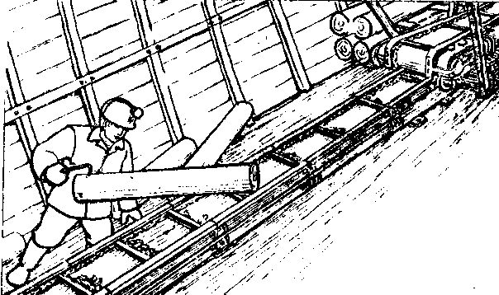

Рисунок 6.14 Разгрузка элементов крепи с конвейера

при подходе второго элемента повторить операцию.
Если горнорабочий не успевает снять очередной элемент крепи, то следует незамедлительно остановить конвейер) с помощью дистанционного отключателя (дернуть за трос отключателя).

- После сбора шести-восьми элементов конвейер остановить и перенести элементы к месту погрузки на следующий конвейер или складировать в определенном месте.
- По окончании доставки материалов убрать с пульта управления плакат "Не включать - идёт доставка материалов ".переключить пускатели с реверса на прямой ход, а управление на автоматический режим.

Предупреждение аварий и несчастных случаев при эксплуатации скребковых конвейеров

Качественная приемка рабочего места в начале смены, соблюдение требований по эксплуатации и техническому обслуживанию конвейеров обеспечивают, как показывает практика, безаварийную и безопасную работу.
Аварии на конвейерах допускаются, как правило, из-за несоблюдения требований эксплуатации и несвоевременного планово предупредительного ремонта. Несчастные случаи при обслуживании конвейеров обусловлены в основном несогласованностью действий при ремонте неправильными приемами труда. Наиболее характерами яляются следующие аварии:
- Срыв приводной или натяжной станции конвейера (рис. 6.15).

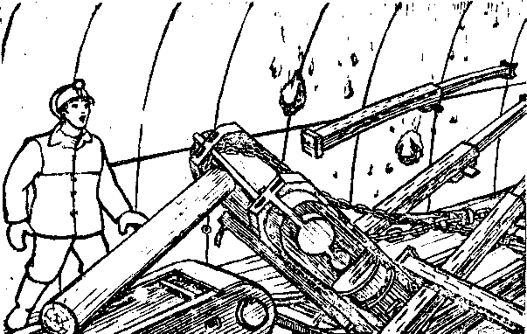
Рисунок 6.15 Опрокидывание головки конвейера

Причины аварии: ненадежное крепление станций; заклинивание скребковой цепи в результате деформирования скребков, попадания посторонних предметов, ослабление цепи.
При срыве станции нередко «собирает» рештачный став. Такие аварии могут привести к тяжелым несчастным случаям, поэтому при срыве приводной станции конвейер немедленно остановить, доложить горному мастеру и под его руководством установить приводную станцию на место и закрепить.
- Выход скребковой цепи из направляющих вследствие заштыбовки, наличия деформированных скребков, износа кулаков соединительных звеньев, ослабления болтовых соединений крепления звеньев со скребками, недостаточного количества скребков, слеживания увлажненного мелкого угля.
Для ввода цепи в направляющие некоторые рабочие пытаются «топтать» цепь (становятся на движущуюся цепь). Этот прием, как правило, приводит к тяжелой травме (ампутации стопы), но не к ликвидации аварии. Чтобы ликвидировать аварию, необходимо, в первую очередь, правильно определить причину. Если самостоятельно не удается это сделать, следует вызвать дежурного электрослесаря или горного мастера.
- Скребковая цепь движется рывками и соскакивает со звездочки Причина аварии: износ зубьев звездочки, неправильная установка соединительных звеньев, ослабление цепи. Для ликвидации аварии конвейер нужно остановить, вызвать электрослесаря и совместно найти и устранить причину.
- Обрыв цепи и падение ее в углеспуск или на следующий конвейер (рис.6.16). Причины аварии; износ отдельных звеньев цепи, перегрузка конвейера и неисправность защиты, отключающей конвейер при разрыве цепи. Необходимо конвейер остановить, сообщить горному мастеру и под его руководством ликвидировать аварию.

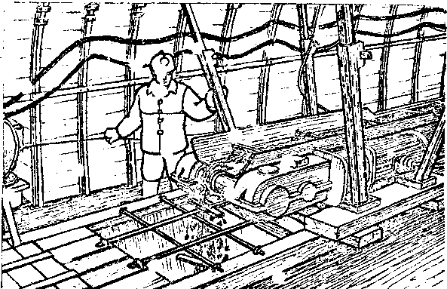

Рисунок 6.16 Обрыв скребковой цепи

- Скребковая цепь не движется при вращающемся двигателе. Вероятные причины: заклинивание тяговой цепи, срабатывание тепловой защиты на гидромуфте. Конвейер следует остановить, найти и устранить причину.
При эксплуатации скребковых конвейеров возможны несчастные случаи, характерны из них следующие:
- Затягивание скребковой цепью в приводную или в натяжную станцию. Эти несчастные случаи, как правило, происходят при очистке, расштыбовке или при ремонте конвейера во время его работы. Поэтому запрещается очищать, расштыбовывать и ремонтировать конвейер во время его работы, а также обслуживать конвейер при незаправленной рубашке расстегнутой куртке.
- Попадание стопы под скребковую цепь (рис. 6.17) или в стыковое соединение рештаков при попытке перехода через конвейер, передвижения по нему, езде на конвейере. Поэтому запрещается переход через конвейер не по мостикам, хождение и езда на конвейере.

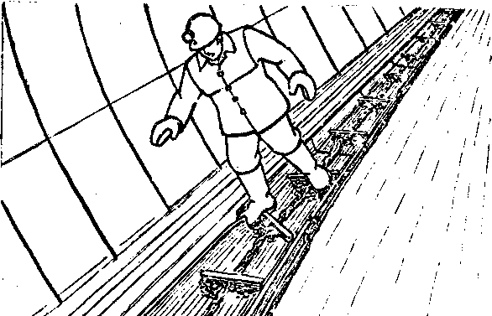

Рисунок 6.17 Несчастный случай при передвижении на конвейере

- Прижатие элементом крепи к стенке выработки (рис. 6.18).

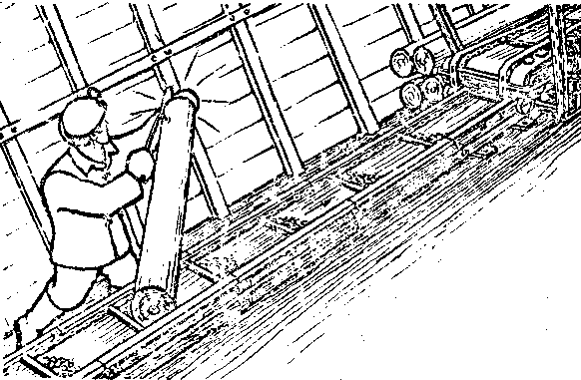

Рисунок 6.18 Травмирование кисти руки при неправильном снятии стойки
Эти случаи происходят в результате неправильных приемов работы: попытка положить или снять элемент крепи, взявшись за передний конец (по ходу движения). При этом один из скребков цепи конвейера упирается в торец заднего конца элемента крепи и движет его вперед до упора в стенку или в кровлю выработки. Соблюдение безопасных приемов труда (укладка и снятие: задний конец элемента) полностью исключает подобные случаи.

Тема 1.7 Доставочно-такелажные работы

В последние годы на шахтах все больший объем такелажных работ выполняется с помощью машин и механизмов: погрузчиков, кранов, тельферов, талей и других. Однако в удаленных выработках - при разовых и небольших объемах работ погрузка-разгрузка и подноска крепежных и других штучных материалов производится вручную.
Производительность и безопасность при ручных такелажных работах во многом зависит от того, насколько рабочие овладели безопасными приемами труда.
Такелажные работы выполняются звеньями в составе двух-восьми человек Место, вид и объем работ должны быть определены сменным заданием, которое выдает горный мастер.
Придя на рабочее место, старший по смене рабочий обязан обеспечить приемку рабочего места в порядке, указанном в инструкции по охране труда.
Запрещаются такелажные работы в местах, где захламлены или отсутствуют проходы, неисправны или обводнены тротуары, а также имеются другие неисправности, которые могут привести к аварии или к несчастному случаю.
Работы, выполняемые в откаточных выработках общешахтного назначения, должны согласовываться с диспетчером участка шахтного транспорта.
Место работы в откаточных выработках следует оградить переносными сигнальными знаками (аккумуляторные лампы с красным светом) на расстоянии не менее 80 м с обеих сторон рабочего места. При откатке контактными электровозами контактный провод на время такелажных работ должен быть отключен от электросети и заземлен. После окончания работ необходимо снять сигнальные ограждающие знаки, включить энергию на контактную сеть, сообщить диспетчеру, что работа закончена.
При выполнении такелажных работ ручным способом применяют следующие инструменты и приспособления: металлические скобы, служащие для захвата и перемещения деревянных элементов крепи; металлические ломы длиной 1,5-1,8 м; клещевые захваты, используемые для такелажа тяжёлых штучных грузов (рельсы, трубы, брусья).

Погрузка и разгрузка материалов вручную

Погрузка штучных материалов (элементы деревянной крепи длиной до 3,5 м) из штабеля в вагонетки

Работа выполняется звеньями по две человека в следующем порядке:
а) осмотреть вагонетки и выяснить их состояние, определить исправность сцепных устройств;
б) подкатить порожнюю вагонетку к месту погрузки и затормозить (подложить под колеса тормозные башмаки);
в) по команде старшего рабочего взять со штабеля элемент крепи, например стойку, поднять, положить одновременно на плечо, поднести к вагонетке;
г) впереди идущему рабочему снять стойку с плеча и положить на борт вагонетки; второму рабочему в это время удерживать конец стойки на плече (рис. 7.1);
д) второму рабочему снять стойку с плеча, а первому придержать ее конец на борту вагонетки;
е) вдвоем сдвинуть стойку по борту вагонетки и по команде "Бросай" одновременно сбросить ее в вагонетку;
ж) загрузить вагонетку стойками до уровня верхней кромки бортов, отметить мелом на борту вагонетки место доставки груза;
в) откатить вагонетку к месту формирования состава.
Погрузка мелких штучных материалов (деревянные и железобетонные затяжки)
Затяжки, как правило, транспортируют в шахтных вагонетках. Работа выполняется в следующем порядке:

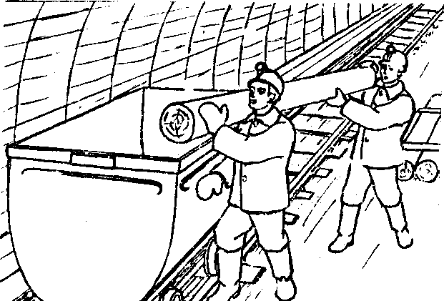

Рисунок 7.1 Погрузка стоек

а) осмотреть вагонетки и выяснить их состояние, определить исправность сцепных устройств;
б) подкатить порожнюю вагонетку к месту погрузки и затормозить (подложить под колеса тормозные башмаки);
в) подойти к штабелю деревянных затяжек, взять шесть-семь штук, поднести их к вагонетке (рис. 7,2);

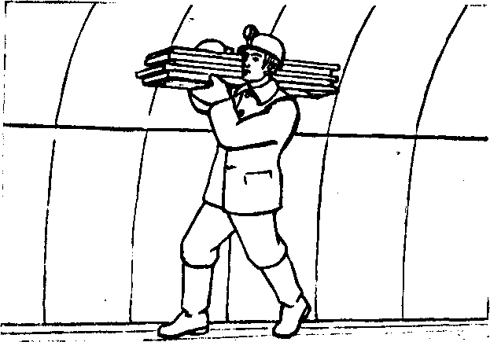

Рисунок 7.2 Переноска затяжек
г) снять затяжки с плеча, положить их на борт вагонетки, затем в вагонетку;
д) при погрузке железобетонных затяжек один из рабочих становится в вагонетку, а двое по очереди подносят железобетонные затяжки и передают ему для равномерной укладки.

Разгрузка элементов деревянной крепи (стойки, верхняки) из вагонеток

Работу выполняют два человека в следующем порядке:
а) подкатить вагонетку к месту разгрузки и затормозить;
б) оборудовать покат: две доски длиной I_{t}5-2 м установить наклонно у борта вагонетки (рис. 7.3);

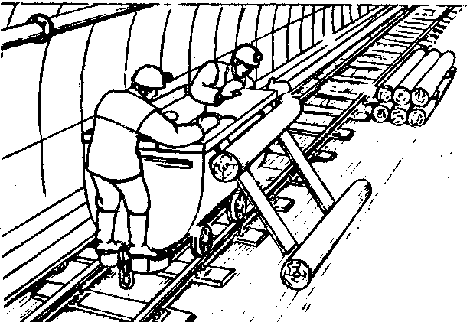

Рисунок 7.3 Выгрузка верхних рядов стоек

в) встать с обеих торцовых сторон вагонетки на буфер; по команде старшего рабочего поднять стойку и положить её на борт вагонетки со стороны поката;
г) по команде старшего "Бросай" пустить стойку по покатам;
д) стойки укладывать в штабель;
е) два нижних ряда стоек выгружать следующим образом:
старшему рабочему с помощью скобы приподнять на 30-40 см конец стойки, подтянуть стойку к торцовой стенке вагонетки и, удерживая стойку скобою, свободной рукой подхватить ее (рис. 7.4);

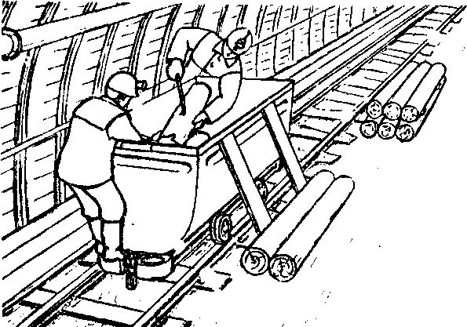

Рисунок 7.4 Выгрузка нижних рядов стоек

ж) второму рабочему обеими руками приподнять "свой" конец стойки;
з) обоим рабочим одновременно поднять стойку, положить её на борт вагонетки и скатить.

Погрузка штучного материала (однорезки и доски длиной до 3,5 м) на площадку

Работу выполняет звено в составе двоих-троих человек. Каждый рабочий должен самостоятельно выполнять все операции:
е) взять однорезку из штабеля, положить на плечо, поднести к площадке;
б) снять с плеча и положить однорезку на площадку;
в) однорезки укладывать рядами, перемежая прокладками (рис. 7.5);

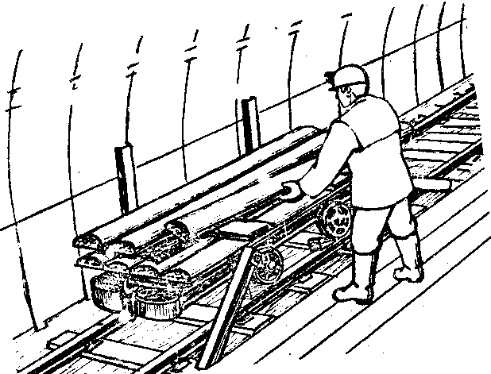

Рисунок 7.5 Погрузка однорезок на платформу

г) с помощью цепей или канатов связать боковые стойки между собой (рис. 7.6).

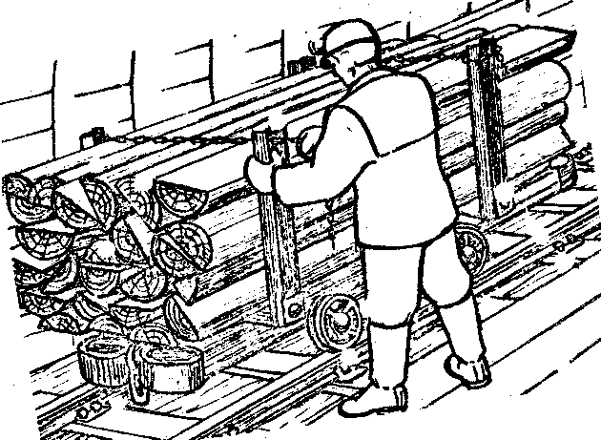

Рисунок 7.6 Увязка материалов на площадке

д) мелом обозначить на раме площадки место доставки груза;
е) подкатить площадку к месту формирования состава.

Погрузка элементов арочной металлокрепи в вагонетки (Первый вариант)

На некоторых шахтах для транспортировки элементов арочной металлокрепи используют шахтные вагонетки с частично вырезанными торцовыми стенками кузова. Работу выполняют два человека. Порядок погрузки при этом следующий:
а) взять со штабеля элемент крепи за оба конца, положить на плечи и поднести к вагонетке (рис. 7.7);

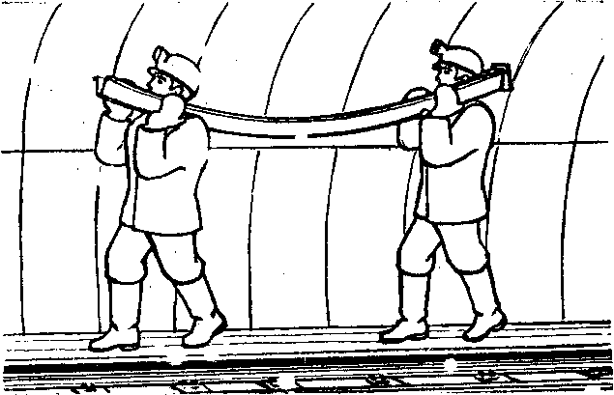

Рисунок 7.7 Подноска элементов арочной крепи

б) снять с плеча груз (выполнять сначала старшему рабочему, затем другому), приподнять элемент и положить в вагонетку (рис.7.8);

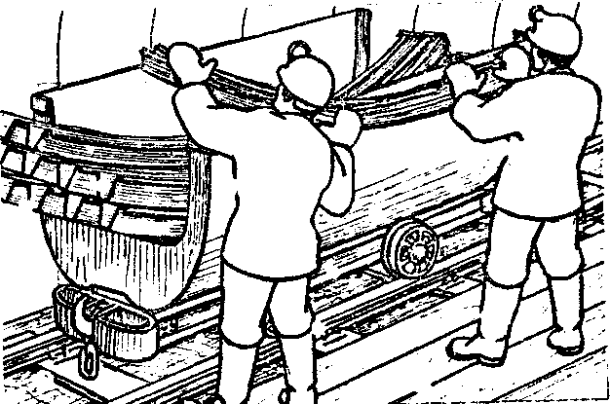

Рисунок 7.8 Погрузка элементов арочной крепи

в) загрузить вагонетку так, чтобы концы элементов крепи не выступали за вагонетку, и надежно закрепить.

(Второй вариант)

а) подкатить к месту погрузки две вагонетки, сцепить их и затормозить;
б) взять со штабеля один элемент крепи за концы, положить на плечи и поднести к вагонеткам;
снять с плеча, опереть концы элементов крепи о борта вагонетки, развернуть элемент выпуклостью вверх и положить в вагонетки (рис. 7.9).

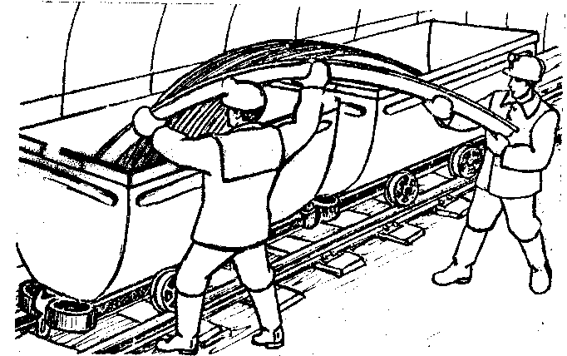

Рисунок 7.9 Погрузка верхняков арочной металлической крепи
Погрузка длинномерных материалов (трубы, рельсы, двутавровые балки и др.) на площадки

Работу выполняет звено в составе четверых-шестерых человек:
а) подкатить площадку к месту погрузки, затормозить, выбить клинья и откинуть до упора в почву стояки со стороны погрузки;
б) подойти к штабелю длинномерных материалов, рассредоточиться по его длине и по команде стершего рабочего одновременно взять один элемент, поднести его к площадке и положить на нее (рис. 7.10);

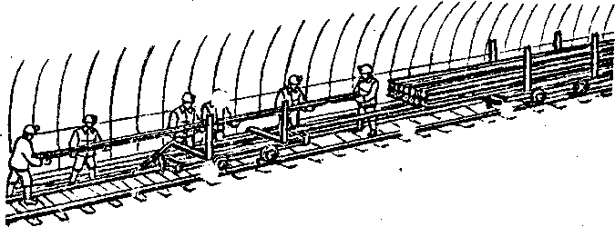

Рисунок 7.10 Погрузка рельсов на платформу

в) рельсы на площадку укладывать подошвами вниз, перемежая рады рельсов (труб) деревянными прокладками. Количества рядов определяется в зависимости от емкости сосудов и массы одного элемента груза;
г) поставить вертикально стойки, зафиксировать их клиньями, стянуть стояки цепями или канатиками.

Разгрузка длинномерных материалов с площадки

Работу выполняет звено в составе четверых -шестерых человек:
а) отцепить площадку от состава, подкатить к месту разгрузки, отсоединить стяжки, откинуть стойки со стороны разгрузки;
б) подойти к площадке, рассредоточиться по ее длине и по команде старшего рабочего взять один элемент;
в) снять элемент с площадки, отнести к месту складирования и уложить на деревянные подкладки (рис. 7.11).

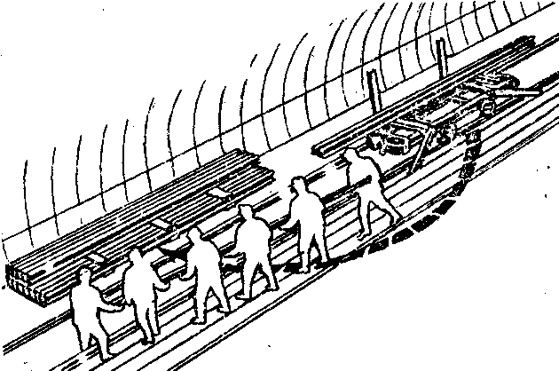

Рисунок 7.11 Разгрузка длинномерных материалов

Погрузочно-разгрузочные работы средствами малой механизации

В шахтах все более широкое распространение для погрузочно - разгрузочных работ поучают средства малой механизации: тельферные установки с электроприводом, тали, лебедки рычажные и другие механизмы.
Тельферные установки применяют обычно для погрузки (выгрузки) на приемо-отправительных площадках бремсбергов, уклонов, шурфов, в пунктах перегрузки материалов и оборудовaния, в механических мастерских.
Ручные тали и рычажные лебедки, как правило, используют непосредственно в очистных и подготовительных забоях, на других рабочих местах при выполнении монтажных и такелажных работ.

Выполнение работ с помощью тельфера

В комплект тельферной установки входит (рис. 7.12):
монорельсовый путь, выполненный из двутаврового профиля; механизм подъема, состоящий из мотора-барабана, двухступенчатого редуктора, электроаппаратуры;
механизм передвижения, состоящий из двух тележек (одна из них приводная) и траверсы для соединения тележек между собой;
аппаратура управления тельферной установкой.

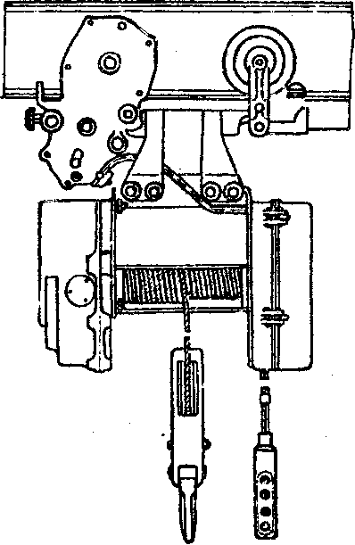

Рисунок 7.12Тельферная установка

Тельферная установка снабжена:
тормозными устройствами для остановки и фиксации положения тельфера на монорельсовой балке;
концевыми упорами, предотвращающими сход тележки с монорельса;
концевыми выключателями; ограничителями подъема груза; максимальной токовой и нулевой защитой; сигнальной системой.
Допустимые зазоры в зависимости от места монтажа тельферной установки должны быть следующие:
высоту от балки, по которой движется электроталь, до верхнего перекрытия помещения не менее 400 мм;
расстояние между стенками помещения и пакетом груза не менее 700 мм с обеих сторон;
высота от почвы до нижней кромки груза не менее 200 мм.

Приемка смены

Работы тельферной установкой выполняются согласно наряду (заданию) выданному горным мастером.
Перед началом работ необходимо выяснить у рабочих предыдущей смены состояние тельферной установки и другого оборудования установленного на рабочем месте.
Осмотреть и определить:
состояние монорельса и несущих его элементов;
состояние пусковой аппаратуры, электрических кабелей защитного заземления, аварийного отключения;
исправность тельферной установки, каната, строп, прицепных устройств, для чего опробовать тельфер на холостом ходу;
состояние освещения, средств противопожарной защиты,сигнализации, связи.
Обнаруженные неисправности устранить,если это невозможно, сделать своими силами, сообщить горному мастеру.

Порядок выполнения работ тельферной установкой

- Работу по погрузке и разгрузке материалов и оборудования выполняют двое рабочих. Один из них управляет электротельфером (оператор), второй стропует грузы (стропальщик), согласовывая свои действия с оператором (рис. 7.13).
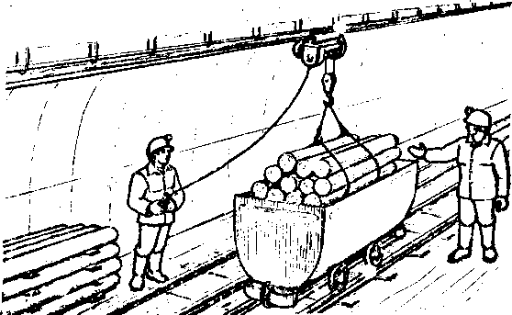

Рисунок 7.13 Погрузка лесоматериалов тельфером

- Погрузку материалов и оборудования производить в следующем порядке (рис. 7.14):
подтянуть груз лебедкой (ручной или механизированной) к месту погрузки;

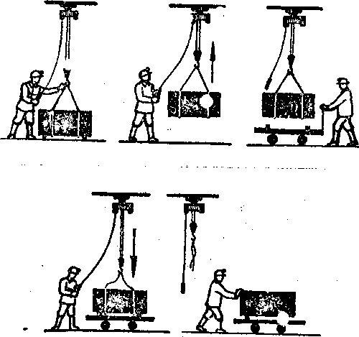

Рисунок 7.14 Схема погрузки оборудования тельфером

зачалить груз так, чтобы не соскользнули чалочные приспособления (угол между стропами не должен превышать 90°); под острые ребра поднимаемого груза подложить деревянные подкладки; накинуть чалочные канаты на крюк;
по команде стропальщика подать сигнал, включить тельферную установку и приподнять груз не менее чем на 500 мм выше уровня вагонетки или площадки;
подкатить вагонетку или площадку к месту погрузки;
переместить груз по монорельсу;
остановить груз над вагонеткой (площадкой);
опустить груз в вагонетку или на площадку;
ослабить канат подвески и отсоединить крюк от строп.
Разгрузку оборудования и материалов производить в следующем порядке:
подкатить груженые вагонетки или площадки к месту разгрузки и затормозить;
подать сигнал, включить двигатель тельфера и переместить его, остановить, зафиксировать над вагонеткой или над площадкой; опустить крюк и подцепить к нему груз; приподнять груз, выше уровня вагонетки или площадки на высоту не менее 500 мм;
на месте разгрузки уложить подкладки для того, чтобы чалочные канаты можно было легко извлечь из-под груза; переместить груз к месту разгрузки; опустить груз на место разгрузки;
ослабить канат электротельфера и отцепить крюк от строп; откатить порожние вагонетки или площадки на запасной путь (разминовку).
При загрузке или при разгрузке электротельфером запрещается: находиться в опасной зоне (стоять под грузом, между грузом и стенкой галереи, между штабелем уложенных материалов и перемещаемым грузом);
перегружать электротельфер (сверх допустимой грузоподъемности установки);
эксплуатировать тельферную установку при ненадежном канате;
одновременно нажимать на кнопки, включающие механизм в разных направлениях (вверх-вниз, вперед-назад);
включать механизм на обратный ход без предварительной его остановки;
пользоваться концевыми выключателями как органом, управления тельфером (вместо кнопки стоп);
отрывать при помощи тельфера примерзший груз, вытаскивать заложенные оборудованием материалы.

Выполнение работ с помощью ручной тали

Устройство ручной тали

Ручная таль (рис. 7.15) состоит из следующих элементов:
приводного механизма;
тяговой цепи;
редуктора;
крюка для крепления тали к балке;
крюка для подвески груза.

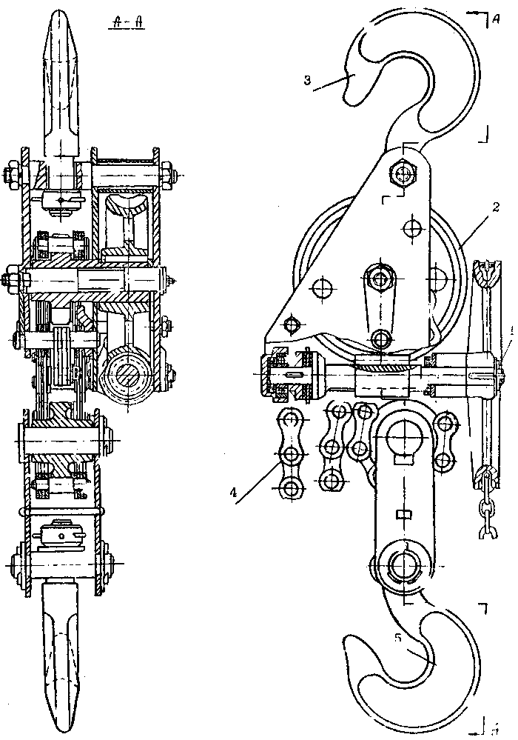

Рисунок 7.15 Ручная таль:
- приводной механизм; 2 редуктор; 3- крюк для крепления к балке; 4- тяговая цепь; 5- крюк для подвески груза

Таль для погрузочно-разгрузочных работ устанавливают в выработке путем зачаливания канатом или цепями к верхняку рамы металлической крепи. если крепь в выработке выполнена деревянными рамами, прежде чем подвесить таль следует установить подхват или дополнительную раму.
Перед началом работ необходимо выяснить у рабочих предыдущей смены состояние ручной тали и крепи выработки на рабочем месте.
Проверить состояние:
приводного механизма,
тяговой цепи, редуктора;
крепи на рабочем месте;
закрепление тали на балке.
Обнаруженные неисправности устранить, а если это невозможно сделать своими силами, сообщить горному мастеру.

Порядок выполнения работ

Погрузочно-разгрузочные работы, как правило, выполняют двое рабочих, а при погрузке (выгрузке) рельсов - не менее четверых. Длинномерные материалы необходимо грузить двумя подъемными механизмами.
При погрузке материалов и оборудования в вагонетку или на площадку необходимо (рис. 7.16):
в откаточной выработке оградить место работы переносными сигнальными знаками, установив их по обе стороны на расстоянии не ближе 80 м от места работ. При откатке контактными электровозами в месте погрузки (выгрузки) обесточить и заземлить контактный провод;
ручную таль подвесить на усиленной крепи или на специально установленной раме с помощью каната или подхватов;
поднести груз к месту погрузки;
зачалить груз чалочными канатами так, чтобы он не соскользнул с них;
накинуть чалочные канаты на крюк;
подкатить порожнюю вагонетку или площадку к месту погрузки и затормозить, подложив под колеса тормозные башмаки;
приподнять груз выше уровня вагонетки или площадки;
опустить груз в вагонетку или положить его на площадку так, чтобы он не выходил за габариты сосуда;

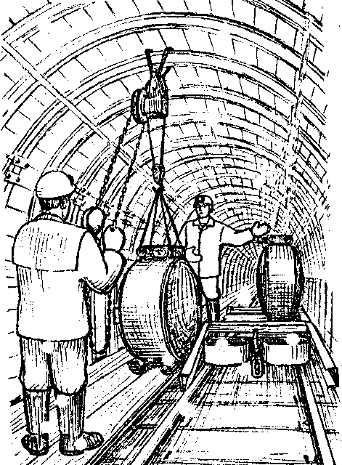

Рисунок 7.16 Погрузка оборудования ручной талью

отсоединить груз от тали и увязать его на площадке;
убрать строповочные канаты;
после окончания погрузки снять таль с верхняка крепи убрать дополнительно установленные подхваты или специальную раму;
откатить груженые вагонетки или площадки к месту отправки;
снять оградительные знаки.
Выгружать материалы нужно в такой последовательности:
подкатить груженую вагонетку или площадку к месту выгрузки;
подложить под колеса тормозные башмаки;
снять увязку;
произвести строповку груза;
приподнять груз выше уровня вагонетки или площадки; убрать тормозные башмаки;
откатить порожнюю вагонетку из-под поднятого груза; опустить груз на почву выработки; освободить подъемный механизм от груза; отнести груз на свободное место так, чтобы он не загромождал свободный проход для людей; убрать строповочные канаты;
откатить вагонетку или площадку на разминовку (запасной путь);
демонтировать грузоподъемную установку, для чего снять таль, убрать подхваты или специально остановленную раму; снять оградительные сигналы.
При работе с ручной талью запрещается: находиться в вагонетке или не площадке под поднятым грузом и в зоне возможного падения груза;
выполнять работы без выставленных ограждающих сигналов.

Выполнение работ ручной лебедкой

Устройство лебедки рычажной

Лебедка рычажная включает (рис. 7.17):
тяговый механизм;
канат с крюком для подвески груза;
обойму;
рукоятку.

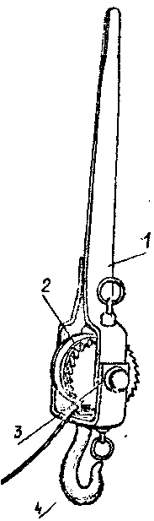

Рисунок 7.17 Лебедка рычажная

1 - рукоятка; 2 - тяговый механизм; 3 - обойма; 4 – крюк

Порядок установки лебедки

Выбрать место для установки лебедки;
закрепить её на рельсовом пути;
подвесить блок к верхняку и перебросить через него канат лебедки;
крепить лебедку и блок необходимо канатами требуемой грузоподъемности, при необходимости установить дополнительные стойки.

Порядок выполнения работ при использовании ручной лебедки

Погрузочно-разгрузочные работы выполняют двое рабочих.
При погрузке материалов и оборудования в вагонетку или на площадку необходимо (рис. 7.18):
в откаточной выработке оградить место работы переносными сигнальными знаками, установить их до обе стороны на расстоянии не ближе 30 м от места работ. При откатке контактными электровозами в месте погрузки (выгрузки) обесточить и заземлить контактный провод;
поднести груз к месту погрузки;
зачалить груз чалочными канатами так, чтобы он не соскользнул с них;

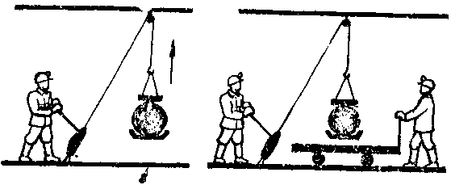
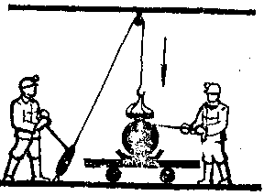

Рисунок 7.18 Схема погрузки материалов рычажной лебедкой

накинуть чалочный канат на крюк лебедки; приподнять груз выше уровня вагонетки или площадки;
подкатить под груз вагонетку или площадку и затормозить, подложив под колеса тормозные башмаки или деревянные клинья;
опустить груз в вагонетку или положить его на площадку так, чтобы детали не выходили за их габарит, для чего направлять груз с помощью специально прикрепленного к нему каната или лома;
отсоединить подъемный крюк от груза, для чего ослабить канат;
с помощью этой же лебедки убрать из-под груза чалочные канаты;
увязать груз на площадке;
откатить груженые вагонетки или площадки к месту отправки;
снять оградительные знаки;
подать электроэнергию к контактному проводу.
Выгружать материалы необходимо в следующем порядке:
подкатить груженую вагонетку или площадку к месту разгрузки;
подложить под колеса тормозные башмаки или деревянные клинья;
снять увязку;
произвести строповку груза;
приподнять груз выше уровня вагонетки или площадки;
убрать тормозные башмаки или клинья;
откатить порожнюю вагонетку из-под поднятого груза;
опустить груз на почву выработки;
освободить подъемный механизм от груза, для чего ослабить канат и отцепить крюк от чалок;
переместить груз на свободное место так, чтобы он не загромождал свободный проход для людей: убрать строповочные канаты;
откатить вагонетку или площадку на разминовку (запасной путь);
демонтировать установку, для чего снять блок, отвязать лебедку, убрать подхваты, если они были выставлены; снять оградительные сигналы.
При управлении рычажной лебедкой запрещается:
находиться в вагонетке или на площадке под поднятым грузом;
выполнять работы без выставленных ограждающих сигналов.

Транспортирование материалов и оборудования напочвенным безрельсовым транспортом

Схемы доставки напочвенным транспортом

Напочвенные канатные установки получили широкое распространение в производственных объединениях «Карагандауголь», «Приморскуголь», «Северскузбассгуголь» и других.
Назначение транспортных установок - доставка материалов и оборудования по конвейерным и вентиляционным штрекам, бремсбергам и уклонам, где невозможно использовать электровозную и конвейерную транспортировку крупногабаритных грузов (верхняки металлокрепи, узлы конвейеров, комбайнов, трубы и т.д.).
На практике применяются установки, доставляющие материал на расстояние до 1000 м. По расположению и технологии работ транспортные установки можно разместить по трем основным схемам.
Первая схема. Две однобарабанные лебедки устанавливают стационарно: одну на пункте погрузки, другую - на пункте разгрузки (рис.7.19).

Рисунок 7.19 Напочвенная дорога с однобарабанными лебедками:

1-лебедка на пункте погрузки; 2 - лебедка на пункте разгрузки

Вторая схема. Две однобарабанные лебедки устанавливают стационарно: одну на пункте погрузки (рис. 7.20), вторую на передвижной платформе на пункте разгрузки.

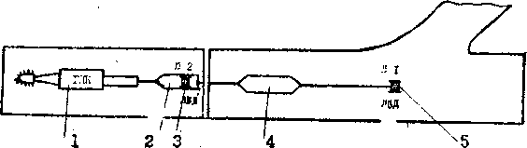

Рис.7.20 Напочвенная канатная дорога в подготовительной выработке

1-комбайн ГПК; 2-передвижная платформа; 3-лебедка,закрепленная на передвижной платформе; 4-сосуд; 5-лебедка
По мере продвижения подготовительного забоя лебедка вместе с платформой перемещается на новое место.

Третья схема. Одну двухбарабанную лебедку устанавливают стационарно на пункте погрузки материалов, а на пункте разгрузки - блок, изменяющий направление движения каната (рис. 7.21).

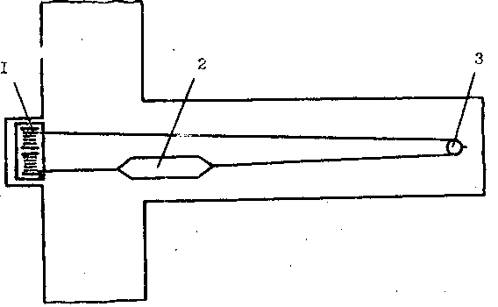

Рисунок 7.21 Напочвенная дорога с одной двухбарабанной лебедкой

1-лебедка; 2-сосуд; 3-блок

В качестве напочвенного транспорта иногда используют грузолюдские канатнье дороги. За бесконечно движущийся канат прицепляют специальный сосуд (контейнер). Контейнер передвигается по почве или по специальному настилу из досок, платформа передвигается по направляющим брусьям или по рельсовому пути.
Доставку материалов с помощью установки напочвенного транспорта осуществляет звено горнорабочих в составе двоих-троих человек, один из которых назначается старшим (звеньевым).

Устройство и оборудование напочвенной канатной дороги

Напочвенные канатные дороги сооружают в горизонтальных и наклонных выработках, так, чтобы боковое зазоры между крепью и наиболее выступающими частями сосуда и лебедки были с одной стороны не менее 700 мм на высоте 1,8 м, а с другой стороны - не менее 400 мм.
Если в выработке имеются конвейерная линия и напочвенная канатная дорога, необходимо, чтобы зазор между наиболее выступающими частями конвейера и сосуда был не менее 400 мм.
Напочвенная канатная дорога включает следующее оборудование: лебедки (однобарабанные или двухбарабанные); доставочный сосуд типа волокуши, лоток или контейнер, тяговый канат;
поддерживающие и направляющие ролики; направляющий блок (при использовании двухбарабанной лебедки);
настил из досок или из рештаков, сооружаемый на почве выработки, и направляющие для сосуда;
средства сигнализации и связи;
средства аварийного отключения лебедки с любого места выработки;
систему блокировки лебедок, предотвращающую одновременное их включение на растяжение каната;
концевые выключатели для отключения лебедки в случае перемещения сосуда на конечные пункты погрузки (доставки);
аппаратуру защиты от токов короткого замыкания и перегрузок;
аппаратуру управления лебедками;
первичные средства пожаротушения, установленные у каждой лебедки (два огнетушителя, ящик с песком или с инертной пылью емкостью 0,2 м³);
освещение приемо-отправительных площадок.

Приемка рабочего места

- Перед началом работ рабочие, поучившие наряд на доставку материалов (оборудования) транспортной установкой, должны выяснить у рабочих предыдущей смены неисправности оборудования, неполадки в работе, положение на конец смены и проверить:
выработку, по которой производится транспортировка убедиться в исправности крепи, настила, отбойных и направляющих устройств, в отсутствии выбоин в почве, свободна ли трасса для движения сосуда и прохода людей;
исправность лебедок, сосуда, тяговых канатов, прицепных устройств;
состояние электрической аппаратуры, кабельной сети, заземления;
состояние сигнализации, связи, устройства аварийной остановки лебедок, концевых выключателей;
наличие и пригодность первичных средств пожаротушения.
- Обнаруженные неисправности устранить, а если это невозможно сделать своими силами, сообщить горному мастеру.
- Запрещается работать на транспортной установке при следующих неисправностях и неполадках:
значительных выбоинах в почве, особенно у стоек крепи выработки, неисправности отбойных устройств;
деформации или отсутствии отдельных рам крепи в транспортной выработке, особенно в местах сопряжений выработок и установки лебедок;
отсутствии или ненадежности крепления лебедок, неисправности ограждений барабанов порывах прядей или наличии связанных узлами канатов;
нарушении взрывобезопасности электроаппаратуры и двигателей лебедок, нарушении оболочек электрокабелей неисправности заземления, сигнализации, связи, устройств дистанционного отключения лебедок, концевых выключателей;
отсутствии или неисправности средств пожаротушения.

Порядок размещения в сосуде транспортируемого материала или оборудования

Для обеспечения безаварийной и безопасной работы транспортной установки доставляемые материалы и оборудование необходимо укладывать в сосуд в следующем порядке:
стойки и трубы - рядами вдоль сосуда поштучно с опорой торцов в переднюю стенку сосуда; высота штабеля стоек должна быть ниже бортов сосуда на. 100 мм;
затяжки и однорезки - рядами по ширине и высоте сосуда, чтобы их -торцы упирались в переднюю стенку; грузить ниже бортов сосуда на 100 мм;
рештаки - по два ряда на дно сосуда и загружать его не более 1/3 высоты;
цепи - бухтами; бухты и концы цепей не должны выступать за габариты сосуда;
металлические стойки и верхняки - выпуклостью вниз, рядами вдоль бортов; между крайними элементами и бортами сосуда закладывать деревянные клинья;
оборудование, узлы конвейеров, комбайнов, электроаппаратуры и т.д. установить в сосуде и расклинить;
глину, песок и другие сыпучие материалы перевозить в мешках и ящиках.

Порядок выполнения работ

Работы по первой и второй технологическим схемам (рис. 7.19, 7.20) выполняются не менее чем двумя рабочими: один занимается погрузкой материалов и управлением лебедкой на погрузочной площадке, второй разгружает материалы и управляет лебедкой на площадке разгрузки.
После приемки рабочего места рабочие приступают к выполнению технологических операций в следующем порядке:
- Если в выработке установлены конвейеры, отключают и блокируют их пускатели.
- Предупреждают и выводят людей, не занятых доставкой материала, в безопасное место (за лебедки или в примыкающую выработку).
- Вывешивают плакат, запрещающий вход в- транспортную выработку.
- Рабочий, находящийся у лебедки №1, загружает сосуд (рис. 7.22), закрепляет в нем груз и подаёт сигнал рабочему у лебедки №2, что погрузка закончена. Затем подает сигнал «Пуск» и включает лебедку.

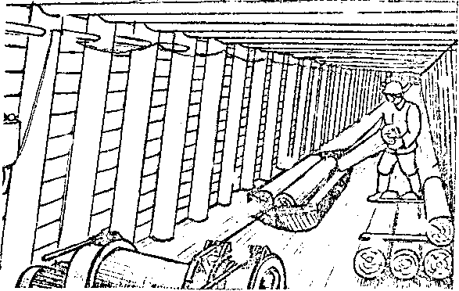

Рисунок 7.22 Погрузка лесоматериалов в сосуд

- Рабочий у лебедки №2, получив сигнал .отправления, подает предупредительный сигнал деятельностью не менее 5 с, включает лебедку и транспортирует сосуд с грузом на место разгрузки, одновременно наблюдая за положением каната на барабане лебедки и за транспортируемым грузом.
В это время рабочий у лебедки №1 следит за канатом, не допускает его напуска, образования «жучков» и петель, подтормаживает барабан лебедки (рис. 7.23).

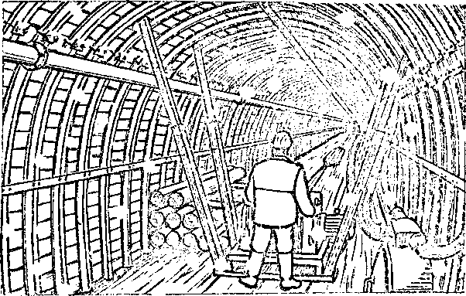

Рисунок 7.23 Установка напочвенного транспорта

- При подходе сосуда к месту разгрузки рабочий лебедки №2 подает сигнал «Стоп» рабочему, обслуживающему лебедку №1. После сигнала выключает лебедку №2 и обе лебедки затормаживают.
- Рабочий лебедки №2 приступает к разгрузке материалов или оборудования, Берет их поштучно, выгружает и переносит к месту складирования.
- Если груз более 80 кг, эту работу выполняют два человека с использованием тали. Они складируют разгружаемый материал в установленном месте с таким расчётом, чтобы не загромождать проход для людей и трассу для сосуда.
- По окончании разгрузки рабочий лебедки №2 подает сигнал .длительностью 5 с рабочему лебедки №1 на отправление сосуда для погрузки.
- Рабочий лебедки №1 после предупредительного сигнала включает лебедку, а рабочий лебедки №2 в это время подтормаживает барабан своей лебедки.
Работы по третьей технологической схеме (рис. 7.21) выполняют двое рабочих: один занимается погрузкой материалов и управлением лебедкой, второй - разгрузкой этих материалов у подготовительного забоя.
После приема рабочего места рабочие приступают к выполнению операций в следующем порядке.
- Рабочий, обслуживающий лебедку, грузит материалы или оборудование в сосуд и закрепляет его.
- Подает сигнал «Пуск» длительностью не менее 5 с.
- Включает лебедку и следит за канатами, подтормаживает барабан холостой ветви, чтобы не упустить его напуска и образования петель.
- Второй рабочий подает сигнал «Стоп» при подходе сосуда к месту разгрузки.
- Снимает увязку и разгружает груз, складируя его в установленном месте.
- Подает сигнал на возвращение сосуда к месту разгрузки.
После окончания работ .рабочий обслуживающий лебедку ,блокирует пускатель и затормаживает лебедку.

Транспортирование материалов и оборудования монорельсовыми дорогами

Оборудование монорельсовой дороги

Монорельсовые дороги предназначены для транспортирования материалов, оборудования и людей по участковым безрельсовым выработкам, конвейерным и вентиляционным штрекам, бремсбергам, уклонам, ходкам, квершлагам и другим выработкам.
Наибольшее распространение получили монорельсовые дороги с канатной или с локомотивной тягой.
При сооружении монорельсовых дорог необходимо соблюдать безопасные зазоры:
между крепью и наиболее выступающими частями сосудов (грузов) с одной стороны не менее 700 мы и с другой не менее 400 мм на высоте 1,8 м;
зазор между днищем контейнера, поддона, грузе и почвой выработки не менее 400 мм.
При наличии в выработке конвейера зазор между наиболее выступающими чястями конвейера и сосудами должен быть не менее 400 мм.
В комплект оборудования монорельсовой дороги с канатной тягой входит (рис. 7.24): приводная станция 1, натяжное устройство 2, монорельсовый путь 3, тяговый канат 4, грузовой поддон 5, пассажирская вагонетка 6.

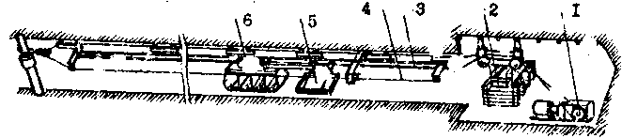

Рисунок 7.24 Монорельсовая дорога с канатной тягой типа ДМК

Для управления монорельсовой дорогой и предупреждения аварий она оборудуется аппаратурой, которая обеспечивает:
подачу автоматического предпускового предупредительного сигнала длительностью не менее 5 с;
экстренную остановку с любого места дороги;
аварийную остановку поезда с помощью парашютов тормозной системы;
блокировку, исключающую пуск установки посторонним лицом и повторное включение после остановки;
местное или дистанционное управление дорогой;
защиту от токов короткого замыкания, перегрузов, токов утечки.
Монорельсовая дорога снабжена средствами, не допускающими сход тяговой тележки с монорельса (концевые выключатели или специальные упоры на концевых участках пути).
Монорельсовая дорога оборудуется системой сигнализации и двухсторонней телефонной связью. На конечных пунктах дороги установлены по два огнетушителя, ящик с песком или с инертной пылью емкостью не менее 0,2 м³.
Приемо-отправительные площадки должны быть освещены.
Приемка рабочего места

Перед началом работ машинист монорельсовой дороги должен выяснить у машиниста предыдущей смены о неисправностях оборудования и проверить;
а) состояние крепи выработки;
б) исправность блоков, грузовых тележек, пассажирских вагонеток, тягового каната устройств, поддерживающих тяговый канат;
в) исправность приводной станции и футеровки приводного шкива;
г) состояние электрической аппаратуры, кабельной сети, концевых выключателей, средств связи и сигнализации;
д) наличие и пригодность первичных средств пожаротушения.
Обнаруженные при осмотре неисправности необходимо устранить, а если это невозможно сделать своими силами, сообщить горному масстеру.
Дорогу немедленно остановить при следующих неисправностях:

посторонних шумах и cтуках в редукторе;
повреждении тягового каната;
отсутствии масла в редукторе;
неисправности тормозной системы;
срыве футеровки с приводного шкива;
заклинивании роликов;
пробуксовке тягового каната на приводном шкиве.

Погрузка материала и оборудования в транспортные сосуды

Для обеспечения безаварийной и безопасной работы транспортной установки доставляемые материалы и оборудование необходимо укладывать на поддоне так, чтобы они не могли выпасть во время транспортировки. Стойки, трубы, однорезки укладывают на деревянные подкладки рядами и надежно закрепляют специальными приспособлениями.
Погруженные оборудование и материалы не должны выходить за габариты поддона, контейнера.
Сыпучие материалы (глина, песок, инертная пыль, цемент) перевозят в мешках или в ящиках.
Работы по доставке материалов и оборудования монорельсовой дорогой выполняют три человека: один из них машинист дороги, второй на отправителъной площадке грузит оборудование и материалы, третий рабочий выполняет работы по разгрузке на приемной площадке.
На пункте погрузки работы выполнять в следующем порядке:
а) подложить под колёса тормозные башмаки перед погрузкой материалов или оборудования;
б) поднести или подтянуть материалы (оборудование) к месту погрузки;
в) застроповать груз;
г) поднять и погрузить груз в сосуд с помощью ручной тали;
д) закрепить груз на поддоне или в контейнере;
е) подать рабочему на приемной площадке сигнал на отправление груза;
ж) после получения ответного сигнала запустить дорогу.
На приемной площадке работы выполнять в следующем порядке:

а) подать сигнал "Стоп" при подходе состава с грузом на приемную площадку, заблокировать кнопку "Пуск", чтобы исключить случайный пуск дороги посторонними лицами;
б) затормозить состав с грузом;
в) разгрузить его с помощью ручной тали;
г) уложить материалы, оборудование на отведенное место;
д) разблокировать пусковую кнопку и растормозить состав поезда;
е) подать сигнал на отправление поезда на пункт погрузки.
Машинист погрузки, получив сигнал, дает ответный и включает монорельсовую дорогу.
После окончания всех работ по доставке материалов и оборудования снять запрещающие плакаты.
При выполнении работ по транспортировке грузов и людей монорельсовой дорогой запрещается:
транспортировать грузы, габариты которых превышают максимально допустимые для установки;
оставлять рабочее место машиниста без наблюдения и поручать управление дорогой посторонним лицам.

Транспортирование материалов и оборудования по скатам

Оборудование скатов для доставки материалов

При отработке крутонаклонных и крутых пластов на ближней границе участка (в районе вскрывающих участковых квершлагов) проходят два ската: один для самотечной транспортировки угля, второй - для доставки крепежных и других материалов и оборудования (рис. 7.25).

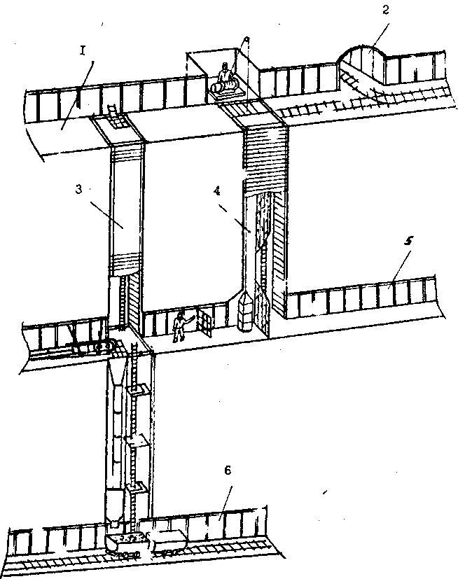

Рисунок 7.25 Оборудование скатов для доставки материалов

1-вентиляционный штрек; 2-кверцишг; 3-углеспускной скат; 4-скат для доставки материалов и оборудования; б-промежуточный штрек; б-откаточный штрек

На пересечениях скатов с горизонтальными выработками - вентиляционным, промежуточными и откаточным штреками оборудуют приемо-отправительные площадки. Скат для доставки материалов и оборудования имеет два отделения: грузовое, в которое перемещается доставочный сосуд (скип), и ходок для передвижения людей. Грузовое и ходовое отделения разделены вандрутами и прочным отшивом из досок.
Подъемная установка, которой оборудован скат для спуска и подъема грузов, состоит из лебедки, установленной в нише на верхней приемо-отправительной площадке, тягового каната, скипа, отклоняющего блока.
Для обеспечения безопасности работ подъемная установка имеет следующие предохранительные устройства (рис. 7.26):
предохранительную ляду для перекрытия устья грузового отделения ската с целью предотвращения падения людей и предметов;

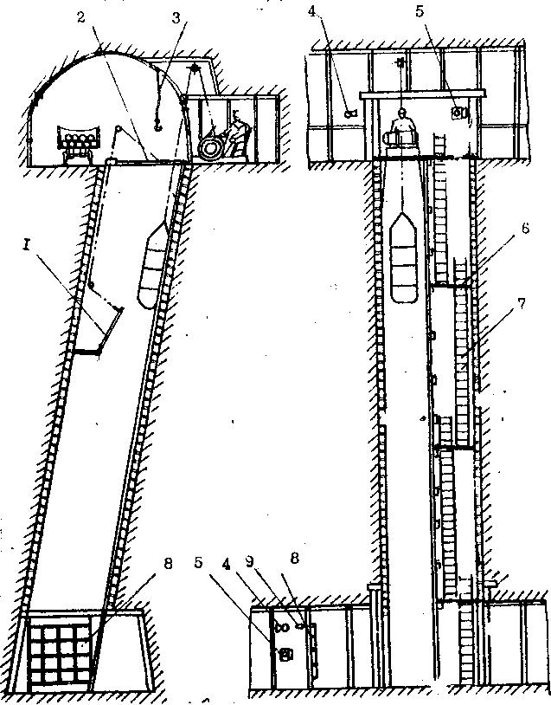

Рисунок 7.26 Предохранительные устройства подъемной установки
1,2-предохранительные ляды; 3-страховочный пояс; 4-сигнализация 5-телефон; 6-предохранительные полки; 7-лестница; 8-предохранительная решетка; 9-блокировочный выключатель

предохранительную решетку для предотвращения входа людей под грузовое отделение ската при транспортировке груза;
предохранительные полки с лядами для остановки падения людей и предметов в скат;
концевые выключатели для защиты от переподъема доставочного сосуда;
предохранительный пояс ПШ-2 для индивидуального использования рабочими;
звуковую сигнализацию для согласования действий машиниста лебедки с горнорабочими, занятыми на погрузке и выгрузке;
телефоны.

Приемка рабочего места

Работы по доставке материалов по скатам выполняет обычно звено в составе четверых-пятерых горнорабочих. Руководит звеном звеньевой (старший на смене). Доставку (или выдачу отдельных единиц оборудования могут выполнять два- три человека.
Организация труда при доставке материалов по скату следующая. Звеньевой с одним двумя горнорабочими находится на верхней приемо-отправительной площадке, принимает поступающие на участок вагонетки с грузом, загружает их, грузит материалы в скип и с помощью лебедки спускает их по скату.
Вторая группа рабочих (два-три человека) работает на промежуточной или на нижней приемо-отправительной площадке: принимает скип с грузом, разгружает материалы, складирует их в районе ската или сразу же доставляет к очистному забою.
Перед началом работ звеньевой обязан организовать приемку рабочего места в следующем порядке:
а) выясняет у горнорабочих или у горного мастера предыдущей смены о неполадках в работе оборудования;
и) определяет содержание метана на исходящей струе по шкале датчика ДМТ;
в) проверяет:
состояние крепи на сопряжении ската со штреком и прилегающих участках штрека, а также в нише, где установлена лебедка;
наличие и исправность ляд, перекрывающих устье ската, исправность приводов ляд;
наличие и исправность других предохранительных устройств: предохранительных решеток, концевого выключателя, страховочного каната, предохранительного пояса;
состояние лебедки (крепление, тормоза, канат, прицепное устройство, ограждение, пускатель), заземления электрических кабелей;
наличие и исправность освещения, средств пожаротушения, связи, сигнализации.
Рабочие, обслуживающие нижнюю приемо-отправительную площадку, спускаются по ходовому отделению ската, при этом проверяют состояние лестниц, полков, ляд, отшива;
На промежуточной и нижней приемо-отправительных площадках проверяют состояние крепи, наличие и исправность ограждающих решеток, концевых выключателей, опробывают сигнализацию и связь.

Выполнение работ по доставке материалов

Материалы на участок (элементы деревянной и металлической крепи, инертная пыль, глина и другие) поступают, как правило, в вагонетках через квершлаг вентиляционного горизонта на вентиляционный штрек и сосредоточиваются возле верхней приемо-отправительной площадки.
- Порядок работы при доставке материалов следующий:
а) выгрузить материалы из вагонеток в отведённые места; при этом инертная пыль и другие сыпучие материалы должны быть выгружены в специально оборудованные ящики; штучные материалы уложены в штабели в таком порядке, чтобы оставался зазор между штабелем и вагонеткой не менее 700 мм (рис. 7.27);
б) откатить вагонетки от приемо-отправительной площадки;
в) если скип находится на нижней приемо-отправительной площадке, рабочий , обслуживающий эту площадку, должен плотно закрыть предохранительную решетку и подать сигнал "Подъем" (два коротких).

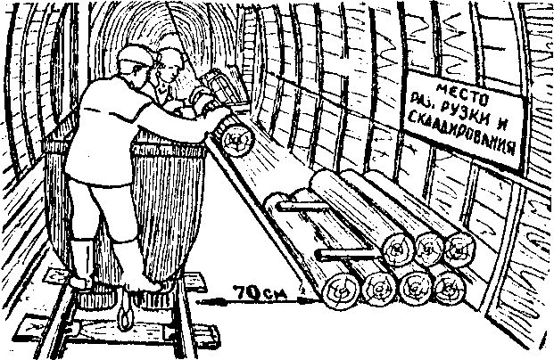

Рисунок 7.27 Выгрузка лесоматериалов из вагонеток

2. Рабочие, обслуживающие верхнюю привмо-отправительную площадку, обязаны:
а) включить лебедку и поднять скип до верхней предохранительной лады;
б) выключить двигатель лебедки и затормозить барабан;
в) открыть верхнюю предохранительную ляду (при этом нижняя ляда, сблокированная с верхней, автоматически закрывается);
г) включить лебедку и поднять скип с таким расчетом, чтобы его верхняя часть на 0,2-0,5 м вышла над почвой штрека;
д) выключить лебедку и зафиксировать скип страховочным канатом;
е) загрузить в скип элементы крепи (рис. 7.28) или мешки с сыпучими материалами;
ж) закрыть затворы в скипе (предoxpaнительные цепи или другие запорные устройства);

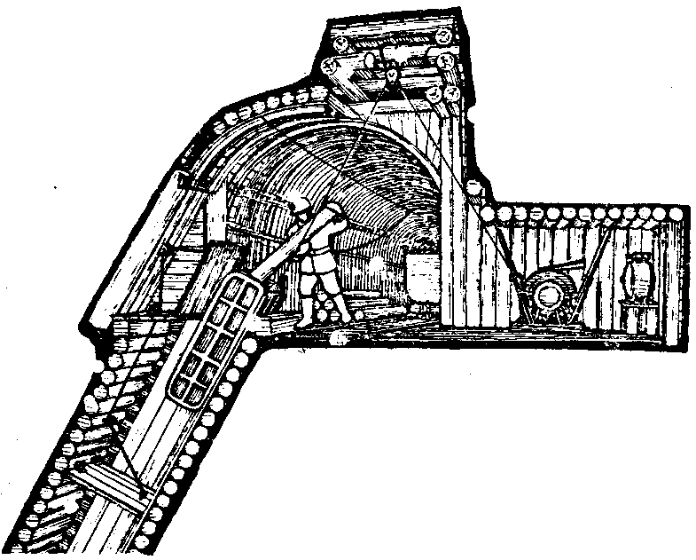

Рисунок 7.28 Погрузка лесоматериалов в скип

з) отцепить страховочный, канат и подать сигнал "Спуск" (три коротких).
и) опустить скип ниже устья на 0,2-0,3 м и закрыть верхнюю предохранительную ляду;
к) спустить скип до отметки приемо-отправительной площадки, на которой ожидаются материалы.
3. Рабочие, обслуживающие нижнюю приемо-отправительную площадку обязаны:
а) получив сигнал об отправлении скипа вниз закрыть предохранительную решетку, ограждающую грузовое отделение (рис. 7.29);

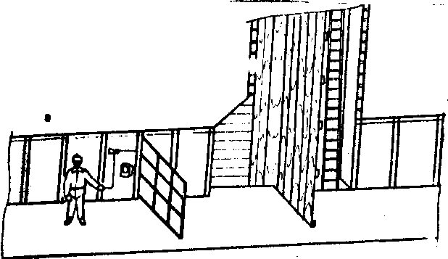

Рисунок 7.29 Закрытие предохранительной решетки

б) подать разрешающий сигнал машинисту лебедки (три коротких) о готовности принять скип и ожидать у пульта управления подхода скипа;
в) при подходе скипа, дать сигнал "Стоп" (один короткий);
г) открытъ предохранительную решетку и приступить к разгрузке скипа (рис. 7.30);

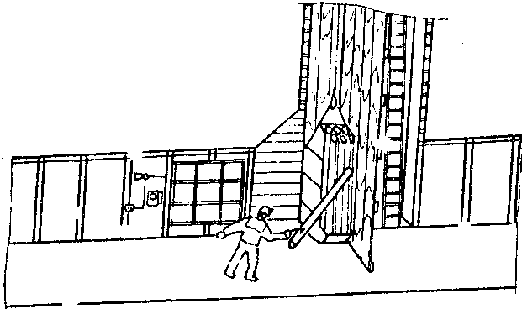

Рисунок 7.30 Выгрузка материалов из скипа

д) выгружаемый материал сложить в установленном месте в штабель с оставлением зазоров для прохода людей;
е) после выгрузки материалов закрыть решетку и подать сигнал "Подъем" (два коротких).
Предупреждение аварийных ситуаций и несчастных случаев

При ручной погрузке, разгрузке и доставке лесоматериалов и оборудования

Ручной такелаж штучных материалов относится к работам повышенной опасности. Неправильные приемы труда, несогласованные действия захламленность или обводненность места работы нередко приводят к несчастным случаям, при которых рабочие травмируют кисти рук или ступни ног.
При выполнении такелажных работ нужно предельно внимательным, четко согласовывать свои действия; поднимать и бросать материалы, выполнять другие подобные операции строго по команде старшего рабочего.
Особую осторожность следует соблюдать при такелаже тяжелых длинномерных материалов- рельсов, труб и металлокрепи.
На рис.7.31 показан несчастный случай при переноске рельса, обусловленный двумя причинами. Во-первых, рабочие применили неправильный прием труда - расположились по разным сторонам рельса. Во-вторых, рельс стали бросать на почву без четкой команды, при этом двое рабочих замешкались, и передним концом рельса травмировало ногу одному из рабочих.

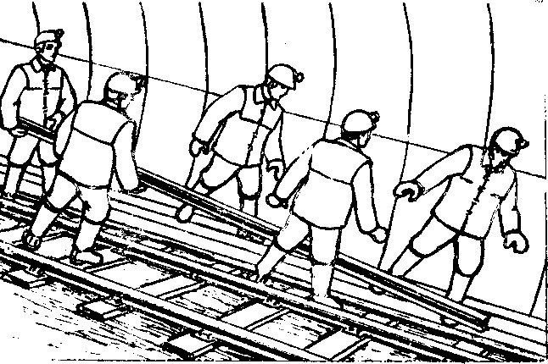

Рисунок 7.31 Несчастный случай при переноске рельса

Повышенная опасность несчастных случаев возникает также при такелаже мерзлых или мокрых элементов деревянной крепи.
На рис. 7.32 показан момент травмирования рабочего, который пытался взять мерзлый элемент крепи со штабеля. Выскользнувшей из рук стойкой ему травмировало стопу.

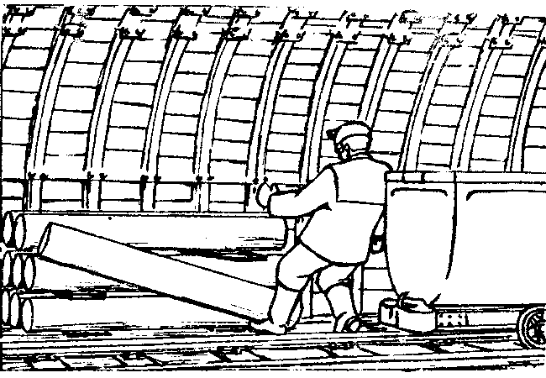

Рисунок 7.32 Несчастный случай при укладывании стоек
Опыт передовых бригад по доставке материалов показывает, что высокая производительность при полном исключении несчастных случаев обеспечивается за счёт применения правильных приемов труда и неукоснительного выполнения требований техники безопасности.

При обслуживании средств малой механизации

Несоблюдение требований безопасности и эксплуатации, риск, небрежность и невнимательность приводят, как показывает опыт работы шахт, к несчастным случаям и авариям.
Рассмотрим наиболее характерные случаи.
- Падение груза и прижатие им рабочего, грузящего материал (рис. 7.33).

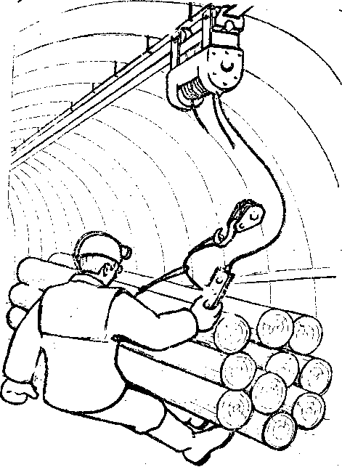
Рисунок 7.33 Травмирование при падении груза

Причинами несчастного случая могут быть:
обрыв каната вследствие его непригодности к эксплуатации или перегруз подъемной установки;
срыв каната с барабана ввиду некачественного крепления каната;
неисправность тормозной системы или резкое переключение механизма подъема на обратный ход;
- Прижатие рабочего раскачивающимся грузом (рис. 7.34) при отклонении подъемного каната на угол более 15˚ от вертикального положения в момент поднятия груза.

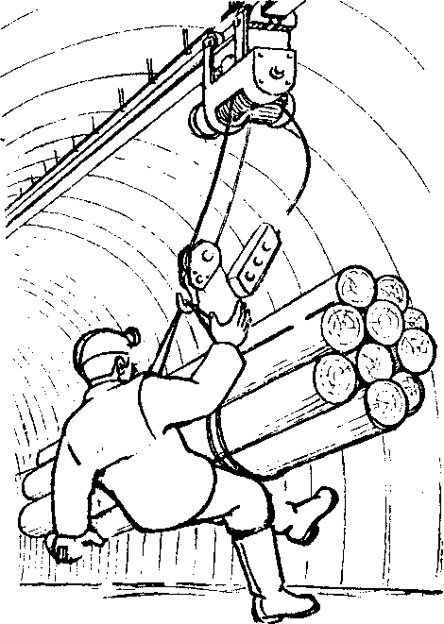
Рисунок 7.34 Травмирование при раскаче груза
- Травмирование обрушенной породой из-за деформации крепи (рис. 7.35).

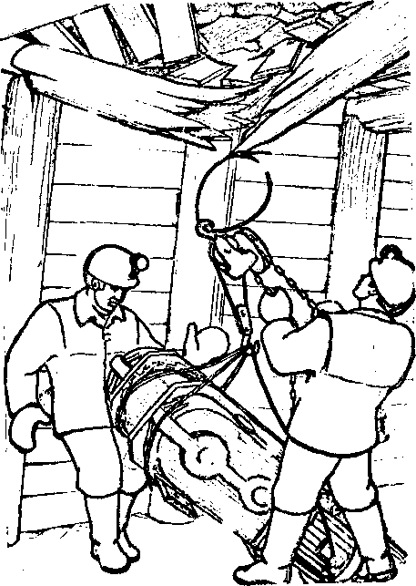
Рисунок 7.35 Обрушение крепи при подъеме груза ручной талью

Деформация крепи возможна, если крепь была недостаточно прочна или когда под верхняки не были поставлены подхваты или стойки. Для предотвращения деформации крепи необходимо ее усилить (поставить подхваты или дополнительные рамы крепи).

При обслуживании канатных напочвенных дорог

Из-за несоблюдения требований по безопасной эксплуатации могут произойти следующие аварии и несчастные случаи.
- Завал выработки в результате подрыва сосудом почвы у стоек крепи или выдавливание отдельных рам выступающими из сосуда элементами груза (рис. 7.36).

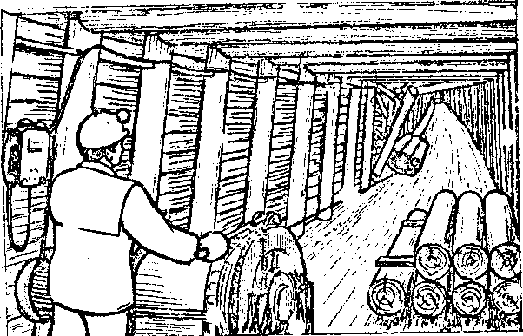

Рисунок 7.36 Нарушение крепи сосудом

Предупреждение завалов выработок обеспечивается устройством настила на почве и установкой отбойников по бортам выработок или устройством направляющих, за пределы которых сосуд не должен выходить.
- Порыв трубопроводов, электрических и сигнальных кабелей при зацеплении их сосудом или выступающим из него грузом.
Предупреждение срыва труб, порыва кабелей обеспечивается подвеской его на определенной высоте и ограждением.
- Срыв и опрокидывание лебедки в результате ненадежного ее крепления.
В целях недопущения срывов и опрокидывания лебедка должна быть закреплена согласно паспорту.
- Травмирование рук при направлении, каната лебедки руками или каким-либо предметом во время работы лебедки (рис. 7.37) Направлять канат руками или ломиком запрещается.

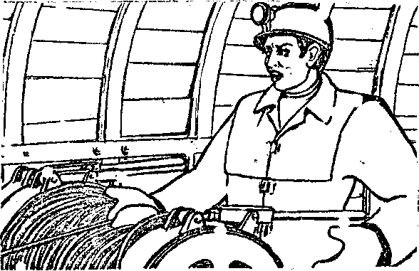

Рисунок 7.37 Несчастный случай при направлении каната рукой

Для предупреждения несчастных случаев, кроме того, установлены дополнительные требования по безопасности работ на транспортных установках:
при выполнении транспортных работ запрещается сопровождать сосуд; ездить в сосуде, не предназначенном для перевоза ладей; включать лебедку при аварийной остановке; загромождать выработку; материалами и оборудованием; без согласования с напарником включать лебедку; у лебедок должны быть вывешаны таблички с кодовыми сигналами.
Для предупреждения порывов канатов необходимо ежесменно их проверять. Не приступать к работе, если нарушена блокировка лебедок, не допускающая одновременного их включения на растяжение каната.

При обслуживав грузодоставочных скатов

Во время доставки оборудования и материалов по скатам возможны следующие аварии:
Расклинивание скипа в грузовом отделении ската при движении вверх или вниз (рис. 7.38,а) расклинивание скипа может произойти из-за деформации крепи ската или из-за неисправности отшива. При расклинивании скипа:
немедленно выключить двигатель лебедки, затормозить барабан рабочим и аварийным тормозами;
доложить об аварии горному мастеру и действовать по его указанию; как правило, устранение такой аварии выполняется по специальным мероприятиям, разрабатываемым начальником участка.
- Обрыв скипа при подъеме или при спуске по скату из-за порыва тягового каната. При обрыве скипа:
отключить лебедку и затормозить;
оградить предупреждающими знаками входы в скип ("закрестить");
доложить об аварии горному мастеру и действовать по его указанию.
- Сход каната с направляющего блока (защемление) из-за износа блока, порывов прядей каната (рис. 7.38,б).

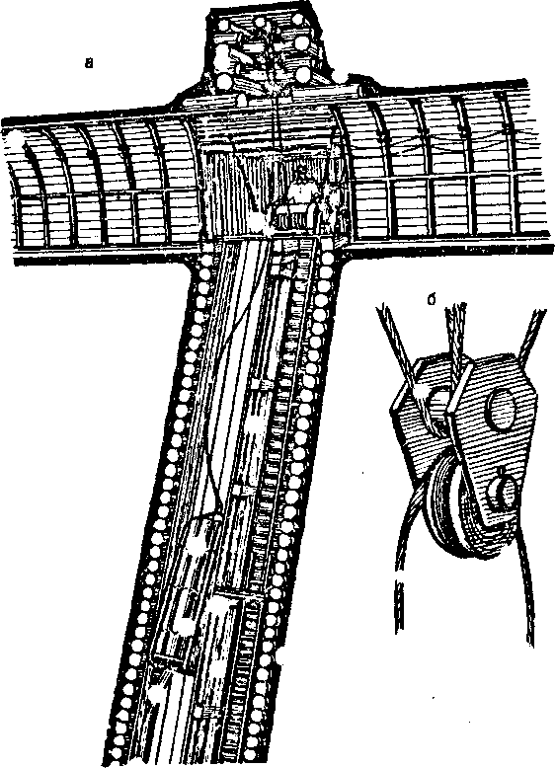

Рисунок 7.38 Возможные аварии при доставке оборудования по скату
а - расклиниваниe скипа в грузовом отделении; б - сход каната с направляющего блока

При обнаружении схода каната:
отключить и затормозить лебедку;
доложить горному мастеру, одновременно вызвать дежурного по смене электрослесаря, действовать по их указанию.
- При эксплуатации скипов часто возникают мелкие аварии и неисправности, которые, однако, создают опасные ситуации. К таким неисправностям относятся: поломка поперечин у лестниц ходового отделения, предохранительных полков, решеток, отрыв досок в отшиве между грузовым и ходовом отделениями.
При обнаружении этих неисправностей необходимо:
приостановить работы по спуску-подъему грузов по скату;
сообщить горному мастеру и по его указанию выполнить ремонтные работы.

При транспортировке грузов по скатам

Из-за несоблюдения требований по эксплуатации и безопасности работ, применения опасных приемов труда несогласованности действий, лихачества возможны несчастные случаи с тяжелыми последствиями. Приведем характерные примеры.
Пример 1.
Несчастный случай при доставке материалов по наклонному шурфу.
На первом горизонте одного из участков разрабатывался круто-наклонкый пласт. Для доставки лесоматериалов и оборудования с поверхности до вентиляционного штрека был пройден наклонный шурф. Длина выработки 140 м, угол наклона около 50˚, сечение в свету 4,5 м² Шурф закреплен деревянным срубом, ходовое отделение оборудовано лестницами и предохранительными решетками Доставка маатериалов производилась скипом с помощью лебедки ЛГШ-1800, установленной в машинном здании на поверхности.
Звену рабочих в составе четверых человек был дан наряд: доставить крепежные материалы с промплощадки шурфа на вентиляционный штрек и затем к лаве. Звеньевой и один из рабочих остались на поверхности для загрузки скипа и управления лебедкой, а двое рабочих спустились по ходовому отделению на вентиляционный штрек для приемки материалов и доставки их к очистному забою.
В конце смены, выполнив наряд по доставке лесоматериалов, рабочие Г.и К., находившиеся в вентиляционном штреке, подошли к нижней приемо-отправительной площадке шурфа; Получив по телефону указание звеньевого выходить на поверхность, рабочий Г. стал подниматься по ходовому отделению , а рабочий К. задержался на площадке. Он зашел за ограждающую решетку, закрыл ее, через отверстие в решетке дотянулся до пульта сигнализации, дал сигнал на подъем скипа и запрыгнул в скип (рис. 7.39,а).
Примерно в 75 м от вентиляционного штрека в отшиве грузового отделения у одной из досок оторвался от вандрута нижний торец. Проезжая мимо этой доски, рабочий К. зацепился за нее курткой (рис. 7.39,б), в результате был выброшен из скипа(рис. 7.39,в). При падении по щурфу получил тяжелые телес ные повреждения и через несколько минут скончался.

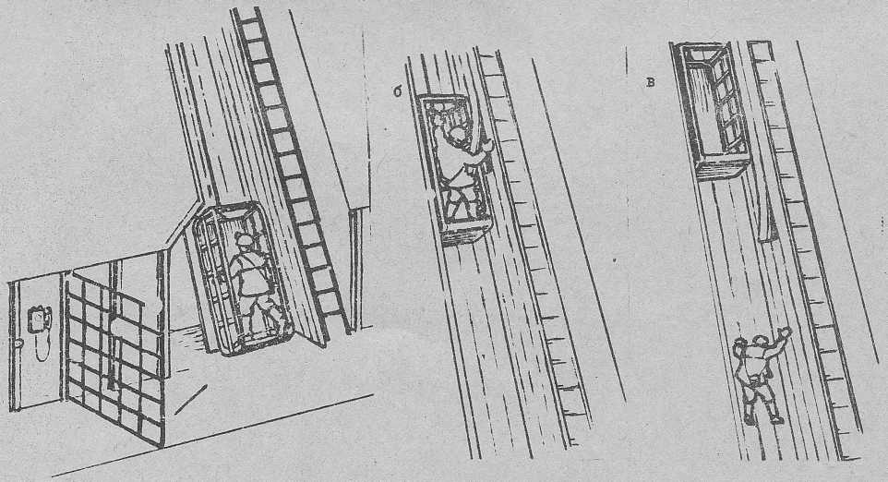

Рисунок 7.39 Несчастный случай при подъеме в скипе

. Причины несчастного случая очевидны: рабочий пренебрег запретом ездить на скипе грузовой подъемной установки, которая предназначена только для доставки грузов.
Пример 2. ’

На участке шахты "Красный углекоп" ПО "Прокопьевскгидроуголь" при отработке крутонаклонного пласта для доставки грузов и передвижения людей был пройден скат с двумя отделениями: грузовым и ходовым. Подъем и спуск грузов производили скипом с помощью лебедки ЛВД-24. Из-за неправильного подключения (двигатель не работал в реверсивном режиме) спуск скипа производился с притормаживанием барабана рабочим тормозом.
В одну из смен звену горнорабочих был дан наряд на спуск и доставку лесоматериалов к забоям, а машинисту бурстанка и его помощнику на бурение разведочной скважины. Придя на место работ, звено горнорабочих приступило к спуску лесоматериалов по скату, а машинист стал готовить станок к бурению. Он обнаружил, что трубопровод, проложенный по ходовому отделению ската, неисправен, и вода для промывки к бурстанку не поступала. Не предупредив горнорабочих, работавших по спуску материалов, он зашел в ходовое отделение ската на сопряжении с промежуточным штреком и приступил вместе с помощником к ремонту трубопровода (рис. 7.40,в).

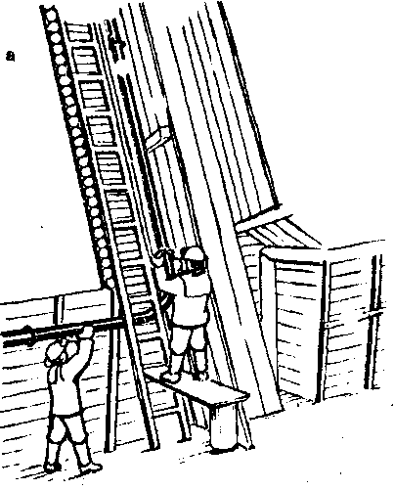

Рисунок 7.40,а Несчастный случай при обрыве скипа

В этот момент звеньевой спускал очередной загруженный скип, притормаживая барабан педалью рабочего тормоза. Случайно нога соскользнула с педали, и скип резко пошел вниз. Звеньевой включил аварийный тормоз. Из-за резкого торможения тяговый канат не выдержал ударной нагрузки и оборвался (рис. 7.40,6).

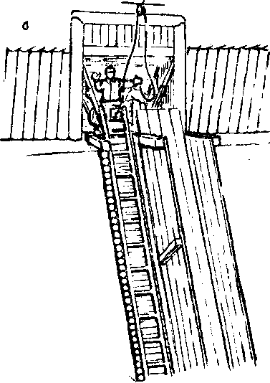

Рисунок 7. 40,б Несчастный случай при обрыве скипа

При падении груженый скип разбил ограждающий отшив на сопряжении с промежуточным штреком и ударил по трубопроводу. Машинист бурстанка был тяжело травмирован (рис.7.40,в).
В отличие от. первого примера здесь помимо вины пострадавшего, который не согласовал свои действия о горнорабочими, были и другие причины:

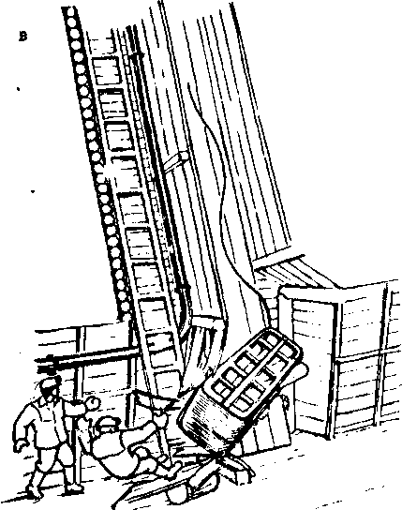

Рисунок 7.40,в Несчастный случай при обрыве скипа

неправильная эксплуатация подъемной лебедки у которой электродвигатель не работал в реверсивном режиме;
горнорабочие, обслуживающие нижнюю приемо-отправительную площадку, не приняли мер к выводу посторонних людей из опасной зоны.

Тема 1.8 Вспомогательные работы

Побелка, обмывка и осланцевание горных выработок

Обмыву, побелку и осланцевание горных выработок производят в местах интенсивного отложения пыли с целью предупреждения её взрыва.
Местами интенсивного отложения пыли являются: вентиляционные штреки, подготовительные выработки, погрузочные и перегрузочные пункты.
При смыве струей воды пыль увлажняется, теряет способность переходить во взвешенное состояние и принимать участие во взрыве.
При побелке угольная пыль связывается (склеивается), что препятствует ее переходу во взвешенное состояние.
Осланцевание выработок приводит к искусственному повышению зольности отложившейся угольной пыли и лишает её возможности воспламеняться.
Мероприятия по предупреждению взрывов угольной пыли осуществляются по графикам, ежеквартально разрабатываемым начальником участка ВТБ. Периодичность применения мероприятий устанавливается по интенсивности пылеотложения и на основании результатов контроля пылевзрывобезопасности выработок.
Побелку, осланцевание и обмывку горных выработок производят в соответствии с выданным нарядом. Перед побелкой, обмывкой или перед осланцеванием выработки все другие работы в ней должны быть прекращены.
О начале работ сообщить диспетчеру шахтного транспорта. Выезжать на линию в откаточные выработки только с разрешения диспетчера.
При доставке машины к месту работы в составе должна быть пассажирская вагонетка. Участок работ должен быть огражден сигнализацией, Побелку и обмывку производить в соответствующей спецодежде и резиновых перчатках:, а осланцевание,- кроме того, в респираторе.

Оборудование, применяемое при обмывке, побелке и осланцевании выработок

Для обмывки, побелки и нанесения смачивающе-связывающих составов применяют поезд Ш-1 или агрегат АП.
В комплект поезда входят: побелочно- обмывочная машина, вагонетки для воды, два аккумуляторных электровоза; один до них попользуют для передвижения поезда, другой как источник питания насосной установки На платформе смонтировано механическое и электрическое оборудование, пульт управления и измерительные приборы.
Агрегат для побелки, обмывки и нанесения смачивающе-связывающих растворов состоит из приводной машины, вагонеток для воды или для раствора, коллектора-разбрызгивателя, пожарного ствола, насоса с электродвигателем (рис. 8.1).
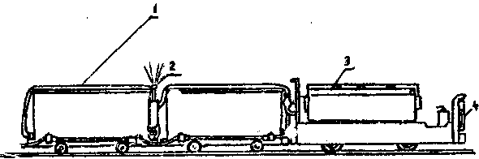

Рисунок 8.1 Агрегат для побелки и обмывки горных выработок

1 - вагонетки для воды или раствора; 2 - коллектор-разбрызгиватель; 3 - приводная машина; 4 - пожарный ствол

Механический осланцеватель 0TK-1 устроен на базе электровоза и имеет шнековый питатель, вентилятор с электродвигателем сопло, кулисный механизм, распылитель.
Осланцеватель ОУ-1 предназначен для механизированного нанесения инертной пыли в выработках угольных шахт, имеющих источник сжатого воздуха с рабочим давлением 3-6 МПа и производительностью не менее 1 м³/мин.

Обмывка горных выработок

Обмывку выработок производят вручную или с помощью побелочно-обмывочных машин. Способ обмывки выработок определяется паспортом пылеподавления. Обмывку выработки производя водой от пожарно-оросительного трубопровода (рис. 8.2), а в местах интенсивного пылеотложения - раствором смачивателя. Расход жидкости составляет 1,5-1,8 л/м² поверхности.

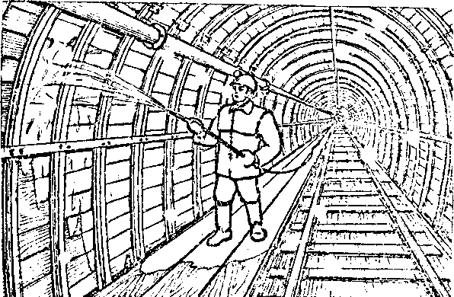

Рисунок 8.2 Мокрая уборка-пыли

Обмывку каждой выработки производят в два приема:
при перемещении против вентиляционной струи смывают основную массу угольной пыли с элементов крепи и оборудования, а тахже из доступных пустот за затяжками;
окончательно выработку обмывают при обратном движении по направлению движения вентиляционной струи.
При обмывке выработок в местах интенсивного пылеотложения необходимо увлажнять отложившуюся на почве угольную мелочь и пыль, чтобы содержание внешней влаги в них стало более 12 %.
В выработках, оборудованных ленточными конвейерами, дополнительно подвергают обмывке элементы конструкции конвейерной установки.
Обмывку выработок в районах погрузочных пунктов из гезенков, скатов и лав, в конвейерных выработках, в местах пересыпов с конвейера на конвейер производят 0,1 %-ным раствором смачивателя ДБ.
Смытые на почву выработки угольную пыль и шлам следует убрать на конвейер или в вагонетку. Обмывку выработок с помощью обмывочно-побелочных машин производят в соответствии с инструкцией по эксплуатации этих машин.

Побелка горных выработок

Побелка горных выработок может производиться вручную или с помощью побелочно-обмывочных машин. Белят выработки известково- цементным раствором, состоящим из одной части цемента, двух частей извести, 30 частей воды. Количество раствора определяют из расчёта 0,7-0,8 л/м² обрабатываемой поверхности.
Известь хранят и гасят на поверхности в бетонированном котловане. Известково-цементный раствор готовят с помощью заправочной стадии типа ЗС в вагонетках специальной конструкции или непосредственно в резервуарах побелочно-обмывочных машин. Для приготовления побелочного раствора необходимо:
а) всыпать в вагонетку в соответствующих пропорциях известь, цемент и залить воду;
б) опустить нагнетательный и всасывающий рукава;
в) с помощью насоса компоненты тщательно перемешать.
Побелку горных выработок протяженностью более 200 м производят, главным образом, механизированным способом с помощью побелочно-обмывочных машин (рис. 8.3) или установок с растворонасосами.

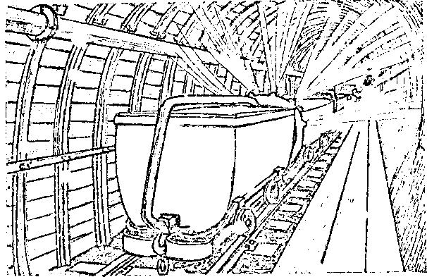

Рисунок 8.3 Побелка выработок с помощью побелочно- обмывочных машин

При отсутствии электрической и пневматической энергии побелку выработок производят краскопультами или с помощью насоса БКС-01. В качестве распылителей раствора примет ют форсунки типа ПФ или КФ.
Бока и кровлю выработки белят. Выработки с гладкой бетонной крепью необходимо белить в один прием против движения вентиляционой струи. Остальные выработки - в два приема: первый раз при перемещении против вентиляционной струй, второй раз- по направлению движения.
Запрещается забеливать электрооборудование, замерные доски, сигналы, светильники и т.д.

Осланцевание горных выработок

Осланцевание проводят в ремонтные смены, воскресные и праздничные дни. Осланцевание производят вручную или механическим способом (рис. 8.4, 8.5, 8.6). Перед осланцеванием угольную пыль нужно смести и собрать, предварительно увлажнив ее.

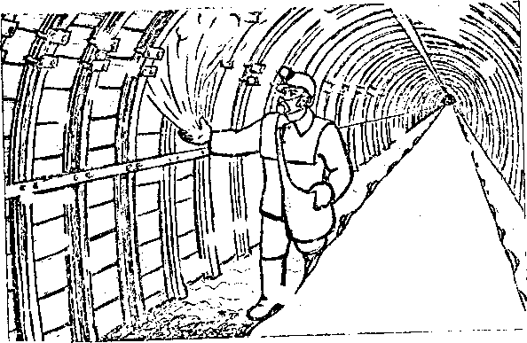

Рис.8.4 Осланцевание выработки вручную

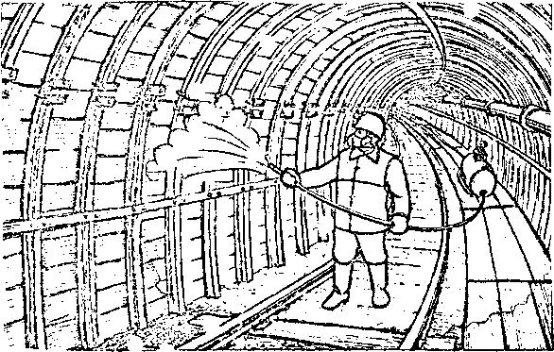

Рисунок 8.5 Осланцевание выработки с помощью осланцевателя ОУ-1

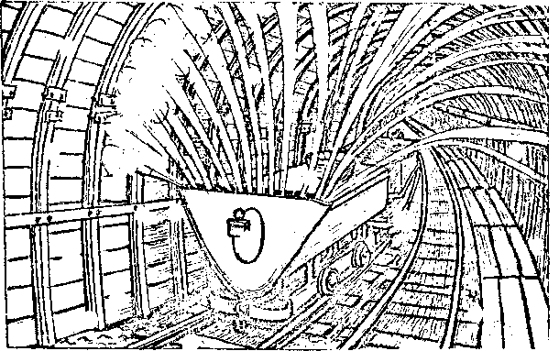

Рисунок 8.6 Осланцевание выработки с помощью
осланцевателя СTK-1
Осланцовыватъ полагается всe поверхности горных выработок: стенки, почву, кровлю, доступные места за затяжками. Работы по осланцеванию на высоте более 2,5 м от почвы производят с помостов, имеющих прочные барьеры с поручнями. Запрещается пользоваться случайными приспособлениями. Осланцовыватъ нужно так, чтобы угольная пыль была полностью покрыта слоем инертной пыли.
Осланцевание производят, перемещаясь против движения вентиляционной струи.
При уборке пыли и осланцевании следует пользоваться противопылевыми респираторами.
Запрещается находиться вблизи места ведения работ по осланцеванию лицам, не занятым осланцеванием выработки.

Заправка сланцевых заслонов

Инертная пыль на сланцевых заслонах постепенно сыреет и теряет свои взрывогасящие свойства, потому периодически (по графику) пыль в сланцевых заслонах заменяют на свежую.
Работы по замене пыли в сланцевoм заслоне выполняются по наряду. Если заслон установлен не магистральной откаточной выработке, наряд должен быть согласован с диспетчером участка транспорта.

Порядок работ следующий
- По указанию диспетчера к месту, где установлен заслон,доставляют вагонетки со свежей инертной пылью и порожнюю.
- Место работы оградить сигнальными лампами на расстоянии не менее 80 м в обе стороны.
- Надеть противопылевые реопираторы.
- Пыль со сланцевых заслонов убирать (ссыпать) в порожнюю вагонетку .
- Свежую пыль засыпать на полки заслонов в требуемом количестве.
- По окончании работы сообщить диспетчеру по телефону и снять сигнальные знаки.

Заправка водяных заслонов

Сосуды водяных заслонов периодически доливают, чтобы компенсировать испарение воды. Для этого обычно берут воду из пожарно-оросительного трубопровода, на котором в районе заслона оборудуют отвод с краном.
Работы выполняют согласно наряду. Место работы,, если заслон расположен в откаточной выработке, ограждают сигнальными знакам в установленном порядке.

Порядок выполнения работ следующий.
- Подсоединить шланг через переходник к крану пожарно-оросительного водопровода.
- Включить воду.
- Долить сосуды до установленного уровня.
- Закрыть кран, отсоединить шланг, смотать в бухту и положить в контейнер (ящик), снять сигнальные лампы.

Приготовление растворов
В обязанности горнорабочих подземных входит приготовление глинистых, известковых, известково-глинистых, цементно-известковых и цементных растворов, которые используют в шахтах.
Их приготавливают механизированным способом на поверхности шахты и доставляют к месту работы в вагонетках. При небольшом объеме потребления растворы приготавливают ручным способом в шахте на месте работ.
Для приготовления глинистого, известково-глинистого цементного растворов механизированным способом выполнить следующие операции.
- Приготовить исходные материалы: песок, гашеную известь, глину, цемент. Для этого песок следует просеять через сито, отделив и отбросив крупные фракции; слежавшиеся куски глины измельчить; просеять известь, отделив крупные непогашенные фракции; проверить цемент: при наличии в нем комков слипшегося цемента или кусков породы — просеять, отделив крупные фракции.
- Подготовить к работе растворомешалку: проверить её состояние, исправность заземления, питающего электрокабеля, пускателя.
- С помощью мерных сосудов загрузить бункер мешалки необходимыми компонентами и залить водой:
для приготовления известково-глинистого раствора - 1 часть извести; 0,3-0,4 части глины и 3-5 частей песка;
для приготовления цементно-известкового раствора - 1 часть цемента; 0,1-1,9 частей известкового или глинистого теста и 2,5- 13 частей песка в зависимости от применяемой марки цемента;
для приготовления цементного раствора - 1 часть цемента, 2,5-6 частей песка.
- Включить двигатель растворомешалки и в течение 1-1,5 мин перемешивать раствор.
- Отключить двигатель, выгрузить раствор в вагонетку.
- По окончании работ тщательно промыть бак растворомешалки, привести рабочее место в порядок.
Растворы ручным способом приготавливают в следующем порядке:
- Приготовить исходные материалы (так же, как для механизированного способа).
- Мерным сосудом засыпать компоненты в ящик и тщательно перемешать.
- Залить необходимым количеством воды и вновь перемешать до получения однородной сметанообразной массы.
Технология приготовления известково-цементного раствора описана в разделе "Побелка горных выработок".
Приготавливать смачивающе-связывающие растворы в непромокаемой спецодежде, резиновых сапогах, перчатках, защитных очках.

Подноска взрывчатых материалов, охрана опасной зоны при взрывных работах и изготовление внутренней забойки

Взрывчатые материалы (ВМ), несмотря на постоянное увеличение количества используемых в шахтах комбайнов, все ещё широко применяют для отбойки породы и угля в подготовительных и очистных забоях.
От раздаточных складов до забоев взрывчатые материалы доставляют мастера-взрывники совместно с горнорабочими-подносчиками. Подносчиками назначают рабочих, которые прошли специальный инструктаж по правилам безопасного обращения со взрывчатыми веществами.
На шахтах взрывчатые вещества (ВВ) и средства взрывания (СВ) переносят в брезентовых сумках.
Подносчик имеет право переносить только ВВ массой не более 20 кг.
Средства взрывания переносит мастер-взрывник в отдельной сумке. Кроме этого, мастеру-взрывнику разрешается переносить ВВ массой не более 12 кг.
Кроме подноски взрывчатых веществ, подносчику может быть поручена охрана ВВ у мест работ во время производства мастером-взрывником взрывных работ, а также охрана опасной зоны, где эти работы ведутся.
Взрывчатые вещества являются материалами повышенной опасности. Поэтому мастера-взрывники и подносчики несут установленную законом ответственность за соблюдение правил безопасности и сохранность ВМ при их переноске и во время взрывных работ.

Получение взрывчатых веществ

Наряд на подноску взрывчатых веществ подносчику выдает горний мастер в нарядной участка. Фамилия подноочика ВВ записывается в наряд-путевку мастера-взрывника. Если для переноски ВВ недостаточно одного подносчика, то наряд выдается нескольким подносчикам из расчёта 20 кг на одного человека.
Перед получением ВВ мастер-взрывник обязан разъяснить подносчику в какие забои будут доставляться ВВ, каким маршрутом они будут следовать, в также обязанности подносчика по охране ВВ и опасной зоны взрывных работ.
На раздаточный склад ВМ допускается только мастер-взрывник. Получив взрывчатые вещества, мастер-взрывиик проверяет их количество, целостность упаковки, укладывает их в сумки и передает их подносчику.
Подносчик обязан проверить количество ВВ в сумке.

Доставка ВВ к месту работы

Получив взрывчатые материалы, мастер-взрывник и подносчик обязаны, нигде не задерживаясь, следовать к месту работы.
Раздаточные склады на большинстве шахт расположены в нескольких километрах от участков, на которых ведутся взрывные работы. Поэтому при доставке ВМ к местам работ мастер-взрывник и подносчик пользуются различными средствами транспорта: по стволам опускаются или поднимаются клетевыми подъемами; по горизонтальным и наклонным выработкам перемещаются: поездами, оборудованными пассажирскими вагонами; ленточными конвейерами, оборудованными для перевозки людей, или кресельными дорогами; по участковым выработкам, как правило, передвигаются пешком.
Спуск и подъем мастеров-взрывников и подносчиков по стволу шахты производится вне очереди. Разрешается одновременно спускаться нескольким мастерам-взрывникам и подносчикам.
Для перевозки мастеров-взрывников и подносчиков в пассажирских вагонах состав формируется таким образом чтобы чередовались грузовые и пассажирские вагонетки. Непосредственно к локомотиву прицепляют порожнюю вагонетку, далее вагонетку, в которую укладывают сумки ВВ, а затем ещё одну порожнюю вагонетку, пассажирский вагон, где размещаются мастера-взрывники, пассажирский вагон с подносчиками ВВ.
При перемещении по выработке на ленточном конвейере необходимо соблюдать следующие правила:
а) садиться на ленточный конвейер и сходить с конвейера только при его остановке. Допускается посадка и сход с движущегося конвейера, если скорость ленты не превышает 2 м/с, а масса перевозимых материалов - 10 кг;
б) ехать отдельно от остальных рабочих с интервалом не менее 10 м (рис. 8.7);
в) перевозимые ВВ класть на ленту, чтобы они не выступали за её кромки.
При пешем движении по выработкам подносчик должен идти впереди мастера-взрывника с интервалом не более 10 м. Независимо от способа передвижения подносчик должен строго соблюдать все требования, установленные для горнорабочих при передвижении по шахтным выработкам. Особенно следует быть внимательным и осторожным в местах скопления людей: у стволов, на посадочных площадках, а также в местах пересечения выработок, на приемо-отправительных площадках, погрузочных пунктах.

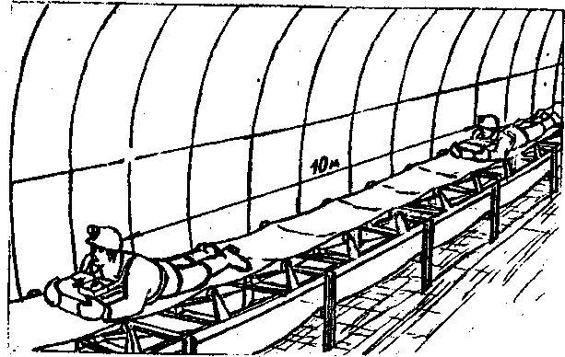

Рисунок 8.7 Езда подносчика и мастера-взрывника на ленточном конвейере
Охрана ВВ на месте работ

Придя на место взрывных работ, подносчик по указанию мастера- взрывника ставит сумку с ВВ в безопасное место, в котором исключено повреждение ВВ транспортными средствами или перемещаемыми грузами. Например, при щитовой системе разработки подносчик с сумкой ВВ должен оставаться на входной сбойке; при необходимости, по указанию мастера-взрывника, подносчик доставляет ВВ непосредственно под щит.
Подносчик обязан охранять ВВ, не отлучаться и не передоверять oxpану другому лицу, Категорически запрещается передача ВВ любому лицу, кроме мастера-взрывника, к которому прикреплен подносчик.
Подносчик не имеет права самостоятельно или по указанию мастера-взрывника уничтожать ВВ.
Остаток взрывчатых веществ или не использованные из-за неготовности забоев ВВ должны быть сданы не раздаточный склад.

Охрана опасной зоны при ведении взрывных работ

Во время взрывных работ мастер-взрывник при необходимости может поручить подносчику одновременно с охраной ВВ охранять опасную зону взрывных работ.
Места опасной зоны взрывных работ устанавливаются инженерно-техническими работниками, дающими разрешение на производство взрывных работ, указываются в паспорте буровзрывных работ.
Охрана oпасной зоны взрывных работ постами разрешается только со стороны поступающей струи воздуха; со стороны исходящей струи выставляются предупреждающие знаки.
Подносчик обязан встать на пост сразу же после первого сигнала, поданного мастером-взрывником, означающего, что мастер- взрывник приступил к заряжанию. Запрещается даже кратковременно покинуть пост до окончания взрывных работ или перепоручить охрану другому лицу.
Запрещается допускать в опасную зону людей независимо от должности.
Оставление поста разрешается только после подачи мастером-врывником сигнала отбоя (три коротких свистка), означающего окончание взрывных работ.

Изготовление внутренней забойки

Материалом для изготовления внутренней забойки являются глина, песок, отходы при дроблении горных пород и вода.
На угольных шахтах в качестве внутренней забойки используют песчано-глинистую смесь и воду.
Забойку из песка и глины изготавливают в виде пыжей диаметром, несколько меньшим чем диаметр шпура длиной 100-150 мм. Пыжи изготовляют с помощью машины, например типа ППМ-90 (рис. 8.9).

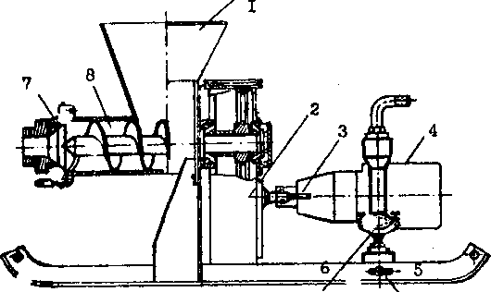

Рисунок 8.8 Передвижная пыжеделательная машина

1-загрузочная колонка, 2-редуктор; 3-два приводных валика, 4-электро или пневмо сверло; 5-каретка; 6-быстродействующая пружина; 7-откидная прессующая головка; 8-шнековый пресс
Песчано-глинистая масса загружается через загрузочную воронку и подается на шнек. При вращении шнека глина с песком перемешивается и прессуется.
Спрессованная масса направляется через прессующую головку, из которой выходит в виде жгута. Жгут формуют на пыжи длиной 100-150 см. Изготовленные пыжи складывают в ящики и доставляют к месту взрывных работ.

Предупреждение несчастных случаев при переноске и охране ВВ

Несчастный случай или авария с тяжелыми последствиями могут произойти при загорании или при взрыве ВВ.
Подносчику запрещается:
а) переносить электродетонаторы; хранить ВВ на рабочих местах вблизи электрооборудования или там, где ВВ могут быть повреждены транспортными средствами, перемещаемыми грузами, работающими машинами или механизмами;
б) бросать патроны или пачки ВВ, что в определенных условиях может привести к их взрыву;
в) передавать ВВ посторонним лицам.
Большую опасность для работающих представляют разбросанные или спрятанные в шахтных выработках взрывчатые материалы. Во время перекрепки выработок и ремонте рельсовых путей на некоторых шахтах допущены несчастные случаи из-за взрывов, происшедших от удара ручным инструментом спрятанных электродетонаторов. Найденные в шахте взрывчатые вещества и электродетонаторы следует передать горному мастеру или непосредственно на раздаточный склад.
При взрывных работах в шахтах опасность представляют куски породы и угля, отбрасываемые на большие расстояния от забоя (до 150- 200 м). При охране опасных зон следует находиться только в том месте, которое ( определено паспортом буровзрывных работ.

